Казахстанский медицинский университет «ВШОЗ»

УДК: 616.61:616.2.31:616-89 На правах рукописи

СҮЙЕУБЕКОВ БЕКЗАТ ЕРКІНБЕКҰЛЫ

Интенсивная терапия острого почечного повреждения у новорожденных детей с критическими врожденными пороками сердца после кардиохирургических операций

8D10141 – Медицина

Диссертация на соискание степени
доктора философии (PhD)

Научные консультанты:
д.м.н. Сепбаева А.Д.
к.м.н., асс. профессор Ешманова А.К.
Зарубежный научный консультант:
д.м.н. Жовнир В.А.

Республика Казахстан
Алматы, 2025
СОДЕРЖАНИЕ

НОРМАТИВНЫЕ ССЫЛКИ……………………………………….…… |  | 4
ОПРЕДЕЛЕНИЯ…………………………………………………………... |  | 5
ОБОЗНАЧЕНИЯ И СОКРАЩЕНИЯ…………………………………... |  | 8
ВВЕДЕНИЕ………………………………………………………………… |  | 10
1 | СОВРЕМЕННЫЕ ПРЕДСТАВЛЕНИЯ ОБ ЭТИОПАТОГЕНЕЗЕ, ДИАГНОСТИКЕ И ЛЕЧЕНИИ ОСТРОГО ПОЧЕЧНОГО ПОВРЕЖДЕНИЯ У НОВОРОЖДЁННЫХ ПРИ КАРДИОХИРУРГИЧЕСКИХ ВМЕШАТЕЛЬСТВАХ (ОБЗОР ЛИТЕРАТУРЫ) ...................... | 16
1.1 | Медико-социальное значение врожденных пороков сердца у новорожденных……………………………………………………... | 16
1.2 | Острое повреждение почек у новорожденных, которым проводится хирургическое лечение врожденных пороков сердца: критерии оценки и частота возникновения……………………… | 17
1.3 | Этиология и патогенез острого повреждения почек при выполнении кардиохирургических вмешательств у новорожденных……………………………………………………... | 19
1.4 | Клинико-лабораторные подходы к ранней диагностике и факторы риска кардиохирургически-ассоциированного острого почечного повреждения …………………………………………… | 21
1.5 | Методы профилактики и интенсивной терапии острого почечного повреждения у новорожденных детей………………… | 23
2 | МАТЕРИАЛЫ И МЕТОДЫ ИССЛЕДОВАНИЯ....................... | 26
2.1 | Дизайн исследования и характеристика пациентов........................ | 26
2.2 | Методы диагностики и лечения…………………………………… | 31
2.3 | Конечные точки, статистический анализ и этические аспекты … | 40
3 | РЕЗУЛЬТАТЫ СОБСТВЕННЫХ ИССЛЕДОВАНИЙ……… | 43
3.1 | Клинико-лабораторные и операционные факторы риска развития кардиохирургически-ассоциированного острого почечного повреждения (КХА-ОПП) у новорождённых с критическими врождёнными пороками сердца........................................................ | 43
3.2 | Шкала оценки критериев раннего начала почечно-заместительной терапии.................................................................... | 69
3.3 | Патоморфологические изменения почек при КХА-ОПП у новорождённых................................................................................... | 77
3.4 | Комплексная оценка эффективности применения перитонеального диализа в периоперационном периоде............... | 85
3.5 | Оценка безопасности и итоговая клиническая эффективность алгоритма перитонеального диализа................................................ | 102
3.6 | Разработка адаптированного для кардиохирургических больных алгоритма проведения перитонеального диализа........................... | 115
4 | ПРАКТИЧЕСКИЕ РЕКОМЕНДАЦИИ ДЛЯ НЕОНАТАЛЬНОЙ КАРДИОХИРУРГИИ И ИНТЕНСИВНОЙ ТЕРАПИИ ПРИ КХА-ОПП........................... | 120
ЗАКЛЮЧЕНИЕ........................................................................................... |  | 122
СПИСОК ИСПОЛЬЗОВАННЫХ ИСТОЧНИКОВ………………….. |  | 126
ПРИЛОЖЕНИЕ А - Рекомендации по категориям возраста и риску ОПП................................................................................................................ |  | 137
ПРИЛОЖЕНИЕ Б - Рекомендации по категориям массы тела и риску ОПП................................................................................................................ |  | 138
ПРИЛОЖЕНИЕ В - Стандартизированная шкала оценки операционного риска у пациентов с врождёнными пороками сердца.... |  | 139
ПРИЛОЖЕНИЕ Г - Стадии ОПП у новорожденных по системам RIFLE, AKIN и KDIGO................................................................................. |  | 142

НОРМАТИВНЫЕ ССЫЛКИ

В настоящей диссертации использованы ссылки на следующие стандарты:
Постановление Правительства Республики Казахстан. Об утверждении национального проекта «Качественное и доступное здравоохранение для каждого гражданина «Здоровая Нация»: утв. 12 октября 2021 года, №725.
Кодекс Республики Казахстан. О здоровье народа и системе здравоохранения: принят 7 июля 2020 года, №360-VI.
Государственная программа развития здравоохранения Республики Казахстан на 2020-2025 годы: утв. Постановлением Правительства Республики Казахстан от 26 декабря 2019 года, №982.
Постановление Правительства Республики Казахстан. Об утверждении перечня гарантированного объема бесплатной медицинской помощи: утв. 16 октября 2020 года, №672.
Приказ Министра здравоохранения Республики Казахстан. Об утверждении Стандарта организации оказания нефрологической помощи в Республике Казахстан: утв. 14 октября 2022 года, №ҚР ДСМ-114 (зарегистрирован в Министерстве юстиции Республики Казахстан 17 октября 2022 года, №30187).
ГОСТ 7.32-2017. Межгосударственный Стандарт. Система стандартов по информации, библиотечному и издательскому делу. Отчет о научно-исследовательской работе. Структура и правила оформления.
ГОСТ 7.1-84. Система стандартов по информации, библиотечному и издательскому делу. Библиографическое описание документа. Общие требования и правила составления.
ГОСТ 7.9-95. (ИСО 214-76) Система стандартов по информации, библиотечному и издательскому делу. Реферат и аннотация. Общие требования.
ГОСТ 7.12-88. Система стандартов по информации, библиотечному и издательскому делу. Библиографическая запись. Сокращение слов на русском языке. Общие требования и правила.
ГОСТ 7.54-88. Система стандартов по информации, библиотечному и издательскому делу. Представление численных данных о свойствах веществ и материалов в научно-технических документах. Общие требования.
Клинический протокол диагностики и лечения «Критические врожденные пороки сердца у новорожденных». Рекомендовано Экспертным советом РГП на ПХВ «Республиканский центр развития здравоохранения» Министерства здравоохранения и социального развития Республики Казахстан от «30» сентября 2015 года. Протокол №10.
Клинический протокол диагностики и лечения «Острая почечная недостаточность (Острое повреждение почек)». Одобрен Объединенной комиссией по качеству медицинских услуг Министерства здравоохранения Республики Казахстан от «24» июня 2021 года. Протокол №141.

ОПРЕДЕЛЕНИЯ

Острое почечное повреждение (ОПП) – клиническое состояние, характеризующееся внезапным ухудшением функции почек, проявляющееся повышением уровня сывороточного креатинина, уменьшением мочеотделения и другими нарушениями почечной функции. В контексте кардиохирургии оно связано с травмами почек после операции на сердце и искусственном кровообращении.
Заболеваемость – это медико-статистический показатель, являющийся одним из критериев для оценки здоровья населения, и который определяет число заболеваний среди населения, впервые зарегистрированных за календарный год. Показатель первичной заболеваемости рассчитывается как отношение числа впервые зарегистрированных заболеваний населения за год к среднегодовой численности населения, умноженное на 100 000.
Врожденные пороки сердца (ВПС) - внутриутробные аномалии развития сердца (в т. ч. его клапанов, перегородок) и крупных сосудов.
Клинический протокол – научно доказанные рекомендации по профилактике, диагностике, лечению, медицинской реабилитации и паллиативной медицинской помощи при определенном заболевании или состоянии пациента.
Кардиохирургическое вмешательство – хирургические операции, направленные на лечение врожденных и приобретенных заболеваний сердца, включая коррекцию пороков сердца у новорожденных с использованием искусственного кровообращения.
Критический порок сердца – ВПС, сопровождающийся развитием критического состояния.
Характерная особенность критических ВПС – отсутствие или слабая выраженность компенсаторных реакций. Если не проводится экстренная терапия (например введение простогландинов) или не выполняется оперативная коррекция, ребенок погибает в течение 1-ых дней или недель жизни.
Критическое состояние – это состояние, сопровождающееся острым дефицитом сердечного выброса, быстрым прогрессированием сердечно-сосудистой недостаточности, тканевой гипоксией с развитием декомпенсированного метаболического ацидоза.
Мета-анализ – метод научной методологии для статистического объединения результатов нескольких исследований.
Поперечное исследование – это метод наблюдательного исследования, в которых исследователь не осуществляет вмешательств по отношению к пациенту.
Искусственное кровообращение (ИК) – метод, при котором функцию сердца и легких временно выполняет аппарат, обеспечивающий кровообращение и газообмен, что позволяет проводить кардиохирургические операции.
Перитонеальный диализ (ПД) – метод почечно-заместительной терапии, при котором для удаления продуктов обмена и лишней жидкости из организма используется перитонеальная полость пациента в качестве фильтра.
Шкала оценки критериев раннего применения перитонеального диализа – разработанный инструмент для оценки показаний к началу перитонеального диализа у новорожденных с кардиохирургически-ассоциированным острым почечным повреждением.
Новорожденные с критическими врожденными пороками сердца – дети в возрасте до 28 дней с врожденными пороками сердца, требующие экстренной кардиохирургической помощи, таких как критическая коарктация аорты, гипоплазия дуги аорты, и другие.
Риск-факторы острого почечного повреждения – факторы, способствующие развитию острого почечного повреждения, включая возраст, гестационный возраст, массу тела, тип и тяжесть врожденного порока сердца, использование искусственного кровообращения, гемотрансфузию, вазопрессоры и другие.
Нейтрофильная желатиназа ассоциированный липокалин (NGAL) – биомаркер, используемый для диагностики острого почечного повреждения, который представляет собой белок, выделяемый в почки в ответ на повреждение ткани.
Гемотрансфузия – переливание крови или ее компонентов для восстановления объема циркулирующей крови, поддержания гемоглобина и предотвращения гиповолемического шока у новорожденных с кардиохирургическим вмешательством.
Ишемия висцеральных органов – недостаток кровоснабжения жизненно важных органов, таких как почки, печень и кишечник, что может привести к их повреждению. Этот процесс часто наблюдается при обструктивных пороках сердца.
Гемодинамика – наука о движении крови через кровеносные сосуды. В контексте кардиохирургии исследуются изменения гемодинамики при применении искусственного кровообращения и последствия для органов, в частности, для почек.
Креатинин – продукт обмена креатина, уровень которого в сыворотке крови и моче используется для оценки функции почек.
Скорость клубочковой фильтрации (СКФ) – параметр, отражающий фильтрационную способность почек, используемый для оценки их функционального состояния.
Лактат – продукт обмена углеводов в организме, уровень которого может увеличиваться при гипоксии или ишемии, включая почечную ишемию в случае острого почечного повреждения.
Диализат Физионил-40 – специальный раствор для перитонеального диализа, используемый в исследовании для лечения кардиохирургически-ассоциированного острого почечного повреждения у новорожденных.
Модифицированный раствор для перитонеального диализа – диализный раствор, дополненный глюкозой для повышения осмолярности, используемый в лечении острых почечных повреждений у новорожденных с критическими пороками сердца.
Адаптированная шкала для оценки критериев для раннего начала перитонеального диализа – инструмент, предназначенный для определения показаний к своевременному началу перитонеального диализа, модифицированный с учётом особенностей кардиохирургических пациентов новорождённого возраста.
Клиренс креатинина – показатель, характеризующий способность почек очищать кровь от креатинина. Этот параметр используется для оценки почечной функции у новорожденных.

ОБОЗНАЧЕНИЯ И СОКРАЩЕНИЯ

АДГ | - Антидиуретический гормон
АПФ | - Ангиотензинпревращающий фермент
АСсПДА | - Общий артериальный ствол (тип I-III) с прерыванием дуги аорты
БВП | - Биомаркеры острого повреждения почек
БП | - Биохимические показатели
ВБД | - Внутрибрюшное давление
ВОЗ | - Всемирная Организация Здравоохранения
ВПВ | - Вовлечение проводящих путей, синдром Вольфа-Паркинсона-Уайта
ВПС | - Врожденный порок сердца
ГГ | - Гипогликемия
ГГС | - Гипоплазия дуги аорты
ГД | - Гемодиализ
ГПВЛА | - Гипоплазия правой ветви легочной артерии
ГПД | - Гипертензия после диализа
ГФР | - Гломерулярная фильтрация почек
ДАВК | - Дефект общего атриовентрикулярного канала
ДАП | - Дефект аортального протока
ДИ | - Доверительный интервал
ДМЖП | - Дефекты межжелудочковой перегородки
ДМПП | - Дефекты межпредсердной перегородки
ДОП | - Дефект овального протока или открытое овальное окно
ДОС от ПЖ | - Двойной отток сосудов от правого желудочка
Д-ТМС | - Декстротранспозиция магистральных артерий
ЗПТ | - Заместительная почечная терапия
ИВЛ | - Искусственная вентиляция легких
ИК | - Искусственное кровообращение
ИЛ | - Интерлейкин
КазНМУ | - Казахский Национальный Медицинский Университет
КВПС | - Критические врожденные пороки сердца
КД | - Клиренс диализный
ККАсУГУА | - Критическая коарктация аорты с умеренной гипоплазией дуги аорты
ККТ | - Коррекция кровообращения тканей
КОКСНВО | - Комитет по обеспечению качества в сфере науки и высшего образования
КТ | - Кардиотоническая терапия
КХА-ОПП | - Острое почечное повреждение кардиохирургическое
КЩС | - Кислотно-щелочное состояние
ЛА | - Легочная артерия
ЛЖ | - Левый желудочек
Л-ТМС | - Левотранспозиция магистральных артерий
МЗ | - Министерство здравоохранения
НД | - Новорожденные дети
НОС | - Новорожденные с обструктивными пороками сердца.
ОАП | - Открытый артериальный проток
ОПП | - Острое почечное повреждение
ОРИТ | - Отделение реанимации и интенсивной терапии
ОЦК | - Объем циркулирующей крови
ОШ | - Отношение шансов
ПД | - Перитонеальный диализ
ПДА | - Перерыв дуги аорты
ПК | - Перитонеальный катетер
РК | - Республика Казахстан
РККИ | - Рандомизированное контролируемое клиническое исследование
СГЛС | - Синдром гипопластического левого сердца
СКФ | - Скорость клубочковой фильтрации
СО | - Стандартное отклонение
СР | - Стандартный раствор
ТАДЛВ | - Тотальный аномальный дренаж легочных вен
ТТН | - Транзиторное тахипноэ новорожденных
ТФ | - Тетрада Фалло
ТФ с  ЛаиАКС | - Тетралогия Фалло с легочной атрезией и аномальными коллатеральными сосудами
УЗИ | - Ультразвуковое исследование
ЦВД | - Центральное венозное давление
ЦНС | - Центральная нервная система
ЧАДЛВ | - Частичный аномальный дренаж легочных вен
ЭКМО | - Экстракорпоральная мембранная оксигенация
ЭНМТ | - Экстремально низкая масса тела
AKI | - Acute Kidney Injury
LCOS | - Cиндром низкого сердечного выброса
NGAL | - Neutrophil Gelatinase-Associated Lipocalin
NPV | - Отрицательная прогностическая ценность
PPV | - Положительная прогностическая ценность
PRISMA | - Предпочтительные элементы отчетности для систематических обзоров и мета-анализов

ВВЕДЕНИЕ

Актуальность темы исследования
Острое почечное повреждение (ОПП) у новорожденных остаётся одним из наиболее значимых осложнений кардиохирургических вмешательств, проводимых в условиях искусственного кровообращения (ИК). Согласно данным международных и национальных исследований, частота КХА-ОПП у новорождённых варьирует от 20% до 60%, а у детей с обструктивными пороками дуги аорты достигает 62–64% [1,2]. При этом смертность в тяжёлых случаях превышает 80% [3].
Высокая распространённость ОПП у новорождённых связана с сочетанием факторов риска: незрелостью нефрогенеза, низкой скоростью клубочковой фильтрации, высокой проницаемостью сосудов и ограниченными компенсаторными возможностями почек [4]. Существенное значение имеют также длительное использование ИК, пережатие аорты, массивные гемотрансфузии, применение вазопрессоров и нефротоксических препаратов [5].
Клиническая диагностика ОПП у новорождённых осложняется стертым течением и низкой информативностью стандартных маркеров — сывороточного креатинина и темпа диуреза [6]. У недоношенных детей значимое повышение уровня креатинина может выявляться лишь на 7–10-е сутки жизни, что исключает возможность ранней диагностики. В этой связи возрастает актуальность поиска новых биомаркеров (NGAL, цистатин С, KIM-1, IL-18), обладающих более высокой чувствительностью [7,8].
По данным международного многоцентрового исследования AWAKEN, включавшего более 4000 новорождённых, ОПП диагностировалось у 30% детей, находившихся в отделениях интенсивной терапии [9]. Российские и казахстанские исследования также демонстрируют высокий уровень заболеваемости - от 20% до 45% в когортах пациентов с врождёнными пороками сердца [10,11]. Однако до настоящего времени отсутствуют унифицированные протоколы ранней диагностики и ведения КХА-ОПП у новорождённых, что определяет высокую вариабельность исходов.
Современные подходы к лечению включают проведение заместительной почечной терапии (ЗПТ), при этом в неонатальной практике ведущая роль принадлежит перитонеальному диализу (ПД), который является наиболее доступным и физиологически щадящим методом [12]. Однако остаются нерешёнными вопросы своевременного начала ПД, стратификации риска и оптимизации состава диализных растворов.
В рамках проведённого исследования был разработан и апробирован алгоритм интенсивной терапии КХА-ОПП у новорождённых, включающий:
- шкалу оценки риска, позволяющую объективизировать показания к раннему началу ЗПТ;
- модифицированный диализный раствор с повышенной осмолярностью для ускоренной коррекции водно-электролитных нарушений;
- комплексный протокол применения ПД в периоперационном периоде.
Полученные результаты показали, что использование шкалы риска и модифицированного диализата позволяет снизить частоту осложнений, ускорить нормализацию креатинина, мочевины и электролитов, сократить сроки искусственной вентиляции лёгких, инотропной поддержки и пребывания в отделении интенсивной терапии, а также уменьшить летальность с 16,7% до 2,8% .
Таким образом, высокая частота КХА-ОПП у новорождённых, неблагоприятный прогноз при несвоевременной диагностике, недостаточная разработанность методов стратификации риска и ведения пациентов обуславливают необходимость совершенствования интенсивной терапии. Это определяет актуальность данного исследования, направленного на внедрение новых инструментов диагностики и оптимизацию протоколов перитонеального диализа у новорождённых с критическими врождёнными пороками сердца после кардиохирургических операций.
Цель исследования - совершенствование методов интенсивной терапии острого почечного повреждения у новорождённых с критическими врождёнными пороками сердца после кардиохирургических операций.
Задачи исследования
1. Охарактеризовать факторы риска и клинико-лабораторных показателей острого почечного повреждения у новорожденных с критическими врожденными пороками сердца после кардиохирургических операций в условиях искусственного кровообращения.
2. Разработать и провести апробацию шкалы оценки критериев раннего начала почечно-заместительной терапии.
3 Выявить специфические морфологические характеристики почек при кардиохирургически-ассоциированном остром почечном повреждении у новорождённых.
4. Провести комплексную оценку эффективности применения перитонеального диализа в периоперационном периоде при кардиохирургических вмешательствах по поводу критических врождённых пороков сердца.
5. Разработать адаптированный алгоритм проведения перитонеального диализа новорождённым с критическими врождёнными пороками сердца после кардиохирургических операций.
Научная новизна исследования
      - Впервые проведено комплексное патоморфологическое исследование изменений почечной ткани у новорождённых с острым почечным повреждением после кардиохирургических вмешательств с использованием искусственного кровообращения, выявлены морфологические особенности, характерные для кардиохирургически-ассоциированного ОПП.
      - Впервые предложено и клинически апробировано применение усовершенствованного состава раствора для перитонеального диализа, продемонстрировавшего более высокую эффективность и безопасность у новорождённых.
      - Представлен оригинальный клинический опыт применения перитонеального диализа в периоперационном периоде у новорождённых с критическими врождёнными пороками сердца, подтверждённый клиническими, лабораторными и инструментальными показателями.
      - Разработана и валидационно апробирована шкала оценки критериев раннего начала почечно-заместительной терапии у новорождённых с КХА-ОПП, адаптированная к особенностям состояния кардиохирургических пациентов.
      - Сформирован и предложен адаптированный алгоритм проведения перитонеального диализа, интегрирующий использование шкалы риска и модифицированного раствора, что обеспечивает оптимизацию интенсивной терапии.
Практическая значимость исследования
Практическая значимость выполненного исследования заключается в разработке и внедрении алгоритма проведения почечно-заместительной терапии у новорождённых с кардиохирургически-ассоциированным острым почечным повреждением (КХА-ОПП). Применение предложенной шкалы оценки критериев раннего начала перитонеального диализа позволяет своевременно выявлять пациентов группы высокого риска и начинать заместительную терапию до развития тяжёлых осложнений. Это обеспечивает возможность персонализированного подхода к лечению новорождённых с критическими врождёнными пороками сердца, снижая вероятность полиорганной недостаточности.
Использование усовершенствованного диализного раствора позволило продемонстрировать клиническую эффективность и безопасность предложенной тактики. Внедрение данного подхода обеспечивает более быструю коррекцию водно-электролитных и кислотно-щелочных нарушений, раннее восстановление диуреза и стабилизацию показателей гемодинамики. Всё это способствует улучшению непосредственных результатов интенсивной терапии, снижению частоты осложнений и повышению выживаемости новорождённых.
Важным итогом проведённой работы является также сокращение сроков искусственной вентиляции лёгких, уменьшение потребности в инотропной поддержке и снижение длительности пребывания пациентов в отделении реанимации. Это не только улучшает прогноз для новорождённых с КХА-ОПП, но и способствует более рациональному использованию ресурсов здравоохранения.
Таким образом, результаты диссертационной работы обладают значимой практической ценностью для неонатологии, детской кардиохирургии и интенсивной терапии. Разработанный алгоритм может быть рекомендован к широкому внедрению в клиническую практику как эффективный инструмент ранней диагностики и лечения острого почечного повреждения у новорождённых с врождёнными пороками сердца, перенёсших кардиохирургические операции.
Основные положения, выносимые на защиту
1. У новорождённых с кардиохирургически-ассоциированным острым почечным повреждением выявлены характерные морфологические изменения почечной ткани, отличающиеся от таковых при других формах ОПП. Они включают ишемически-дистрофические поражения канальцевого аппарата, интерстиция и сосудистого блока, проявляющиеся тубулярным некрозом, гломерулосклерозом и сосудистым коллапсом со склерозом.
2. Разработанная шкала оценки критериев раннего начала перитонеального диализа у новорождённых с критическими врождёнными пороками сердца является достоверным инструментом стратификации риска. Её применение обеспечивает возможность своевременной инициации заместительной почечной терапии, что статистически значимо улучшает клинические исходы.
3. Перитонеальный диализ, проведённый в раннем послеоперационном периоде у новорождённых с КХА-ОПП, подтвердил клиническую эффективность в коррекции нарушений водно-электролитного баланса и стабилизации гемодинамики. Применение модифицированного гиперосмолярного диализного раствора обеспечивает более быструю нормализацию биохимических показателей и сокращение длительности интенсивной терапии.
4. Разработанный адаптированный алгоритм проведения перитонеального диализа у новорождённых с КХА-ОПП является комплексной тактикой, учитывающей исходные морфофункциональные особенности почек, степень хирургического риска и операционные факторы. Его внедрение способствует снижению летальности, уменьшению частоты осложнений и оптимизации ресурсов отделений интенсивной терапии.
Апробация работы
Основные положения работы доложены и обсуждены на
- Научно-практической конференции с международным участием «Новые технологии в детской анестезиологии-реаниматологии и интенсивной терапии», доклад «Особенности почечно-заместительной терапии острого почечного повреждения у новорожденных после кардиохирургических операции» (Ташкент, 10.06.2022 г.);
- Научно-практической конференции с международным участием «Современные технологии анестезиологии-реаниматологии и интенсивной терапии», доклад «Modern approach to intensive care of the Cardiac surgery-associated acute kidney injury in newborns» (Киев, 21.12.2022 г.);
- Региональном научно-образовательном форуме «Ана мен бала», доклад «Современный подход к интенсивной терапии кардиохирургически-ассоциированного острого почечного повреждения у новорожденных» (Шымкент, 04.11.2022 г.);
- Международной научно-практической конференции «Салауатты ұрпақ-Қазақстанның болашағы», доклад «Применение перитонеального диализа при кардиохирургически - ассоциированном остром повреждении почек» (Казахстан, 14.06.2024 г.).
Публикации
По теме диссертационной работы опубликовано 8 научных трудов, в том числе:
– 2 статьи в издании, рекомендованном Комитетом по обеспечению качества в сфере науки и высшего образования Министерства науки и высшего образования;
– 2 статьи в изданиях, индексируемых в информационной системе Scopus, из них 1 статья в издании Scopus CiteScore 3.1, процентиль 63% в Electronic Journal of General Medicine (2023); 1 статья в издании Scopus CiteScore 0.8, процентиль 48% Salud, Ciencia y Tecnología (2024);
– 2 тезиса докладов в сборниках международных конференций;
– 2 авторских свидетельства на изобретения № 27507 от 27.06.2022 («Шкала оценки критериев для раннего перитонеального диализа») и № 29562 от 19.10.2022 («Раннее применение перитонеального диализа у новорожденных при кардиохирургически-ассоциированном остром почечном повреждении»).
Внедрение результатов в практику
Результаты исследования внедрены в практическую деятельность специалистов ГКП на ПХВ «Центр перинатологии и детской хирургии» (акты внедрения № 233 от 10.05.2024 г. и № 284 от 13.05.2024 г.) и ТОО «Mediterra» (акты внедрения № 1 от 02.09.2024 г. и № 2 от 02.09.2024 г.), что подтверждается соответствующими актами внедрения.
Личный вклад диссертанта заключается в комплексной и самостоятельной работе на всех этапах выполнения научного исследования. Автором была разработана и научно обоснована теоретическая и методологическая концепция исследования, включая определение его цели, задач, гипотезы, структуры и направлений анализа. Диссертантом проведён поиск, анализ и систематизация современного научного материала, касающегося патогенетических механизмов, факторов риска и диагностических критериев кардиохирургически-ассоциированного острого повреждения почек у новорождённых.
Под руководством автора была осуществлена организация и координация клинической части исследования, включая отбор пациентов, сбор первичных данных и биологического материала, контроль корректности протоколов наблюдения и соблюдение этических стандартов. Диссертантом проведено формирование и структурирование базы данных, обработка клинико-лабораторных показателей с применением современных методов биостатистического анализа.
Автор самостоятельно выполнил интерпретацию и критическую оценку полученных результатов, их сопоставление с данными отечественных и зарубежных исследований, что позволило выявить новые закономерности и установить диагностическую значимость разработанных методических подходов.
Диссертантом подготовлены все разделы диссертации, включая введение, обзор литературы, материалы и методы, результаты и обсуждение. Автором сформулированы основные научные положения, выносимые на защиту, выводы и практические рекомендации, определяющие теоретическую и прикладную значимость проведённого исследования.
Объем и структура диссертации
Диссертационная работа выполнена согласно установленным правилам и состоит из введения, обзора литературы, материалов и методов исследования, главы с изложением результатов собственных исследований, заключения, списка литературы из 150 источников. Диссертация изложена на 141 страницах компьютерного текста, оформленного с соблюдением необходимых стандартов, содержит 50 таблиц и 17 рисунков.

- СОВРЕМЕННЫЕ ПРЕДСТАВЛЕНИЯ ОБ ЭТИОПАТОГЕНЕЗЕ, ДИАГНОСТИКЕ И ЛЕЧЕНИИ ОСТРОГО ПОЧЕЧНОГО ПОВРЕЖДЕНИЯ У НОВОРОЖДЁННЫХ ПРИ КАРДИОХИРУРГИЧЕСКИХ ВМЕШАТЕЛЬСТВАХ (ОБЗОР ЛИТЕРАТУРЫ)

1.1 Медико-социальное значение врожденных пороков сердца у новорожденных
Врожденные пороки сердца (ВПС) представляют собой аномалии развития сердца, его клапанного аппарата и магистральных сосудов, которые возникают на 2–8-й неделе внутриутробного развития в результате нарушения процессов эмбриогенеза [13-15]. Эти дефекты могут быть изолированными или сочетанными [16, 17].
По данным разных авторов, уровень заболеваемости ВПС составляет от 6,3 до 10,8 на 1000 новорожденных, при этом частота выявления ВПС в последние годы не имеет тенденции к снижению [18, 19]. В США частота диагностики этих пороков колеблется от 4 до 10 на 1000 родов (около 8 случаев на 1000 живых новорожденных), в странах Азии - 9,3 на 1000 родов, в европейских странах - 6,9 на 1000 родов [20, 21].
Около 12% ВПС ассоциированы с хромосомными аномалиями (7% - с синдромом Дауна, 2% - с синдромом Эдвардса и 1% - с синдромом Патау), частота их составляет 0,97 случаев на 1000 родов. Частота сложных нехромосомных пороков сердца (исключая дефекты межжелудочковой (ДМЖП) и межпредсердной перегородки (ДМПП), стеноз легочной артерии) составляет 2 на 1000 родов [22]. Исходом в 8,1% случаев становится перинатальная смерть [23-25]. Около 40% ВПС диагностируются внутриутробно, 14% становятся причиной прерывания беременности (от 0 до 32% в зависимости от страны и региона) [26-28].
ВПС являются причиной примерно 4% всех случаев неонатальной смертности [29, 30], а также выступают в качестве причины до 40% перинатальных потерь и 60% смертей на первом году жизни [31-33]. Примерно 47% детей с ВПС на первом году жизни необходимо выполнение как минимум однократного хирургического вмешательства или малоинвазивной процедуры [34-36]. Послеоперационная летальность в настоящее время составляет около 5%, однако варьирует в зависимости от возраста ребенка, сложности ВПС и кардиохирургического стационара [37-39].
Согласно результатам ряда исследований, возможности повышения выживаемости данного контингента пациентов во многом ограничиваются факторами риска летального исхода, такими как низкая масса тела ребенка, наличие хромосомных аномалий, тяжелая сердечная недостаточность, наличие внутриутробных инфекций [39-42].
В последние десятилетия достигнуты существенные успехи в различных аспектах ведения данной категории больных детей: повысилась эффективность диагностики ВПС, улучшились результаты хирургического лечения младенцев, в том числе новорожденных, повысились показатели их выживаемости [43-45]. Последние достижения в области ухода за новорожденными и ранняя диагностика ВПС с помощью программ сердечного скрининга способствовали улучшению результатов лечения и показателей выживаемости этой категории пациентов [46]. Однако многие факторы, такие как неудовлетворительная диагностика, позднее направление в кардиохирургические центры и сопутствующие заболевания, вызывающие дисфункции различных органов, обусловливают неоптимальные результаты лечения данной категории больных [47].
С учетом вышеизложенного, потребность в кардиохирургическом лечении детей с ВПС не вызывает сомнений. Актуальным является проведение мероприятий, направленных на совершенствование диагностики и своевременного лечения данной категории пациентов. Лечение подавляющего большинства пороков сердца хирургическое. Развитие медицинских технологий способствовало увеличению выживаемости новорожденных, перенесших сложные хирургические вмешательства на сердце, что привело к существенному увеличению популяции взрослых пациентов с ВПС [48]. Сроки (экстренное, срочное или плановое) и вид оперативных вмешательств, выполняемых педиатрическим пациентам (радикальная, вспомогательная или гемодинамическая коррекция), определяются анатомией порока [49, 50].

1.2 Острое повреждение почек у новорожденных, которым проводится хирургическое лечение врожденных пороков сердца: критерии оценки и частота возникновения
Наиболее частым тяжелым осложнением, развивающимся у детей, которым выполняются кардиохирургические вмешательства, является ОПП [51–53]. Дети, перенесшие операцию на сердце с использованием ИК, подвержены высокому риску послеоперационного ОПП [54–56].
ОПП определяется как выраженное снижение функции почек в диапазоне от легкой дисфункции до полной почечной недостаточности, при котором пациентам требуется проведение заместительной почечной терапии. В настоящее время ОПП диагностируется на основании использования стандартизированных критериев (KDIGO) [57, 58].
Следует отметить также, что до настоящего времени не выработан консенсус об использовании единого определения ОПП. Тем не менее для педиатрического ОПП в настоящее время существуют три критерия, которые используются в текущих исследованиях и основаны на системах классификации pRIFLE, AKIN и KDIGO [59, 60].
Система AKIN (Acute Kidney Injury Network) определяет ОПП как резкое изменение уровня креатинина сыворотки крови в течение 48 ч. Система KDIGO (Kidney Disease Improving Global Outcomes) является более гибкой, учитывающей как изменения уровня креатинина в течение 48 ч, так и повышение данного показателя от исходного уровня в течение семи дней, что рассматривается как ОПП [61]. Реже используемый критерий pRIFLE (Paediatric Risk, Injury, Failure, Loss, End-stage renal disease) предусматривает пересчет показателя уровня креатинина сыворотки в рСКФ с использованием соответствующих формул [62].
Дети, которым выполняются кардиохирургические вмешательства, представляют собой одну из наиболее важных групп пациентов с риском развития ОПП [63–67]. Изучению особенностей развития ОПП у новорожденных после операций на сердце посвящено относительно небольшое количество работ. Так, Wong J.H. et al. (2016) выполнили оценку состояния новорожденных, подвергавшихся поэтапному паллиативному лечению по поводу ВПС. Авторы обнаружили высокую распространенность послеоперационного ОПП, используя критерии KDIGO на 1, 2 и 3 этапах процедуры (75%, 68% и 58% соответственно) [68]. При этом выраженность почечной недостаточности после выполнения процедур 1-го этапа хирургического лечения являлась значимым предиктором возникновения тяжелой ОПП на 2 этапе паллиативного лечения этого контингента пациентов [69].
Установлено, что распространенность ОПП, связанного с выполненным хирургическим вмешательством по поводу ВПС, у новорожденных составляет 50–60% [70–72]. Blinder J.J. et al. (2012) сообщили о частоте поражения почек на уровне 52% у младенцев в возрасте < 90 дней после операций на сердце.
Сообщают как о более высоких, так и меньших показателях частоты ОПП. Так, в работе Morgan C.J. et al. (2013) установлено, что у новорожденных, перенесших вмешательство по поводу ВПС, частота развития ОПП при оценке по системе AKIN составила 64%. Selewski D.T. et al. (2014) сообщили о частоте ОПП у этого контингента на уровне 20%, 34% и 29% по критериям AKIN, pRIFLE и KDIGO соответственно [73], в работе Li D. et al. (2020) было показано, что частота возникновения ОПП у больных с ВПС составила 38,4% .
Esch J.J. et al. (2015) был проведен анализ данных 14 795 педиатрических пациентов с целью оценки частоты возникновения и стадии ОПП с использованием каждой из трех вышеприведенных систем. Было показано, что при использовании критериев pRIFLE, AKIN и KDIGO частота ОПП составила соответственно 51, 37 и 40%, при этом были отмечены значительные расхождения оценок стадий и тяжести ОПП (частота совпадений варьировала от 77% до 92,5%) [74].
Рекомендации KDIGO от 2012 г. основаны на результатах оценки расчетной скорости клубочковой фильтрации (СКФ), предложено несколько формул для оценки СКФ у детей. Установлено, при использовании оригинальной формулы Шварца, используемой с середины 1970-х годов, могут быть получены завышенные значения СКФ, поэтому была разработана модифицированная формула Бедсайда-Шварца [75, 76].
В дальнейшем была предложена к использованию в клинической практике формула, в которой учитываются рост, пол ребенка, уровни сывороточного креатинина, цистатина С и азота мочевины, что позволило наиболее точно рассчитывать СКФ [77]. Однако анализ, проведенный Khuong J.N. et al. (2021), показал, что в большинстве исследований, проведенных с 2014–2018 гг., авторы по-прежнему использовали одну из трех вышеприведенных систем оценки СКФ.
Таким образом, актуальной представляется разработка единообразного и общепринятого определения и критериев ОПП, что позволит уточнить представления об изменениях функции почек, будет способствовать повышению точности диагностики ОПП и адекватному ведению данной категории пациентов.

1.3 Этиология и патогенез острого повреждения почек при выполнении кардиохирургических вмешательств у новорожденных
Этиология ОПП может быть почечной, экстраренальной или комбинированной [78, 79]. Нередко это состояние является вторичным по отношению к травмирующему воздействию на организм, вызывающему функциональные и структурные изменения в почках [80, 81]. Примерно у трети новорожденных при поступлении в отделение интенсивной терапии (ОИНТ) развивается ОПП, которое в свою очередь является независимым фактором риска заболеваемости и смертности [82-84].
ОПП у новорожденных является многофакторным процессом, ВПС выступают в качестве фактора риска повреждения почек, причем ОПП чаще диагностируется у новорожденных, перенесших операции на сердце в условиях ИК [85-88].
В нашей работе было показано, что развитие кардиохирургически-ассоциированного ОПП у новорождённых связано не только с операционными характеристиками (длительность ИК, пережатие аорты, гипотермия, применение вазопрессоров), но и с исходными морфофункциональными особенностями почек. Наиболее уязвимой группой являются дети с низкой массой тела при рождении и ранним гестационным возрастом, у которых незавершённый нефрогенез снижает функциональный резерв почек и предрасполагает к повреждению [89].
Ранее считалось, что ОПП является полностью обратимым состоянием, не имеющим последствий для организма в отношении долгосрочной функции почек. Однако в последние десятилетия появились исследования, результаты которых продемонстрировали, что ОПП может в дальнейшем приводить к сохраняющемуся поражению почек [90, 91]. Механизмы этого прогрессирования в значительной мере объяснили результаты экспериментальных исследований. Было показано, что даже после одного эпизода ОПП восстановление структуры почечной ткани часто бывает неполным, сохраняются признаки очагового тубулоинтерстициального фиброза, прогрессирующего со временем [92, 93]. Характерными проявлениями хронического интерстициального воспалительного процесса являются разрежение капилляров и пролиферация фибробластов [94].
В доклинических исследованиях было продемонстрировано, что при ОПП развивается острое повреждение эндотелия, приводящее к выключению сосудов из кровотока, происходит потеря нефронов с последующей клубочковой гипертрофией или фиброзом, вторичным по отношению к ОПП [95]. Установлено, что уменьшение массы нефронов приводит к усилению нарушений фильтрации в оставшихся нефронах. Эти изменения в свою очередь вызывают развитие тубулоинтерстициального фиброза [96].
Повторяющиеся эпизоды ОПП могут приводить к прогрессированию почечной дисфункции и в конечном счете развитию необратимого поражения почки. Подобный механизм особенно актуален для недоношенных детей при гестационном возрасте менее 37 недель [97]. Известно, что у новорожденных с задержкой внутриутробного развития и у недоношенных детей отмечается меньшее количество нефронов, что обусловлено нарушениями органогенеза, и эти характеристики являются факторами риска возникновения ОПП [98].
Уменьшение массы нефронов предрасполагает к снижению резервов компенсации повреждений почек и прогрессирующей клубочковой гипертензии, что было подтверждено, например, в работе Piggott K.D. et al. (2015). Авторы определили, что меньший объем почек у новорожденных является фактором риска ОПП после операций по поводу ВПС. При этом было показано, что у недоношенных детей частота диагностики ВПС в 2 раза выше, чем у доношенных, а примерно 20% детей с ВПС рождаются недоношенными [99].
При цианотичных ВПС хроническая гипоксемия приводит к повышению вязкости крови, увеличению сопротивления клубочковых артериол, гидравлического давления внутри клубочка и повышению фильтрации [100]. Все эти изменения могут приводить к развитию морфофункциональных изменений почечной ткани, включая гломерулосклероз [101-103]. Экспериментальные данные свидетельствуют о том, что уже после относительно короткого периода тканевой гипоксии выявляются такие признаки, как аномальная структура почечных канальцев и интерстициальный фиброз [104].
В последние годы особое внимание уделяется разработке фармакологических стратегий профилактики КХА-ОПП. Согласно мета-анализу Suieubekov и соавт. (2023), включившему 14 исследований с участием 2 941 новорождённого, глюкокортикоиды, аминофиллин и дексмедетомидин не продемонстрировали значимого эффекта, тогда как применение парацетамола было связано со снижением риска послеоперационного ОПП (OR≈0,45; p<0,01). Эти данные подчёркивают, что патогенез КХА-ОПП остаётся многофакторным и до конца не изученным, а эффективность фармакологической профилактики пока ограничена [105].
Таким образом, патогенез КХА-ОПП у новорождённых отличается мультифакторностью. Сочетание врождённых особенностей почек и операционных факторов значительно повышает риск неблагоприятных исходов. Это подтверждает необходимость разработки алгоритмов ранней диагностики и профилактики, что и легло в основу нашего исследования.

1.4 Клинико-лабораторные подходы к ранней диагностике и факторы риска кардиохирургически-ассоциированного острого почечного повреждения
В качестве факторов риска развития ОПП у пациентов с ВПС рассматриваются: период новорожденности, тяжесть порока, сложность выполняемой операции, периоперационные осложнения, ранняя перегрузка жидкостью, низкий сердечный выброс, длительное проведение искусственной вентиляции легких (ИВЛ) или искусственного кровообращения, сепсис, гипотермия, применение нефротоксичных препаратов, большая продолжительность инотропной поддержки, а также необходимость проведения экстракорпоральной мембранной оксигенации (ЭКМО) [106].
Отмечено, что высокая категория риска ОПП, установленная по шкалам VIS (Vasopressor and Inotropic Score), STAT (Standardized Total Average Toxicity score) [107, 108], а также необходимость проведения ЭКМО, ассоциированы с риском развития ОПП у новорожденных с ВПС, которым проводится кардиохирургическое лечение. При этом было показано, что уровень VIS, оцениваемый в раннем послеоперационном периоде, может быть использован для прогнозирования риска летального исхода [109]. Шкала VIS разработана в 2009 г. для расчета дозы вазопрессорной и инотропной поддержки у пациентов с нестабильной гемодинамикой [110], шкала STAT позволяет оценивать токсичность проводимой терапии.
В свою очередь ОПП после выполнения кардиохирургических вмешательств по поводу ВПС является фактором риска неблагоприятных исходов, в частности, увеличения уровня летальности, длительности госпитализации пациентов, длительного проведения ИВЛ [111,112]. Повышение риска ОПП также ассоциировано с длительностью респираторной поддержки и уровнем смертности, о чем свидетельствуют данные Morgan C.J. et al. (2013) [113], хотя в исследовании Kumar T.K. et al. (2016) не было выявлено подобных корреляций [114].
Graziani M.P. et al. (2019) провели обследование 25 пациентов с ВПС, при этом было установлено, что частота ОПП составляла 35%, а у пациентов с ОПП наблюдался более высокий послеоперационный уровень показателя шкалы VIS [115]. В исследовании SooHoo M.M. et al. (2018) было обследовано 95 новорожденных, которым выполнялась процедура Норвуда - вмешательство, выполняемое при гипоплазии левых отделов сердца. При этом было установлено, что более высокие значения VIS после выполнения операции были связаны с увеличением риска возникновения ОПП [116].
Несмотря на то, что ВПС является основным фактором развития ОПП, большая сложность хирургического вмешательства также сопровождается повышением риска возникновения этого состояния. Kumar T.K. et al. (2016) обследовали 102 новорожденных, которым выполнялось вмешательство по поводу ВПС. При этом авторы показали, что уровень показателя STAT был идентифицирован в качестве единственного значимого фактора риска развития ОПП у данного контингента пациентов.
Целью исследования Beken S. et al. (2021) явилось определение частоты развития ОПП, факторов риска возникновения этого состояния и ближайших исходов ОПП у новорожденных, которым выполнялись операции по поводу ВПС. В исследование были включены 199 доношенных новорожденных с ВПС. Для оценки авторы использовали неонатальные модифицированные критерии KDIGO – AKI .
ОПП было диагностировано у 71 (35,6%) пациента, из них у 24 (33,8%) - 1-я стадия, у 14 (19,7%) - 2-я и у 33 (46,5%) - 3-я стадия. ОПП было диагностировано в течение первой недели после операции, в среднем через 1 сутки у 93% больных. Анализ показал, что продолжительность осуществления инвазивной респираторной поддержки и ЭКМО, а также уровни летальности были значительно выше у пациентов с 3-й стадией ОПП.
Более высокий вазоактивно-инотропный показатель (отношение шансов (ОШ)= 1,02; 95% доверительный интервал (ДИ) 1,0–1,04; р = 0,008) и осуществление ЭКМО (ОШ=7,9; 95% ДИ 2,6–24,4; р = 0,001) были связаны с риском развития ОПП. Смертность составила 52,1% в подгруппе пациентов с 3-й стадией ОПП (ОШ=7,1; 95% ДИ 3,5–14,1).
Авторами было сделано заключение о том, что ОПП, развивающееся после выполнения критических операций на сердце у новорожденных с ВПС, обусловливает увеличение заболеваемости и смертности данной категории пациентов, в наибольшей степени этому способствует развитие ОПП 3-й стадии [117].
Установлено, что риск летального исхода у младенцев при кардиохирургических вмешательствах ассоциирован с большей тяжестью ОПП, то есть с его более высокими стадиями. Показатели клинического состояния пациентов закономерно ухудшаются при перегрузке жидкостью, цитокиновом шторме, отеке легких, длительном проведении ИВЛ, а также вследствие повышенной уязвимости организма новорожденных к инфекции [118].
Ретроспективный анализ данных 211 детей, перенесших операцию Фонтена, показал, что почти у половины из них развилось ОПП. Из этой выборки две трети случаев были отнесены к категории от умеренной до тяжелой (при величине рСКФ <60 мл/мин/1,72 м²). В качестве значимых факторов, предрасполагающих к развитию ОПП, авторы определили: низкое почечное перфузионное давление сразу после выполнения операции и большую длительность проведения ИК.
Дети с унивентрикулярным кровообращением особенно уязвимы к развитию ОПП и длительной почечной дисфункции [119]. Операция Фонтена, которая выполняется этим пациентам, обусловливает возникновение длительного повышения центрального венозного давления и низкого сердечного выброса - общепризнанных факторов риска повреждения почек [120, 121].
Проведен ряд проспективных исследований с использованием в качестве конечных точек биомаркеров ОПП (TRIBE-AKI). Их результаты показали, что у почти у 50% детей, перенесших кардиохирургические вмешательства с использованием ИК, наблюдались эпизоды ОПП в ближайшем послеоперационном периоде, при этом возраст менее 2 лет является наиболее значимым предиктором развития ОПП [122-124]. В трех ретроспективных исследованиях с использованием критериев AKIN или pRIFLE послеоперационная ОПП была диагностирована у 25–52% детей, которым выполнялось хирургическое лечение ВПС [125].
В работах Blinder J.J. et al. (2012) и Hirano D. et al. (2017) было показано, что длительное проведение ИК, сложность выполнения хирургического вмешательства при уровне риска по RACHS-1 (Risk Adjustment for Congenital Heart Surgery-1) ≥ 4, а также одножелудочковые пороки, являются независимыми факторами риска развития послеоперационного ОПП. Hirano D. et al. (2017) установили, что возраст менее одного года является значимым предиктором развития послеоперационного ОПП [126].
Важной проблемой является ограниченность возможностей использования традиционных маркеров функции почек, таких как концентрация креатинина в сыворотке крови (Sr), для обнаружения ранних нарушений почечной функции [127]. В результате ОПП часто выявляется достаточно поздно, что приводит к снижению эффективности раннего вмешательства и к худшим результатам лечения этого состояния [128, 129].
Предполагают, что определенные возможности в этом отношении предоставляет определение таких биомаркеров, как цистатин С, липокалин, связанный с желатиназой нейтрофилов, тканевой ингибитор металлопротеиназ-2 и IGF-связывающий белок 7, которые, как сообщается, появляются еще до повышения уровня креатинина [130, 131].
Таким образом, в целом характеристика ОПП у новорожденных остается сложной задачей, поскольку уровень креатинина в сыворотке новорожденных значительно варьирует, в то время как и наиболее широко используемые критерии диагностики ОПП базируются на оценке концентрации креатинина [132]. Разработка и внедрение в клиническую практику методов расчетов риска развития ОПП позволили бы своевременно применять адекватные эффективные методы лечения, чтобы предотвратить риск развития ОПП. При этом можно было бы отказаться от выполнения дорогостоящих тестов, использование которых к тому же может сопровождаться достаточно высоким уровнем ложноположительных результатов [133].

1.5 Методы профилактики и интенсивной терапии острого почечного повреждения у новорожденных детей
Поскольку развитие ОПП связано с повышенным риском смертности пациентов, которым выполняются кардиохирургические вмешательства, высокоактуальной является разработка эффективных лечебно-профилактических мероприятий в отношении данного состояния. Несмотря на ряд успехов в разработке методов поддерживающей терапии, проводимой пациентам с ОПП, выживаемость при возникновении этого состояния у пациентов, которым выполняются кардиохирургические вмешательства, остается низкой [134]. Большинство исследователей склоняются к тому, что эффективным направлением исследований должен стать не столько поиск терапевтических методов коррекции ОПП, а скорее разработка комплексных профилактических мер у данной категории пациентов.
К настоящему времени предложен ряд фармакологических и немедикаментозных стратегий профилактики, которые с переменным успехом были оценены в ряде клинических исследований, проведенных в течение последних двух последних десятилетий [135-138].
Так, Bellos I. et al. (2019) провели сетевой метаанализ с включением данных 2625 педиатрических пациентов из 14 исследований, включая как рандомизированные контролируемые клинические исследования (РККИ), так и обсервационные исследования. Авторы показали, что применение как дексмедетомидина (ОШ=0,49; ДИ 0,28–0,87), так и ацетаминофена (ОШ=0,43; 95% ДИ 0,28–0,67), значительно снижает риск развития ОПП, тогда как у пациентов, получавших кортикостероиды, этих различий не наблюдалось. При сравнении с результатами применения фенолдопама или аминофиллина было установлено, что использование дексмедетомидина является оптимальным подходом к профилактике ОПП у данной категории больных [139].
В то же время Van den Eynde J. et al. (2021) [140] не подтвердили результаты, полученные Bellos I. et al. (2019) [141]: не было выявлено превосходства ни одной из рассмотренных стратегий коррекции ОПП. Тем не менее, по мнению Van den Eynde J. et al. (2021), перспективным представляется проведение дальнейших исследований по оценке эффективности применения милринона, левосимендана, аминофиллина, а также использования нормотермического искусственного кровообращения с целью профилактики и лечения ОПП у педиатрических пациентов, которым выполняются кардиохирургические вмешательства [142].
Имеются сообщения о попытках применения фенолдопама с целью профилактики развития ОПП [143]. Однако в исследовании Ricci Z. et al. (2008) не было выявило значимого эффекта внутривенного введения фенолдопама в дозе 0,1 мкг/кг/мин, тогда как более позднее исследования этих авторов в 2011 г. продемонстрировали снижение относительного риска развития ОПП на 62% при дозе препарата 1 мкг/кг в минуту (ОШ=0,38; 95% ДИ 0,15 - 0,96) [144].
Был выполнен мета-анализ 14 исследований, в рамках которых были проанализированы данные 2941 новорожденных, из которых у 931 развилось острое повреждение почек. В лечении 2095 младенцев и детей были использованы стероиды, аминофиллины, дексмедетомидин и ацетаминофен. В 7 исследованиях отношение шансов в группах, где применялись стероиды не отличалось от соответствующих уровней этого показателя у пациентов контрольной группы, значение ОШ в этих исследованиях составило 1,01 (95% ДИ 0,68–1,51; p = 0,96) [145].
В двух исследованиях, где применялся аминофиллин не было отмечено значительных отличий от показателей контрольной группы. В двух исследованиях не было выявлено значимых различий между результатами проведения терапии дексмедетомидином и контрольной группой (ОШ=0,44; 95% ДИ 0,19 - 1,04) [146] В то же время в 3 исследованиях были отмечены статистически значимые отличия показателей групп, где применялся ацетаминофен, и контрольной группой [147].
Результаты мета-анализа показали, что использование ацетаминофена было ассоциировано со снижением риска послеоперационного острого повреждения почек, в то время как применение стероидов было неэффективным. Таким образом, авторами был сделан вывод о потенциальной обоснованности применения аминофиллина, однако для уточнения эффективности этого препарата в отношении профилактики острого повреждения почек у новорожденных необходимо проведение дальнейших рандомизированных клинических исследований [148].
Анализ современной литературы показал, что врождённые пороки сердца у новорождённых остаются одной из наиболее значимых причин неонатальной смертности и инвалидизации. Острое почечное повреждение, развивающееся после кардиохирургических вмешательств, является частым осложнением и фактором риска неблагоприятных исходов, в том числе летальности. Патогенез кардиохирургически-ассоциированного ОПП у новорождённых носит многофакторный характер и определяется как врождёнными морфофункциональными особенностями почек, так и операционными факторами. Несмотря на достигнутые успехи в области диагностики и лечения, проблема раннего выявления и профилактики ОПП остаётся нерешённой.
Разработка клинико-лабораторных критериев ранней диагностики и обоснование лечебно-профилактических мероприятий представляются актуальными задачами, имеющими высокое значение для снижения заболеваемости и смертности новорождённых после кардиохирургических вмешательств. Эти положения и определяют необходимость проведения собственных исследований, представленных в последующих главах.

2 МАТЕРИАЛЫ И МЕТОДЫ ИССЛЕДОВАНИЯ

2.1 Дизайн исследования и характеристика пациентов
Настоящее клиническое исследование было проведено на базе Коммунального государственного предприятия на праве хозяйственного ведения «Центр перинатологии и детской кардиохирургии» Управления здравоохранения города Алматы. Пациенты проходили лечение в отделении анестезиологии, реаниматологии и интенсивной терапии, специализированном для детской кардиохирургии, в период с 2021 по 2024 годы.
Проведённое исследование направлено на совершенствование методов интенсивной терапии острого почечного повреждения (ОПП) у новорождённых с критическими врождёнными пороками сердца (ВПС) после кардиохирургических вмешательств с использованием искусственного кровообращения. Применены ретроспективный и проспективный наблюдательные подходы, а также патоморфологическое исследование, что позволило комплексно охарактеризовать кардиохирургически-ассоциированное ОПП (КХ-ОПП), выявить факторы риска его развития и оценить эффективность предложенных диагностических и терапевтических алгоритмов.
Исследование включало три последовательных этапа:
- Ретроспективный анализ медицинской документации новорождённых, перенёсших операции по коррекции врождённых пороков сердца, у которых развилось острое повреждение почек после кардиохирургического вмешательства. (оценка частоты и клинико-лабораторных особенностей ОПП);
- Проспективное наблюдение с апробацией разработанной шкалы стратификации риска и адаптированного алгоритма перитонеального диализа (ПД);
- Патоморфологический этап с изучением структурных изменений почечной ткани при КХ-ОПП.
Такой дизайн позволил объединить анализ реальных клинических данных с проверкой эффективности алгоритмов и морфологическим подтверждением ключевых находок (табл. 1).

Таблица 1 - Дизайн исследования

Этап исследования | Цель | Методы и особенности | Период проведения
1 | 2 | 3 | 4
Ретроспективный | Выявить частоту, факторы риска и клинико-лабораторные особенности ОПП после кардиохирургических вмешательств | Анализ историй болезни, лабораторных показателей, протоколов операций, исходов лечения | 2015–2021
Проспективный | Апробация шкалы раннего начала ПЗТ и | Клиническое наблюдение; оценка эффективности | 2021–2024
Продолжение таблицы 1

1 | 2 | 3 | 4
 | адаптированного алгоритма ПД | шкалы и безопасности ПД (клинические, лабораторные, инструментальные параметры)
Патоморфологический | Изучение структурных изменений почек при КХ-ОПП | Гистологическое и морфометрическое исследование аутопсийного/биопсийного материала | 2021–2024

В таблице 1 представлены три последовательных этапа исследования, различающиеся по целям, задачам и применяемым методам. Такой дизайн позволил сочетать анализ реальных клинических данных с проспективной оценкой эффективности терапевтических подходов и морфологическим подтверждением полученных результатов.
В 2021 году было проведено пилотное клиническое ретроспективно-проспективное нерандомизированное исследование, основанное на представленной методологии, в рамках которого были сформированы основная (n = 56) и сравнительная (n = 54) группы. В сравнительную группу были включены ретроспективные данные 54 историй болезни стационарных пациентов за период 2015–2021 годов, которым проводилось лечение в соответствии со стандартным клиническим алгоритмом. Пациенты основной группы получали терапию по модифицированному лечебному протоколу.
Критериями включения в исследование являлись: новорождённые в возрасте до 28 суток, с массой тела менее 3000 (±500) грамм, с врождёнными обструктивными пороками аорты, включая критическую коарктацию аорты, гипоплазию дуги аорты, критический стеноз аортального клапана, перерыв дуги аорты; наличие интраоперационной макрогематурии; продолжительность искусственного кровообращения более 90 минут; длительность пережатия аорты более 40 минут.
Результаты данного пилотного исследования были опубликованы в виде научной статьи в журнале, входящем в перечень Комитета по качеству в сфере науки и высшего образования Республики Казахстан (ККСОН РК) [149]. Учитывая положительные клинические эффекты, продемонстрированные в ходе исследования, а также с целью повышения достоверности полученных данных и минимизации риска систематических ошибок, была пересмотрена методология исследования, критерии включения были ужесточены для повышения однородности выборки и клинической достоверности результатов, расширена выборка и продолжено исследование с последующей углублённой статистической обработкой.

Характеристика включённых пациентов
В исследование были включены 184 новорождённых с критическими врождёнными пороками сердца, которым выполнялись кардиохирургические вмешательства в условиях искусственного кровообращения. Среди пациентов преобладали мальчики (54,8%), средний гестационный возраст составил 38,2 ± 1,9 недели, средняя масса тела при рождении - 3120 ± 470 г. Недоношенные дети (<37 недель) составили 14,3% выборки.
По структуре врождённых пороков сердца наиболее часто встречались тетрада Фалло (26,2%), транспозиция магистральных сосудов (22,6%), дефект межжелудочковой перегородки (17,9%), атрезия лёгочной артерии (11,9%), гипоплазия левых отделов сердца (8,3%) и другие сложные пороки (13,1%).
Таким образом, сформированная когорта пациентов была репрезентативной для новорождённых с тяжёлыми формами ВПС, что обеспечило достоверность проведённого анализа и возможность всесторонней оценки факторов риска и исходов кардиохирургически-ассоциированного острого почечного повреждения.
Критерии включения и исключения
Для обеспечения репрезентативности выборки и достоверности результатов исследования были определены чёткие критерии включения и исключения пациентов.
Критерии включения:
- Новорождённые в возрасте до 28 суток жизни на момент проведения операции.
- Наличие критического врождённого порока сердца, требующего хирургической коррекции или паллиативного вмешательства в условиях искусственного кровообращения.
- Проведение кардиохирургического вмешательства в условиях специализированного детского кардиохирургического центра.
- Наличие полной медицинской документации с данными клинического, лабораторного и инструментального обследования в пред- и послеоперационном периоде.
- Согласие родителей или законных представителей на участие ребёнка в исследовании и использование данных для научных целей.
Критерии исключения:
- Пациенты старше 28 суток жизни на момент кардиохирургического вмешательства.
- Наличие врождённых аномалий развития, несовместимых с жизнью, не связанных с ВПС.
- Пациенты с врождёнными пороками сердца, которым выполнялось хирургическое вмешательство без использования искусственного кровообращения.
- Тяжёлые сопутствующие заболевания (генетические синдромы, тяжёлые хромосомные аберрации, выраженные пороки других органов и систем), существенно влияющие на течение ОПП.
- Неполная медицинская документация, не позволяющая провести ретроспективный или проспективный анализ.
- Отказ родителей или законных представителей от участия ребёнка в исследовании.
Определённые критерии включения и исключения позволили сформировать однородную группу новорождённых с критическими врождёнными пороками сердца, перенёсших кардиохирургические вмешательства в условиях искусственного кровообращения. Это обеспечило сопоставимость полученных данных, минимизацию влияния неконтролируемых факторов и возможность объективной оценки течения и исходов кардиохирургически-ассоциированного острого почечного повреждения.
На основании установленных критериев была сформирована исследуемая когорта пациентов. Ниже представлена схема набора и распределения пациентов по этапам исследования, включающая ретроспективный, проспективный и патоморфологический блоки. Для наглядности данные приведены в таблице и схематической диаграмме дизайна исследования.
Для формирования выборки использовались критерии включения и исключения. В исследование вошли новорождённые с критическими врождёнными пороками сердца (ВПС), перенёсшие кардиохирургические вмешательства в условиях искусственного кровообращения. Общая численность когорты составила 184 пациента.

Таблица 2 – Схема набора пациентов по этапам исследования

Этап | Количество (n) | Характеристика
Первичный скрининг | 220 | Все новорождённые с критическими ВПС, поступившие в центр
Исключены | 36 | Несоответствие критериям (недоношенность <34 недель, тяжёлые сопутствующие состояния/инфекции, отказ родителей)
Включены в исследование | 184 | Соответствовали критериям
Ретроспективный анализ | 112 | Оперированы 2015–2021
Проспективное наблюдение | 72 | Оперированы 2021–2024; апробация шкалы оценки критериев для раннего начала перитонеального диализа и алгоритма проведения раннего перитонеального диализа
Патоморфологический этап | 29 | Аутопсийный материал, полученный при летальных исходах новорождённых с кардиохирургически ассоциированным острым повреждением почек (КХА-ОПП) (n=19) и сепсис-ассоциированным острым повреждением почек (n=10).

Для наглядного представления процесса формирования исследуемой выборки и распределения пациентов по этапам исследования была разработана схема дизайна. Она отражает ключевые шаги - от предварительного отбора новорождённых с критическими врождёнными пороками сердца и применения критериев включения/исключения до последующего распределения пациентов по ретроспективному, проспективному и патоморфологическому этапам.

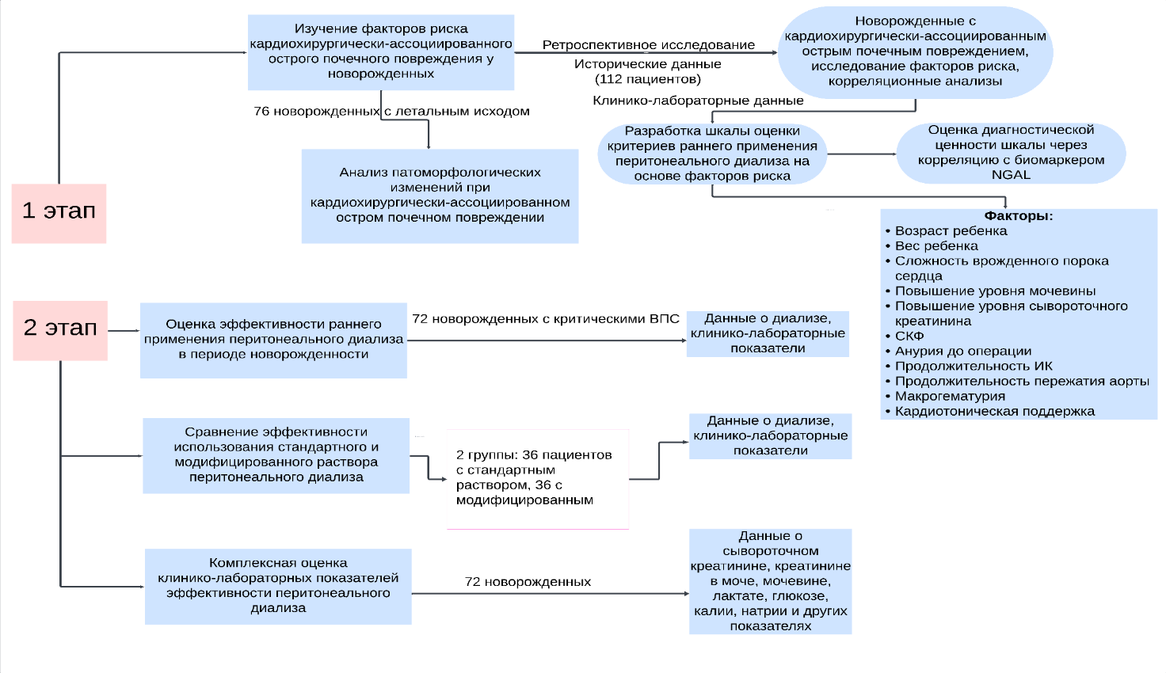
Рисунок 1 - Схема дизайна исследования

Проведённое исследование охватило репрезентативную когорту новорождённых с критическими врождёнными пороками сердца, перенёсших кардиохирургические вмешательства в условиях искусственного кровообращения. Использование ретроспективного и проспективного подходов, а также патоморфологического анализа позволило комплексно оценить факторы риска, клинико-лабораторные особенности и исходы кардиохирургически-ассоциированного острого почечного повреждения. Полученные данные обеспечили основу для разработки и апробации новых диагностических и терапевтических алгоритмов.
Для достижения поставленных целей исследования особое значение имело описание методов диагностики и лечения, применённых у включённых пациентов. В следующем разделе подробно представлены используемые клинико-лабораторные подходы, шкалы оценки риска, а также протоколы проведения перитонеального диализа, что позволяет объективно оценить их эффективность и безопасность.

2.2 Методы диагностики и лечения
Комплексное исследование кардиохирургически-ассоциированного острого почечного повреждения (КХА-ОПП) у новорождённых требовало применения различных диагностических и терапевтических подходов. С учётом высокой частоты данного осложнения и его значимого влияния на послеоперационные исходы, особое внимание было уделено сочетанию клинико-лабораторных методов, инструментальных критериев и современных шкал оценки риска.
В работе использовались как традиционные методы диагностики, включающие определение уровня креатинина, мочевины и электролитов, так и новые биомаркеры повреждения почек (NGAL), что позволило повысить чувствительность раннего выявления ОПП. Для стандартизации оценки применялись международные критерии KDIGO, AKIN и pRIFLE, адаптированные к неонатальной популяции.
Лечебный раздел исследования был представлен разработкой и валидацией шкалы раннего начала перитонеального диализа, а также апробацией усовершенствованного состава диализирующего раствора и режимов проведения процедуры. Дополнительно был выполнен патоморфологический анализ почечной ткани, позволивший объективно оценить структурные изменения при КХА-ОПП.
Таким образом, комплексность методологического подхода обеспечила возможность не только точной диагностики, но и выбора оптимальных стратегий интенсивной терапии для улучшения клинических исходов у новорождённых с критическими врождёнными пороками сердца.
Одним из ключевых этапов ведения новорождённых с КХА-ОПП является своевременная диагностика, позволяющая выявить начальные проявления нарушения функции почек ещё до развития тяжёлых клинических форм. Для этого в исследовании применялись как рутинные лабораторные показатели (сывороточный креатинин, мочевина, электролиты), так и современные биомаркеры, характеризующие ранние стадии повреждения почечной ткани.
Клинико-лабораторные методы диагностики острого почечного повреждения
Диагностика острого почечного повреждения (ОПП) у новорождённых, перенёсших кардиохирургические вмешательства в условиях искусственного кровообращения, представляет собой сложную задачу, обусловленную физиологическими особенностями данной возрастной группы. Стандартные лабораторные показатели, такие как уровень сывороточного креатинина (SCr), мочевины и темп диуреза, обладают ограниченной информативностью у новорождённых, особенно в первые дни жизни, когда уровень креатинина в крови преимущественно отражает материнский метаболизм.
В рамках настоящего исследования использовалась комплексная система клинико-лабораторных методов, включавшая:
- Определение уровня сывороточного креатинина (SCr) с расчётом скорости клубочковой фильтрации (СКФ) по модифицированной формуле Шварца;
- Концентрацию мочевины как маркера азотистого обмена и степени почечной дисфункции;
- Определение КЩС и электролитов (рН, HCO₃, Na⁺, K⁺, Ca²⁺, Cl⁻) для оценки нарушений водно-электролитного баланса;
- Ранние биомаркеры повреждения почек, включая липокалин, ассоциированный с нейтрофильной желатиназой (NGAL), для повышения чувствительности диагностики и выявления ОПП до значимого повышения уровня креатинина;
- Диурез - количественная оценка почечной функции, которая учитывалась как вспомогательный критерий.
Инструментальные методы исследования.
Ультразвуковое исследование (УЗИ) почек проводили с использованием высокочастотных линейных датчиков (7,5–10 МГц) на аппаратах экспертного класса (GE Voluson E10 или аналогичных). Метод позволял визуализировать размер почек, толщину кортикального слоя, эхогенность паренхимы, структурные изменения (кисты, отёк, кортико-медуллярную дифференциацию), а также наличие гидронефроза или обструкции. Выполняли допплеровское картирование почечных артерий с измерением индексов резистивности (RI), что позволяло косвенно судить о перфузии почечной ткани. Повышенные значения RI (> 0.70) указывали на снижение почечного кровотока и являлись маркерами ишемического повреждения. Все исследования проводили в условиях термонеонатальных блоков в положении ребёнка на спине с предварительным согреванием во избежание гипотермии и артефактов изображения.
Эхокардиография (ЭхоКГ) как основной неинвазивный метод оценки центральной гемодинамики и функционального состояния сердца. Исследование проводилось на ультразвуковом аппарате Philips EPIQ 7 (Philips Healthcare, Нидерланды), оснащённом детскими фазированными датчиками (частота 5–12 МГц), с использованием M-, B-, допплеровского и тканевого режимов.
Основное внимание уделялось оценке давления в полостях сердца, сократительной способности миокарда и сердечного выброса. Как нормативные диапазоны в исследовании рассматривались показатели, отражающие основные параметры сердечной функции и внутрисердечной гемодинамики, включая фракцию выброса левого желудочка (ФВ, EF) — 60–75 %; конечный диастолический объём (КДО) — 35–65 мл/м²; конечный систолический объём (КСО) — 15–30 мл/м²; сердечный индекс (СI) — 3,0–4,5 л/мин/м²; систолическое давление в лёгочной артерии — 15–30 мм рт. ст.;
Проводилось непрерывное инвазивное измерение центрального венозного давления (ЦВД) с использованием многофункциональных мониторов «Philips IntelliVue MP40», оснащённых калиброванными трансдьюсерами давления и системой регистрации в режиме реального времени. Измерение осуществлялось через центральный венозный катетер, установленный по стандартной методике, с нулевой отметкой на уровне средней подмышечной линии (IV межреберье) в положении пациента лёжа.
Нормальные значения ЦВД принимались в диапазоне 4–14 см вод. ст., что соответствует физиологическим параметрам венозного возврата и преднагрузки правых отделов сердца у новорождённых в послеоперационном периоде.
Такой комплексный подход позволял не только фиксировать наличие почечной дисфункции, но и выявлять её на ранних этапах, что имело принципиальное значение для своевременного принятия решений о начале почечно-заместительной терапии.

Таблица 3 - Сравнительная характеристика критериев диагностики острого почечного повреждения (KDIGO, AKIN, pRIFLE)

Критерии | Основа классификации | Стадия 1 | Стадия 2 | Стадия 3
pRIFLE (2005) | Изменение СКФ, диурез | Снижение СКФ на 25%, диурез <0,5 мл/кг/ч ≥8 ч | Снижение СКФ на 50%, диурез <0,5 мл/кг/ч ≥16 ч | Снижение СКФ на 75% или рСКФ <35 мл/мин/1,73 м², диурез <0,3 мл/кг/ч ≥24 ч или анурия ≥12 ч
AKIN (2007) | Креатинин, диурез | ↑ Scr ≥0,3 мг/дл или ↑ в 1,5–2 раза от исходного; диурез <0,5 мл/кг/ч ≥6 ч | ↑ Scr в 2–3 раза; диурез <0,5 мл/кг/ч ≥12 ч | ↑ Scr >3 раза или ≥4,0 мг/дл с острым ↑ ≥0,5 мг/дл; диурез <0,3 мл/кг/ч ≥24 ч или анурия ≥12 ч
KDIGO (2012) | Объединяет AKIN и RIFLE | ↑ Scr ≥0,3 мг/дл за 48 ч или ↑ в 1,5–1,9 раза от исходного; диурез <0,5 мл/кг/ч ≥6 ч | ↑ Scr в 2,0–2,9 раза; диурез <0,5 мл/кг/ч ≥12 ч | ↑ Scr ≥3 раза или ≥4,0 мг/дл, начало ПЗТ; диурез <0,3 мл/кг/ч ≥24 ч или анурия ≥12 ч
Примечание:
- Scr – сывороточный креатинин.
- рСКФ – расчетная скорость клубочковой фильтрации.
- KDIGO считается наиболее универсальной системой и рекомендована для применения в педиатрической популяции, включая новорождённых.

Используемые критерии диагностики
В исследовании диагностика острого почечного повреждения (ОПП) у новорождённых проводилась с применением международно признанных классификационных систем KDIGO, AKIN и pRIFLE, что обеспечивало возможность сопоставления полученных данных с мировыми результатами.
Критерии AKIN (Acute Kidney Injury Network) определяют ОПП как резкое повышение уровня сывороточного креатинина на ≥0,3 мг/дл (≥26,5 мкмоль/л) в течение 48 часов или его увеличение более чем в 1,5 раза от исходного значения, а также снижение темпа диуреза <0,5 мл/кг/ч более чем на 6 часов.
Система KDIGO (Kidney Disease: Improving Global Outcomes), объединяющая подходы AKIN и RIFLE, является наиболее универсальной и широко используемой в неонатологии. Она учитывает как абсолютное, так и относительное повышение креатинина, а также снижение темпа диуреза, что позволяет более гибко оценивать функцию почек в динамике. Согласно критериям KDIGO, выделяют три стадии ОПП, различающиеся по степени выраженности нарушений.
Классификация pRIFLE (Paediatric Risk, Injury, Failure, Loss, End-stage renal disease) была специально адаптирована для детей и предусматривает использование расчётной скорости клубочковой фильтрации (рСКФ) в качестве основного показателя. В её рамках выделяют категории: «риск» (Risk), «повреждение» (Injury), «недостаточность» (Failure), а также исходы «потеря» (Loss) и «терминальная стадия почечной недостаточности» (End-stage renal disease).
Применение всех трёх систем в комплексе позволило провести многоуровневую верификацию диагноза ОПП, определить частоту его возникновения в исследуемой когорте, а также сопоставить результаты между ретроспективной и проспективной группами.
Шкала оценки для раннего начала перитонеального диализа
Своевременное начало почечно-заместительной терапии (ПЗТ) у новорождённых с кардиохирургически-ассоциированным острым почечным повреждением (КХА-ОПП) является ключевым условием снижения риска осложнений и летальности. В то же время выбор оптимального момента для старта перитонеального диализа (ПД) остаётся дискуссионным вопросом.
В рамках проведённого исследования была разработана и апробирована шкала оценки риска раннего начала перитонеального диализа (ПД), учитывающая как лабораторные, так и клинические параметры. В структуру шкалы вошли следующие показатели и методы их определения:
- Уровень сывороточного креатинина и мочевины — определяли колориметрическим методом по Яффе и уреазным методом соответственно, с использованием автоматического биохимического анализатора.
- Возраст и масса тела (вес) — фиксировались на момент проведения оперативного вмешательства.
- Скорость клубочковой фильтрации (СКФ) — рассчитывали по формуле Шварца, адаптированной для новорождённых.
- Уровень сложности оперативного вмешательства — оценивали по классификации RACHS-1 (Risk Adjustment in Congenital Heart Surgery).
- Наличие анурии — определяли по отсутствию диуреза в течение ≥12 часов при адекватной гидратации.
- Наличие макрогематурии — оценивали визуально и подтверждали лабораторно при общем анализе мочи.
- Коэффициент инотропной поддержки (Inotropic Score) — рассчитывали по формуле:
(допамин × 1) + (добутамин × 1) + (адреналин × 100) + (норадреналин × 100) + (милринон × 10), где дозы выражались в мкг/кг/мин.
- Продолжительность работы аппарата искусственного кровообращения (ИК) — регистрировалась по данным операционного протокола (в минутах).
- Продолжительность пережатия аорты — определялась по данным интраоперационного мониторинга (в минутах).
Каждый параметр оценивался в баллах (от 0 до 4) в зависимости от рассчитываемого показателя отношения шансов, что в совокупности позволяло формировать интегральный показатель риска. Суммарный балл ≥ 22 рассматривался как критерий для раннего начала ПД, даже при отсутствии выраженной азотемии.
Для валидации разработанной шкалы была проведена её верификация с действующими шкалами оценки тяжести острого почечного повреждения (ОПП) у детей раннего возраста, включая классификации pRIFLE (pediatric Risk, Injury, Failure, Loss, End-stage kidney disease), AKIN (Acute Kidney Injury Network) и KDIGO (Kidney Disease: Improving Global Outcomes). Сопоставление проводилось с уровнями нейтрофильного желатиназ-ассоциированного липокалина в моче (uNGAL), после чего выполнен корреляционный анализ полученных данных.
Таким образом, предложенная шкала продемонстрировала свою клиническую применимость и может рассматриваться как инструмент для принятия решений о начале ПД у новорождённых с КХА-ОПП.
Методика проведения перитонеального диализа у новорождённых.
Практическая реализация предложенного подхода потребовала стандартизации методики проведения перитонеального диализа, адаптированной к особенностям новорождённых после кардиохирургических вмешательств.
Перитонеальный диализ (ПД) являлся основным методом почечно-заместительной терапии у новорождённых с развитием острого почечного повреждения (ОПП) после кардиохирургических вмешательств. Метод был выбран с учётом технической доступности, минимального риска гемодинамической нестабильности и высокой переносимости в неонатальной популяции.
Катетеризация брюшной полости.
Для проведения ПД использовались мягкие силиконовые катетеры Тенкофа или модифицированные катетеры для новорождённых. При наличии показаний, определённых на основании интраоперационной оценки по шкале критериев раннего начала перитонеального диализа, катетер устанавливался в брюшную полость под комбинированной эндотрахеальной анестезией в завершение основного этапа кардиохирургического вмешательства через минимальный разрез в параумбиликальной области. После установки выполнялась проверка проходимости и герметичности системы.
Состав диализирующего раствора.
Использовался специальный стандартно сбалансированный стерильный 2,27% раствор «Физионил-40», при необходимости в диализирующий раствор добавлялся 40% раствор глюкозы с целью повышения осмолярности раствора, что обеспечивало более эффективное удаление избыточной жидкости при гипернатриемии, повышенной осмолярности плазмы и выраженном отёчном синдроме.
Режимы проведения ПД.
Диализ осуществлялся в циклах, включавших:
- заселение брюшной полости – введение диализирующего раствора в объёме 10–15 мл/кг массы тела;
- экспозицию – удержание раствора в течение 30–40 минут;
- дренирование – пассивный отток жидкости, после чего цикл повторялся.
Общая продолжительность ПД составляла от 24 часов до нескольких суток, в зависимости от тяжести состояния и лабораторных показателей.
Режим мог быть адаптирован в сторону увеличения объёма или сокращения времени экспозиции при признаках неэффективности (сохраняющаяся гиперкалиемия, азотемия, перегрузка жидкостью).
Мониторинг эффективности проводимого лечения включал динамическое наблюдение за лабораторными показателями: уровнем мочевины, креатинина, скоростью клубочковой фильтрации (СКФ), концентрацией лактата, показателями кислотно-щелочного состояния — рН, бикарбонатов (HCO₃⁻), парциального давления углекислого газа (pCO₂), а также электролитным балансом — концентрациями калия (K⁺), натрия (Na⁺) и хлора (Cl⁻). Кроме того, учитывались клинические параметры, такие как темп диуреза, выраженный в мл/кг/ч, и необходимость в кардиотонической поддержке. Инструментальные данные включали измерение центрального венозного давления, диаметра и резистентности дугообразной артерии почек, которые оценивались на 1-й, 3-й, 5-й и 7-й сутки после операции.
Таким образом, методика ПД в исследовании была стандартизирована и адаптирована к особенностям неонатальной популяции, что обеспечивало возможность безопасного и эффективного проведения заместительной почечной терапии.
Патоморфологическое исследование почек
Для углублённого изучения морфологических изменений при кардиохирургически-ассоциированном остром почечном повреждении (КХА-ОПП) у новорождённых был проведён патоморфологический анализ образцов почечной ткани, выполненный на базе Коммунального государственного предприятия на праве хозяйственного ведения «Городское патологоанатомическое бюро» Управления общественного здравоохранения г. Алматы.
Материалом для исследования послужили биопсийные образцы почек, полученные при аутопсии у 19 новорождённых детей, умерших после кардиохирургических вмешательств в раннем послеоперационном периоде, а также у 10 новорождённых, умерших от неонатального сепсиса (сформировавших сравнительную группу). Для объективной оценки патологических изменений почек применялись макро- и микроскопические методы исследования.
Образцы почечной ткани фиксировались в 10% нейтральном формалине, обезвоживались и заливались в парафин по стандартным гистологическим протоколам.
Для комплексной оценки повреждения нефронов применялся набор традиционных и специальных методов окраски, позволивший охарактеризовать клеточные, сосудистые и интерстициальные изменения при КХА-ОПП.

Таблица 4 - Методы окраски и морфологические критерии оценки почечной ткани при КХА-ОПП

Метод окраски | Диагностическое значение | Основные оцениваемые признаки
Гематоксилин-эозин | Общая характеристика клеточных и тканевых структур | Дистрофия и некроз эпителия канальцев, отёк, наличие цилиндров
Ван Гизон (пикрофуксин) | Выявление соединительной ткани и степень фиброза | Тубулоинтерстициальный фиброз, склероз клубочков
PAS-реакция (периодическая кислота–Шифф) | Визуализация базальных мембран канальцев и клубочков | Утолщение базальной мембраны, гиалиноз, капиллярное полнокровие
Иммуногистохимия (Ki-67, CD31) | Оценка пролиферативной активности и сосудистой сети | Пролиферация фибробластов, разрежение капилляров, признаки воспаления

Оценка морфологических изменений включала:
- макроскопическую характеристику почек (цвет, консистенция, выраженность границы между корковым и мозговым слоями, наличие кровоизлияний);
- микроскопическую оценку степени повреждения клубочкового, тубулярного и интерстициального компонентов почечной паренхимы.
Для количественной и объективной оценки выраженности повреждений использовались следующие показатели:
Тубулярный индекс повреждения (TIS) — отражает степень деструктивных изменений эпителия почечных канальцев и выраженность дегенеративно-некротических процессов. Методика расчёта тубулярного индекса повреждения (TIS) включает анализ 10–15 случайных полей зрения при увеличении ×200 (в отдельных случаях ×400) в областях, где изменения канальцевого эпителия наиболее типичны и выражены, при этом исключаются зоны с артефактами фиксации и механическими повреждениями. Каждый гистологический срез оценивается по полуколичественной шкале, представленной в таблице 5.
Оценка проводится с учётом степени вакуольной и зернистой дистрофии эпителия канальцев, наличия некроза, десквамации, а также белковых цилиндров в просвете канальцев.
Таблица 5 — Шкала оценки тубулярного повреждения (TIS)
Балл | Морфологическая характеристика
0 | Структура канальцев сохранена, патологические изменения отсутствуют
1 | Единичные клетки с признаками лёгкой вакуольной дистрофии, просвет канальцев сохранён
2 | Умеренная дистрофия эпителия, очаговая десквамация, единичные белковые цилиндры
3 | Диффузные дистрофические изменения, выраженная десквамация эпителия, множественные цилиндры в просветах канальцев
4 | Тяжёлое повреждение: коагуляционный некроз эпителия, тотальная десквамация, обструкция просветов цилиндрами
Окончательное значение TIS определяется как среднее арифметическое всех оценённых полей зрения по формуле:
TIS = (Σ bᵢ) / n (1)
где,
bᵢ — балл, присвоенный каждому полю зрения;
n — количество проанализированных полей зрения.
При значении TIS ≥ 2 выявляются достоверные морфологические признаки тубулярного повреждения, свидетельствующие о развитии структурных изменений в почечной паренхиме.
Интерстициальный индекс повреждения (IIS) — характеризует выраженность воспалительной инфильтрации и фиброза интерстиция. Методика расчёта интерстициального индекса повреждения (IIS) включает анализ 10–15 случайных полей зрения при увеличении ×200 (в отдельных случаях ×400), в областях, где интерстициальные изменения выражены наиболее типично, но при этом исключены артефакты фиксации и среза. Каждый гистологический срез оценивается по полуколичественной шкале, представленной в таблице 6.
Оценка проводится на основании выраженности воспалительной инфильтрации, степени отёка и признаков фиброза интерстициальной ткани.

Таблица 6 — Шкала оценки интерстициального повреждения (IIS)

Балл | Морфологическая характеристика
0 | Интерстициальные изменения отсутствуют, структура паренхимы сохранена.
1 | Незначительный интерстициальный отёк, единичные воспалительные клетки, фиброз отсутствует.
2 | Умеренный отёк, очаговая воспалительная инфильтрация, единичные участки перитубулярного фиброза.
3 | Диффузный отёк, выраженная воспалительная инфильтрация, умеренно выраженный интерстициальный фиброз
4 | Тяжёлые изменения: плотная диффузная клеточная инфильтрация, выраженный фиброз, коллапс интерстициального пространства.

Окончательное значение IIS определяется как среднее арифметическое всех оценённых полей зрения по формуле:

IIS = (Σ bᵢ) / n​​ (2)

где,
bᵢ — балл, присвоенный каждому полю зрения;
n — количество проанализированных полей зрения.
При значении IIS ≥ 2 выявляются достоверные морфологические признаки тубулярного повреждения, свидетельствующие о развитии структурных изменений в почечной паренхиме.
Проведено сравнение морфологических признаков между группами КХА-ОПП и СА-ОПП по основным критериям: гломерулосклероз, сосудистый коллапс, тубулярная дистрофия, интерстициальный отёк, воспалительная инфильтрация и признаки фиброза.
Комплексный патоморфологический анализ позволил объективизировать характер почечных изменений при КХА-ОПП у новорождённых. Эти данные дополнили клинико-лабораторные результаты и подтвердили ключевую роль морфофункциональной незрелости нефронов и операционных факторов (ишемия-реперфузия, гипоперфузия) в патогенезе данного осложнения.
Применение комплексного подхода к диагностике и лечению кардиохирургически-ассоциированного острого почечного повреждения у новорождённых включало клинико-лабораторные методы, стандартизированные критерии диагностики (KDIGO, AKIN, pRIFLE), использование шкалы раннего начала перитонеального диализа, а также апробацию модифицированных режимов заместительной терапии. Дополнительно патоморфологическое исследование позволило подтвердить характерные структурные изменения почечной ткани, уточнить механизмы повреждения и оценить тяжесть морфологических нарушений. Такой многоуровневый дизайн обеспечил всестороннюю характеристику состояния почек у новорождённых с критическими ВПС и позволил сформировать основу для разработки практических алгоритмов диагностики и лечения.
Для объективной оценки полученных данных и проверки эффективности предложенных диагностических и терапевтических подходов исследование было структурировано с учётом заранее определённых конечных точек. При анализе использовались современные методы статистической обработки данных, что обеспечило достоверность результатов. Кроме того, особое внимание было уделено соблюдению этических принципов проведения исследований с участием новорождённых, включая получение информированного согласия родителей и одобрение локального этического комитета.

2.3 Конечные точки, статистический анализ и этические аспекты
При планировании и реализации клинических исследований в неонатальной кардиохирургии особое значение имеет чёткое определение конечных точек, позволяющих объективно оценить эффективность предложенных диагностических и терапевтических подходов. В настоящей работе конечные точки были разделены на первичные и вторичные, что обеспечило комплексную характеристику исходов острого почечного повреждения (ОПП) и связанной с ним клинической динамики.
Для обеспечения достоверности и воспроизводимости результатов применялись современные методы статистического анализа, включающие как описательные, так и аналитические подходы. Это позволило выявить значимые факторы риска, оценить корреляции между клинико-лабораторными показателями и исходами, а также проверить гипотезы, сформулированные на этапе планирования исследования.
Особое внимание в ходе исследования уделялось соблюдению этических принципов: все этапы были одобрены локальным этическим комитетом, а родители новорождённых давали письменное информированное согласие на участие детей в исследовании и проведение лечебно-диагностических процедур. Такой подход соответствует современным международным стандартам биоэтики и обеспечивает правомерность полученных данных.
Первичные и вторичные конечные точки исследования
Первичные конечные точки:
- Частота развития кардиохирургически-ассоциированного ОПП у новорождённых (по критериям KDIGO, AKIN, pRIFLE).
- Необходимость проведения почечно-заместительной терапии (перитонеальный диализ).
- Летальность в течение раннего послеоперационного периода (30 суток после операции).
Вторичные конечные точки:
- Длительность пребывания в отделении интенсивной терапии и общая продолжительность госпитализации.
- Длительность проведения искусственной вентиляции лёгких (ИВЛ).
- Частота развития осложнений (сепсис, полиорганная недостаточность, электролитные нарушения).
- Динамика биомаркеров почечной функции (креатинин, мочевина, электролиты, NGAL).
- Морфологические изменения почек (по результатам патоморфологического исследования).
- Эффективность предложенной шкалы оценки риска и алгоритма раннего начала перитонеального диализа.
Определение первичных и вторичных конечных точек позволило комплексно оценить не только непосредственные результаты лечения новорождённых с критическими врождёнными пороками сердца и кардиохирургически-ассоциированным острым почечным повреждением, но и отразить широкий спектр клинико-лабораторных исходов. Такой подход обеспечил возможность объективного анализа эффективности применяемых методов диагностики и терапии, а также позволил оценить прогностическую значимость разработанных алгоритмов.
Для подтверждения достоверности полученных данных и проверки выдвинутых гипотез использовался комплекс современных методов статистического анализа, включающий как описательные, так и аналитические подходы. Далее в разделе представлено подробное описание применённых статистических методов, их обоснование и способы интерпретации результатов.
Методы статистического анализа
Для обработки и анализа полученных данных использовался комплекс статистических методов, соответствующих дизайну и целям исследования.
Программное обеспечение. Статистическая обработка данных выполнялась с использованием пакетов SPSS Statistics v.26.0 (IBM, США) и MedCalc v.20.218 (MedCalc Software Ltd, Бельгия). Дополнительно для визуализации данных применялись GraphPad Prism v.9.5 (GraphPad Software, США) и MS Excel 2019 (Microsoft, США).
Обработка количественных данных. Нормальность распределения количественных показателей проверялась с помощью критерия Шапиро–Уилка. При нормальном распределении данные описывались как M ± SD (среднее ± стандартное отклонение). В случае ненормального распределения - как медиана и межквартильный размах (Me [Q25; Q75]).
Сравнение групп. Для оценки различий между независимыми выборками использовался t-тест Стьюдента (при нормальном распределении) или непараметрический U-критерий Манна–Уитни. При сравнении более чем двух групп применялся дисперсионный анализ (ANOVA) с пост-хок тестом Тьюки или непараметрический критерий Краскела–Уоллиса. Для связанных выборок применялись t-тест для парных данных либо критерий Уилкоксона.
Качественные показатели. Сравнение долей выполнялось с использованием χ²-критерия Пирсона или точного критерия Фишера. Относительный риск (RR) и отношение шансов (OR) рассчитывались с 95% доверительным интервалом (ДИ).
Анализ факторов риска. Для оценки влияния клинико-лабораторных параметров на развитие кардиохирургически-ассоциированного ОПП применялась логистическая регрессия (одномерная и многофакторная).
ROC-анализ. Для определения прогностической значимости биомаркеров (NGAL, мочевина и креатинин сыворотки, показатели шкалы раннего ПД) использовался ROC-анализ с построением кривых чувствительности-специфичности. Рассчитывались показатели площади под кривой (AUC), чувствительность, специфичность, пороговые значения и индексы Юдена.
Выживаемость. Оценка влияния ОПП на летальность проводилась методом Каплана–Мейера с последующей проверкой различий с помощью критерия лог-ранг.
Уровень статистической значимости. Критическим уровнем значимости считалось значение p < 0,05. Для множественных сравнений использовалась поправка Бонферрони.
Применённый комплекс статистических методов обеспечил всестороннюю и корректную обработку полученных данных. Использование как параметрических, так и непараметрических тестов позволило учитывать особенности распределения показателей, а логистическая регрессия и ROC-анализ обеспечили выявление значимых факторов риска и прогностических маркеров кардиохирургически-ассоциированного острого почечного повреждения у новорождённых. Такой подход обеспечил достоверность результатов и их практическую ценность для разработки алгоритмов ранней диагностики и терапии.
Этические аспекты исследования
Исследование было проведено в соответствии с принципами Хельсинкской декларации Всемирной медицинской ассоциации (2013) и действующими нормативными требованиями Республики Казахстан. Протокол исследования получил одобрение локального этического комитета (ЛЭК) при КМУ «ВШОЗ», 17.06.2025, №11 протокола.
Перед включением в исследование от родителей или законных представителей всех новорождённых было получено информированное согласие на участие детей в исследовании, а также на проведение диагностических и лечебных процедур. В процессе сбора и анализа данных соблюдались принципы добровольности, анонимности и конфиденциальности информации о пациентах.
Таким образом, этическая составляющая исследования полностью соответствовала международным и национальным стандартам, что обеспечивает легитимность и достоверность полученных результатов.
Во второй главе подробно представлены материалы и методы исследования, что позволило обеспечить целостность и воспроизводимость проведённой работы. Чётко определены дизайн и этапы исследования, сформулированы критерии включения и исключения пациентов, охарактеризована исследуемая выборка.
Раскрыты применяемые клинико-лабораторные методы диагностики, современные критерии оценки острого почечного повреждения (KDIGO, AKIN, pRIFLE), а также алгоритм раннего начала почечно-заместительной терапии. Подробно описаны методика проведения перитонеального диализа и патоморфологическое исследование почечной ткани, что обеспечило комплексность подхода.
Определены конечные точки исследования, методы статистического анализа и соблюдены этические стандарты, включая получение информированного согласия родителей и одобрение локального этического комитета.
Таким образом, методологическая база исследования полностью соответствует поставленным целям и задачам, создавая основу для анализа собственных результатов, представленных в следующей главе.

3 РЕЗУЛЬТАТЫ СОБСТВЕННЫХ ИССЛЕДОВАНИЙ

3.1 Клинико-лабораторные и операционные факторы риска развития кардиохирургически-ассоциированного острого почечного повреждения (КХА-ОПП) у новорождённых с критическими врождёнными пороками сердца после кардиохирургических операций в условиях искусственного кровообращения
С целью определения ориентиров для последующего исследования факторов риска развития кардиохирургически-ассоциированного острого почечного повреждения (КХА-ОПП) нами было проведено ретроспективное исследование, охватывающее период с 2021 по 2022 годы.
В исследование были включены 120 новорождённых с врождёнными пороками сердца, перенёсших кардиохирургические вмешательства в раннем неонатальном периоде. Из них 30 новорождённых нуждались в проведении перитонеального диализа (ПД) в связи с развитием тяжёлого КХА-ОПП, и 90 новорождённых не требовали проведения почечно-заместительной терапии, что позволило использовать их в качестве группы сравнения. Полученные результаты показали наличие статистически значимых различий между исследуемыми группами (таблица 7).

Таблица 7 — Предикторы кардиохирургически-ассоциированного острого почечного повреждения (КХА-ОПП) тяжёлой степени

Характеристика | Острое повреждение почек |  | Статистический тест | Р значение
Характеристика | ПД  (n=30) | без ПД (n=90) | Статистический тест | Р значение
Мужской пол (%) | 18 | 29 | χ² = 7.287 | .007
Женский пол (%) | 12 | 61 | χ² = 7.287 | .007
Оценка по шкале RACHS-1 ≥ 4 (%) | 25 | 75 | χ² = 20.43 | .015
Возраст (день) | 12.87±7.96 | 9.32±6.44 | t= -2.457 | . 015
Вес (кг) | 3.06±0.57 | 2.76±0.73 | t= -2.072 | .040
Длительность работы АИК (мин) | 49.63±7.49 | 45.55±9.27 | t= -2.181 | .031
Время пережатия аорты (мин) | 23.65±1.28 | 21.76±4.75 | t= -2.151 | .034
Сепсис (%) | 18.00±7.56 | 15.03±6.47 | t= -2.087 | . 039

Как показано в таблице 7, между группами пациентов, нуждавшихся в проведении перитонеального диализа (ПД), и пациентов, не требовавших почечно-заместительной терапии, отмечались статистически значимые различия по ряду клинико-анамнестических и операционных показателей.
По половому признаку установлены достоверные различия: среди пациентов, нуждавшихся в проведении ПД, преобладали мальчики (60 % против 29 %, p = 0,007, критерий χ²).
Кроме того, у пациентов без ПД чаще отмечались более высокие значения по шкале RACHS-1 (Risk Adjustment in Congenital Heart Surgery) — ≥ 4 баллов (75 % против 25 %, p = 0,015, критерий χ²), что указывает на большую сложность оперативных вмешательств в данной подгруппе.
Пациенты, которым потребовался ПД, характеризовались более старшим возрастом (12,87 дня против 9,32 дня, p = 0,015, независимый t-тест) и большей массой тела (3,06 кг против 2,76 кг, p = 0,040, независимый t-тест).
Показатели длительности искусственного кровообращения (49,63 мин против 45,55 мин, p = 0,031) и времени пережатия аорты (23,65 мин против 21,76 мин, p = 0,034, независимый t-тест) также были статистически выше у пациентов, получавших перитонеальный диализ.
Многомерная логистическая регрессия данных группы участников с ПД показала, что ряд клинико-операционных параметров оказывает достоверное влияние на развитие кардиохирургически-ассоциированного острого почечного повреждения (КХА-ОПП) тяжёлой степени у новорождённых (таблица 8).

Таблица 8 - Многомерная логистическая регрессия по перитонеальному диализу

Характеристика | Отношение шансов | Доворительный интервал 95% | Р значение
Возраст (день) | 1.083 | 1.007 до 1.164 | .032
Вес (кг) | 1.105 | .459 до 2.661 | .003
Оценка по шкале RACHS-1 ≥ 4 (%) | 4.785 | 0.93 до 274.399 | .037
Длительность работы АИК (мин) | 1.081 | 1.008 до 1.160 | .030
Время пережатия аорты (мин) | 1.095 | 1.007 до 1.191 | .082

Возраст новорождённых имел статистически значимую связь с риском развития КХА-ОПП: каждый дополнительный день жизни ассоциировался с увеличением вероятности неблагоприятного исхода на 8,3 % (ОШ = 1,083; 95 % ДИ: 1,007–1,164; p = 0,032).
Аналогично, увеличение длительности искусственного кровообращения сопровождалось ростом риска развития осложнения на 8,1 % за каждую дополнительную минуту работы аппарата (ОШ = 1,081; 95 % ДИ: 1,008–1,160; p = 0,030).
Высокие значения по шкале RACHS-1 ≥ 4 также показали достоверное влияние: вероятность развития тяжёлого КХА-ОПП у таких пациентов возрастала в 4,785 раза (95 % ДИ: 0,93–274,399; p = 0,037).
Показатели массы тела и времени перекрёстного зажима аорты имели менее выраженную ассоциацию с риском развития КХА-ОПП; при этом доверительный интервал для массы тела включал нулевое значение, а p-значение для времени зажима было несколько выше порога статистической значимости (p = 0,003 и p = 0,082 соответственно).
Полученные результаты ретроспективного исследования оказались статистически незначимыми и по ряду переменных демонстрировали противоречивые тенденции, что обусловило необходимость проведения углублённого исследования по выявлению факторов риска развития кардиохирургически-ассоциированного острого почечного повреждения (КХА-ОПП). В связи с этим исследование было продолжено с расширением выборки до 112 новорождённых и уточнением направления аналитической работы [150].
Возрастные группы
Обследовано 112 детей первого месяца жизни с критическими врождёнными пороками сердца (ВПС), перенёсших кардиохирургические операции в условиях искусственного кровообращения (ИК). Пациенты распределены на три группы:
1-я - ≤ 7 дней жизни (n = 68), 2-я - 8–14 дней (n = 30), 3-я - 15–28 дней (n = 14) (табл. 9). Деление выполнено по рекомендациям ASN/ISN с учётом ключевых этапов неонатальной адаптации и риска ОПП (Приложение А).

Таблица 9 - Распределение новорождённых по возрастным группам

Возрастная группа | n | Возраст, M ± m, дни
≤ 7 дней | 68 | 5,11 ± 1,50
8–14 дней | 30 | 11,29 ± 1,21
15–28 дней | 14 | 21,47 ± 1,50

В базовой когорте преобладали пациенты ≤ 7 дней. Средний возраст повышался от 5,11 ± 1,50 до 21,47 ± 1,50 суток; различия между группами статистически значимы (p = 0,001).
Весовые характеристики
Категории массы тела (до 3 кг; 3–4 кг;> 4 кг) соответствуют клинически значимым порогам American Pediatric Society и отражают связь низкой массы с риском ОПП (Приложение Б). Распределение по возрастным подгруппам представлено в табл. 6

Таблица 10 - Распределение массы тела по возрастным группам

Возраст | n | M ± m, г | Min–Max, г | p
До 3 кг
≤ 7 дн | 34 | 2801,26 ± 115,12 | 2550–2995 | 0,004
8–14 дн | 27 | 2745,13 ± 120,15 | 2456–2887 | 0,001
15–28 дн | 13 | 2870,45 ± 270,33 | 2620–2990 | 0,001
3–4 кг
≤ 7 дн | 9 | 3345,13 ± 167,42 | 3025–3900 | 0,001
8–14 дн | 12 | 3447,52 ± 138,28 | 3217–3875 | 0,001
15–28 дн | 10 | 3668,71 ± 250,33 | 3236–3900 | 0,001
> 4 кг
≤ 7 дн | 3 | 4583,33 ± 284,31 | 4350–4900 | 0,001
8–14 дн | 2 | 4588,55 ± 511,24 | 4227–4950 | 0,001
15–28 дн | 2 | 4813,56 ± 89,82 | 4750–4877 | 0,001

В группе <3 кг отмечались меньшая вариабельность и более низкие значения массы; для > 4 кг — максимальные средние (признаки макросомии). Достоверные межгрупповые различия (p <0,05) подтверждают необходимость учитывать возраст и массу при планировании интенсивной терапии.
Диагностические данные по ВПС
Идентифицирован 21 вариант ВПС (табл. 11; рис. 1). Наиболее часты: дефект межпредсердной перегородки (ДМПП, n = 11; 9,82 %) и дефект общего атриовентрикулярного канала (ДАВК, n = 12; 10,71 %). Тяжёлые пороки (синдром гипопластического левого сердца - СГЛС, n = 2; тотальный аномальный дренаж лёгочных вен — ТАДЛВ, n = 6) чаще встречались у детей ≤ 7 и 8–14 дней с массой < 3 кг. Открытый артериальный проток (ОАП, n = 8) чаще - при массе 3–4 кг.

Таблица 11 – Распределение врождённых пороков сердца у новорождённых с учётом возраста и массы тела (n = 112)

Возрастная группа | Масса тела | Наиболее частые диагнозы (и количество случаев) | Всего, n | %
1 | 2 | 3 | 4 | 5
≤ 7 дней (n = 68) | До 3 кг – 34 3–4 кг – 9 > 4 кг – 3 | ДАВК (6), ДМПП (5), ОАП (5), ККАсУГУА (3), ДМЖП (3), ТФ (3), ЧАДЛВ (4), ГПВЛА (3), СГЛС (1), АСсПДА (1), др. | 37 | 33,0
8–14 дней (n = 30) | До 3 кг – 27 3–4 кг – 12 > 4 кг – 2 | ДАВК (4), ДМПП (5), ТФ (2), ТФ+ЛАиАКС (3), ОАП (2), ЧАДЛВ (2), ККАсУГУА (2), ТАДЛВ (2), ГПВЛА (2), др. | 26 | 23,2

Продолжение таблицы 11

1 | 2 | 3 | 4 | 5
15–28 дней (n = 14) | До 3 кг – 13 3–4 кг – 10 > 4 кг – 2 | ТФ+ЛАиАКС (5), ДАВК (3), ДОС от ПЖ (3), ДМЖП (2), ГПВЛА (2), ОАП (1), СГЛС (1) | 13 | 11,6
Итого |  | 21 диагноз, всего 112 новорождённых | 112 | 100

Среди новорождённых с критическими врождёнными пороками сердца отмечены выраженные возрастные различия в структуре дефектов. В группе ≤ 7 дней преобладали тяжёлые пороки — дефект общего атриовентрикулярного канала (ДАВК), дефект межпредсердной перегородки (ДМПП) и открытый артериальный проток (ОАП); большинство детей этой группы имели массу тела менее 3 кг (67,9 % всех случаев), что подчёркивает их крайне высокий риск развития осложнений.
В возрастной группе 8–14 дней чаще регистрировались комбинированные аномалии строения сердца — тотальный аномальный дренаж лёгочных вен (ТАДЛВ) и тетрада Фалло с лёгочной атрезией и аномальными коллатеральными сосудами (ТФ + ЛАиАКС), также преимущественно у детей с низкой массой тела.
У новорождённых в возрасте 15–28 дней наблюдалось увеличение доли сложных многоуровневых дефектов, таких как ТФ + ЛАиАКС и двойной отток сосудов от правого желудочка (ДОС от ПЖ), что соответствовало росту продолжительности искусственного кровообращения и повышенному риску развития острого почечного повреждения.

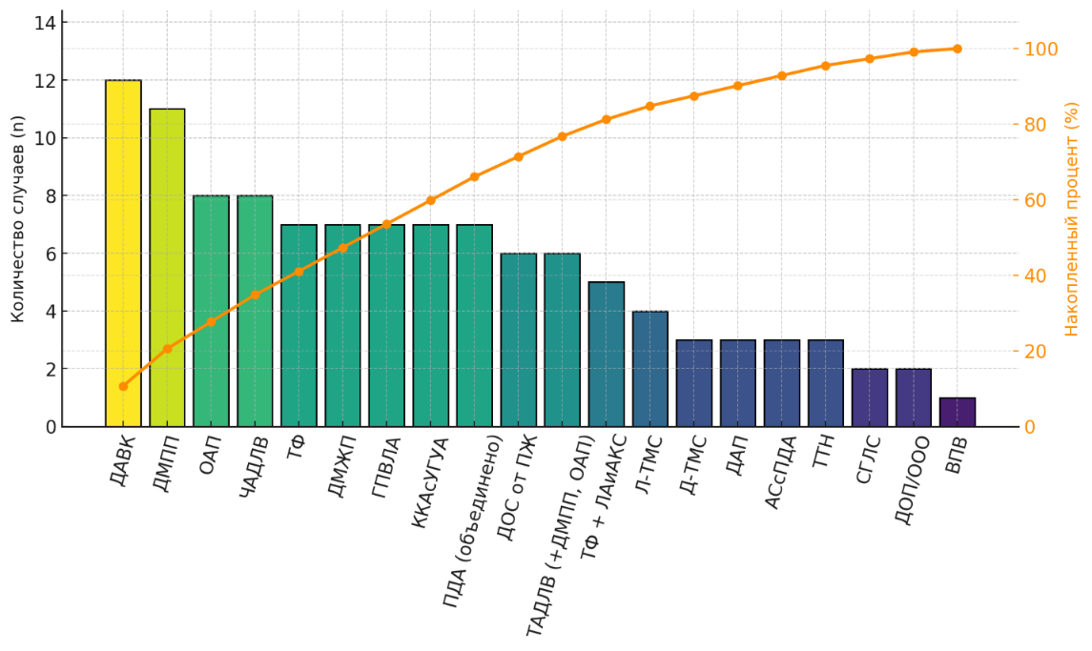

Рисунок 2 – Частотное распределение врождённых пороков сердца у новорождённых и накопленный процент встречаемости (по данным 112 наблюдений)

Анализ частотного распределения врождённых пороков сердца (рис. 2) показывает, что наибольший вклад в общую структуру составили дефект общего атриовентрикулярного канала (ДАВК, 10,7 %), дефект межпредсердной перегородки (ДМПП, 9,8 %) и открытый артериальный проток (ОАП, 7,1 %). Совокупно эти три нозологические формы формируют более четверти всех случаев (27,6 %) среди обследованных новорождённых.
Далее по частоте следуют частичный аномальный дренаж лёгочных вен (ЧАДЛВ), тетрада Фалло (ТФ), дефект межжелудочковой перегородки (ДМЖП), гипоплазия правой ветви лёгочной артерии (ГПВЛА) и критическая коарктация аорты с умеренной гипоплазией дуги аорты (ККАсУГУА), каждая из которых встречалась у 6–7 % детей.
Редкие, но клинически крайне тяжёлые формы - синдром гипопластического левого сердца (СГЛС), тотальный аномальный дренаж лёгочных вен (ТАДЛВ), двойное отхождение сосудов от правого желудочка (ДОС от ПЖ), тетрада Фалло с лёгочной атрезией и аномальными коллатеральными сосудами (ТФ + ЛАиАКС) - совокупно составили около 15 % всех наблюдений.
Анализ накопленного процента демонстрирует, что 10 наиболее часто встречающихся пороков формируют около 80 % всей выборки, что подчёркивает их приоритетное значение для прогнозирования течения заболевания и разработки алгоритмов интенсивной терапии.
Таким образом, распределение ВПС характеризуется преобладанием тяжёлых и комбинированных дефектов у новорождённых младшего возраста, что определяет высокую частоту осложнений, включая острое почечное повреждение, и требует раннего применения диализной терапии и комплексного мониторинга функций жизненно важных органов.
Классификация врожденных пороков сердца по уровням риска хирургического вмешательства: использование шкалы RACHS-1
В настоящем исследовании применена шкала RACHS-1 (Risk Adjustment for Congenital Heart Surgery), разработанная для стандартизированной оценки риска хирургического вмешательства у новорождённых с врождёнными пороками сердца (ВПС) (см. Приложение В). Использование шкалы RACHS-1 позволяет объективно распределить пациентов по категориям риска (от 1 до 6), что обеспечивает сопоставимость результатов хирургического лечения и прогнозирование исходов.
Данный инструмент был особенно важен в контексте нашей работы, так как позволил выявить взаимосвязь между анатомической сложностью ВПС, уровнем операционного риска и частотой развития острого почечного повреждения (ОПП). Применение RACHS-1 способствовало уточнению факторов риска и формированию индивидуализированных подходов к интенсивной терапии у новорождённых с различными категориями сложности пороков.
В таблице 12 представлены основные нозологические формы ВПС, распределённые по категориям шкалы RACHS-1 (от 1 - минимальный риск до 6 - максимальный). Также приведены типовые хирургические процедуры и количество пациентов в каждой группе.
Наиболее часто встречающиеся пороки - дефект общего атриовентрикулярного канала (ДАВК) и дефект межпредсердной перегородки (ДМПП) - были диагностированы у 12 и 11 новорождённых соответственно. Оба дефекта чаще регистрировались у детей в возрасте до 7 дней, что подчёркивает их доминирование в раннем неонатальном периоде.
По классификации RACHS-1 закрытие ДМПП отнесено к категории 1 (низкий риск), тогда как полная коррекция ДАВК - к категории 3 (умеренный риск).
В то же время высокорисковые пороки, такие как синдром гипопластического левого сердца (СГЛС), общий артериальный ствол с прерыванием дуги аорты (АСсПДА) и тотальный аномальный дренаж лёгочных вен (ТАДЛВ), отнесены к категориям 5–6, что отражает их значительную хирургическую сложность и высокий риск послеоперационных осложнений.

Таблица 12 – Классификация врождённых пороков сердца по шкале RACHS-1

№ | Диагноз | Категория RACHS-1 | Хирургическая процедура | Кол-во новорождённых
1 | 2 | 3 | 4 | 5
1 | Дефект межпредсердной перегородки (ДМПП) | 1 | Закрытие дефекта межпредсердной перегородки | 11
2 | Дефект общего атриовентрикулярного канала (ДАВК) | 3 | Полная коррекция общего атриовентрикулярного канала | 12
3 | Декстротранспозиция магистральных артерий (Д-ТМС) | 4 | Артериальное переключение (операция Жатене) | 3
4 | Левотранспозиция магистральных артерий (Л-ТМС) | 4 | Двойное переключение или анатомическая коррекция | 4
5 | Открытый артериальный проток (ОАП) | 1 | Лигирование или катетерная окклюзия ОАП | 8
6 | Тетрада Фалло (ТФ) | 3 | Полная коррекция тетрады Фалло | 7
7 | Дефект межжелудочковой перегородки (ДМЖП) | 2 | Закрытие дефекта межжелудочковой перегородки | 7
8 | Частичный аномальный дренаж лёгочных вен (ЧАДЛВ) | 2 | Перенаправление аномальных вен в левое предсердие | 8
9 | Гипоплазия правой ветви лёгочной артерии (ГПВЛА) | 3 | Реконструкция или баллонная ангиопластика | 7
Продолжение таблицы 12

1 | 2 | 3 | 4 | 5
10 | Перерыв дуги аорты (ПДА) | 4 | Коррекция с использованием трансплантата дуги аорты | 2
11 | Критическая коарктация аорты с умеренной гипоплазией дуги (ККАсУГУА) | 4 | Резекция коарктации и установка расширительного трансплантата | 7
12 | Дефект аортального протока (ДАП) | 2 | Хирургическая коррекция аномалии | 3
13 | Дефект овального протока / открытое овальное окно (ДОП/ООО) | 1 | Закрытие овального окна | 2
14 | Синдром Вольфа–Паркинсона–Уайта (ВПВ) | 1 | Абляция дополнительных проводящих путей | 1
15 | Тотальный аномальный дренаж лёгочных вен с ДМПП и ОАП (ТАДЛВ) | 5 | Полная коррекция и перенаправление вен | 6
16 | Двойной отток сосудов от правого желудочка (ДОС от ПЖ) | 3 | Коррекция двойного оттока с закрытием ДМЖП | 6
17 | Транзиторное тахипноэ новорождённых (ТТН) | 1 | Консервативное лечение | 3
18 | Перерыв дуги аорты (вариант II) | 4 | Установка поперечного трансплантата дуги аорты | 5
19 | Тетрада Фалло с лёгочной атрезией и аномальными коллатеральными сосудами (ТФ + ЛАиАКС) | 4 | Унифицированная коррекция, двойное переключение | 5
20 | Синдром гипопластического левого сердца (СГЛС) | 6 | Этап I коррекции (операция Норвуда) | 2
21 | Общий артериальный ствол с прерыванием дуги аорты (АСсПДА) | 5 | Коррекция общего артериального ствола и реконструкция дуги | 3

Анализ распределения по шкале RACHS-1 показал, что большинство новорождённых (56,3 %) относились к категориям 1–3, соответствующим низкому и умеренному риску хирургического вмешательства. При этом 43,7 % пациентов имели сложные формы ВПС (категории 4–6), характеризующиеся высоким риском летальности и развитием острого почечного повреждения. Эти данные подтверждают необходимость ранней стратификации риска и индивидуализированного подхода к выбору хирургической тактики и интенсивной терапии.

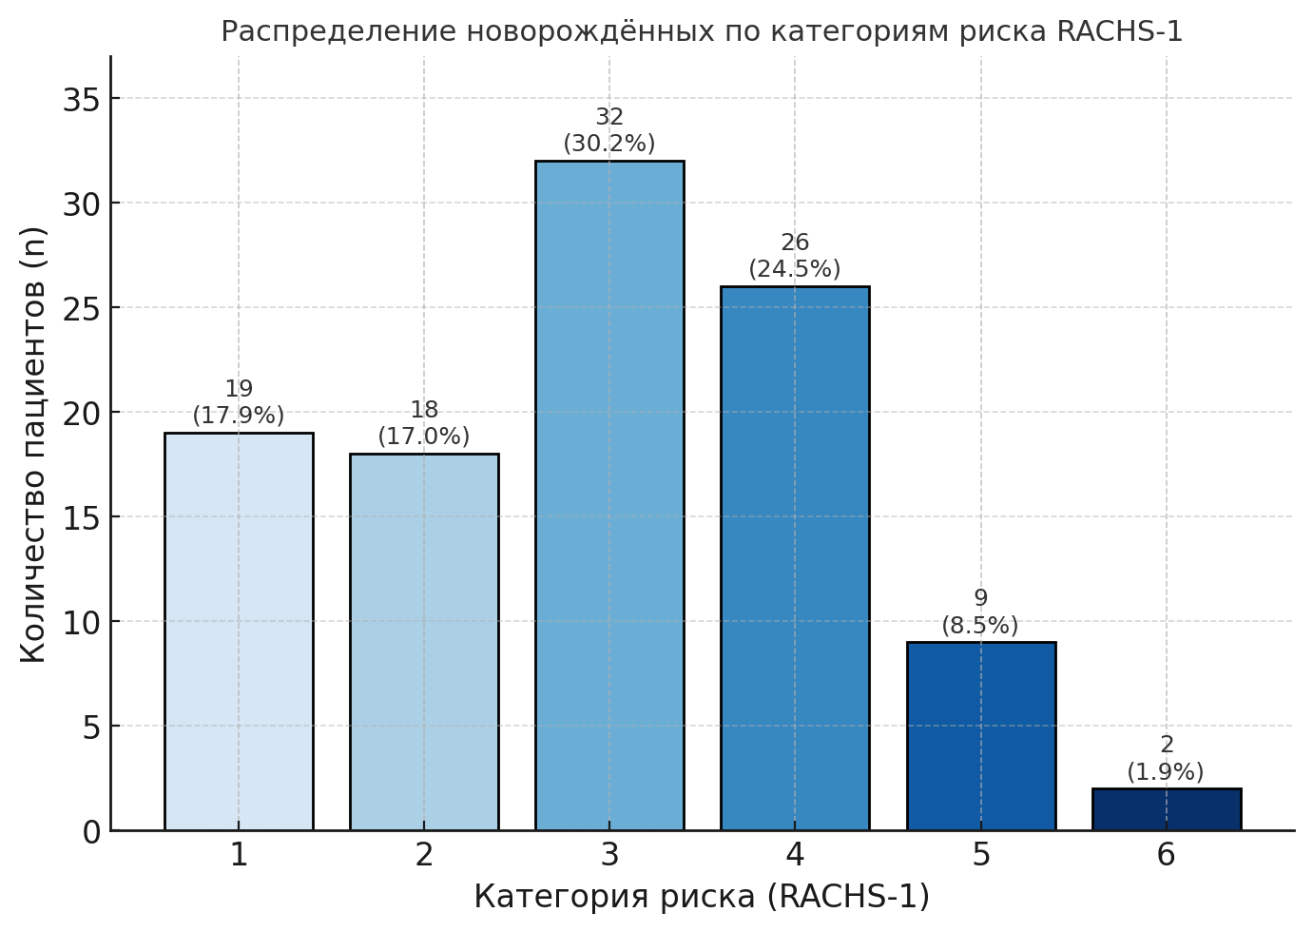

Рисунок 3 – Распределение новорождённых с врождёнными пороками сердца по категориям риска хирургического вмешательства (шкала RACHS-1)

Анализ распределения новорождённых по категориям риска хирургического вмешательства (рис. 3) показал, что наибольшее число пациентов относилось к категориям 3 и 4 шкалы RACHS-1, что соответствует операциям умеренного и высокого уровня сложности. Эти категории охватывали совокупно более половины всей выборки, отражая высокий удельный вес тяжёлых и комбинированных форм врождённых пороков сердца.
Категории 1 и 2, характеризующиеся относительно низким операционным риском, включали детей с изолированными дефектами перегородок (ДМПП, ДМЖП) и открытым артериальным протоком, составляя около одной трети наблюдений.
К категории 5 и выше относились наиболее тяжёлые случаи (синдром гипопластического левого сердца, общий артериальный ствол, тотальный аномальный дренаж лёгочных вен), которые сопровождались выраженными нарушениями гемодинамики и требовали многоэтапных хирургических вмешательств и длительной интенсивной терапии.
Таким образом, использование шкалы RACHS-1 позволило стратифицировать пациентов по степени хирургического риска, что в дальнейшем послужило основой для сопоставления этих категорий с частотой развития острого почечного повреждения и оценки эффективности предложенной шкалы раннего перитонеального диализа.
Мониторинг уровня мочевины в крови
Повышение уровня мочевины в крови является важным диагностическим маркером, отражающим нарушение азотистого обмена и почечной функции. У новорождённых с врождёнными пороками сердца (ВПС) данное состояние часто связано с гемодинамическими нарушениями — снижением перфузии почек вследствие сердечной недостаточности, продолжительного использования искусственного кровообращения (ИК) во время кардиохирургических вмешательств, а также ишемией внутренних органов.
При интерпретации биохимических показателей важно учитывать, что повышение концентрации мочевины в крови обусловлено не только ренальными, но и экстраренальными факторами. Среди почечных причин основное значение имеют снижение скорости клубочковой фильтрации (СКФ), олигурия и анурия. К экстраренальным факторам относят гиперкатаболизм, возникающий в ответ на гипоксию, инфекционные осложнения и стрессовую реакцию на хирургическое вмешательство. У новорождённых с ВПС эти процессы часто усиливаются на фоне неонатальной адаптации и особенностей гемодинамики.
Первый день после операции является критическим для оценки ранних изменений, вызванных операционным стрессом и использованием ИК, тогда как анализ показателей на 3-й и 7-й дни позволяет судить о восстановлении функции почек или развитии остаточной дисфункции. В рамках данного исследования мониторинг уровня мочевины проводился на 1-е, 3-е и 7-е сутки после операции, что позволило отследить динамику изменений азотистых метаболитов и своевременно выявить признаки острого почечного повреждения (ОПП).

Таблица 13 – Динамика уровня мочевины у новорождённых с критическими врождёнными пороками сердца после кардиохирургических операций в зависимости от стадии ОПП (ммоль/л)

Возраст (дни жизни) | Кол-во детей (n) | Уровень мочевины через 1 сутки, M±m (макс:мин) | Уровень мочевины через 3 суток, M±m (макс:мин) | Уровень мочевины через 7 суток, M±m (макс:мин) | p
1 | 2 | 3 | 4 | 5 | 6
До 7 дней (n = 68) | 9 | 5,0 ± 1,2 (6,8:3,5) | 4,8 ± 1,0 (6,5:3,2) | 4,5 ± 0,8 (6,0:3,1) | 0,001
Продолжение таблицы 13

1 | 2 | 3 | 4 | 5 | 6
 | 16 | 6,5 ± 1,4 (8,5:4,5) | 7,0 ± 1,5 (9,0:4,9) | 6,0 ± 1,2 (7,8:4,2) | 0,002
 | 43 | 9,0 ± 2,0 (12,1:6,7) | 10,5 ± 2,2 (13,5:7,5) | 8,5 ± 1,8 (11,5:6,5) | 0,009
8–14 дней (n = 30) | 3 | 4,8 ± 1,0 (6,0:3,8) | 4,5 ± 0,9 (5,8:3,5) | 4,3 ± 0,8 (5,5:3,3) | 0,001
 | 2 | 7,0 ± 1,6 (8,5:5,5) | 7,5 ± 1,8 (9,2:6,1) | 6,8 ± 1,4 (8,2:5,4) | 0,001
 | 25 | 10,0 ± 2,5 (13,5:7,0) | 11,2 ± 2,8 (14,1:8,0) | 9,5 ± 2,2 (12,5:7,0) | 0,007
15–28 дней (n = 14) | 3 | 5,2 ± 1,0 (6,5:4,0) | 5,0 ± 0,9 (6,0:4,0) | 4,7 ± 0,7 (5,8:4,0) | 0,001
 | 3 | 7,8 ± 1,7 (9,5:6,0) | 8,2 ± 1,9 (10,1:6,6) | 7,2 ± 1,5 (8,8:6,1) | 0,001
 | 8 | 10,8 ± 2,6 (14,0:8,0) | 11,5 ± 2,9 (15,0:9,0) | 10,0 ± 2,4 (13,0:8,0) | 0,002

Анализ представленных данных показал, что уровень мочевины в сыворотке крови новорождённых с критическими врождёнными пороками сердца значительно варьировал в зависимости от возраста и степени выраженности острого почечного повреждения (ОПП). У пациентов лёгкой стадии ОПП отмечалось кратковременное повышение уровня мочевины на первые сутки после операции, с последующим снижением и стабилизацией к 7 суткам.
Умеренная стадия характеризовалась более длительным сохранением повышенных значений, достигая максимума на 3 сутки, после чего наблюдалась тенденция к снижению. Наиболее выраженные изменения регистрировались при тяжёлой стадии ОПП: уровень мочевины возрастал в 2,5–3 раза от исходных значений, достигая пика на 3 сутки после операции, особенно у новорождённых старших возрастных групп (15–28 дней). Это указывает на усиление катаболических процессов и выраженную дисфункцию почек в раннем послеоперационном периоде.
В дальнейшем, к 7 суткам, у большинства пациентов отмечалось частичное восстановление показателей, что отражает положительную динамику при проведении интенсивной терапии и почечно-заместительных мероприятий.

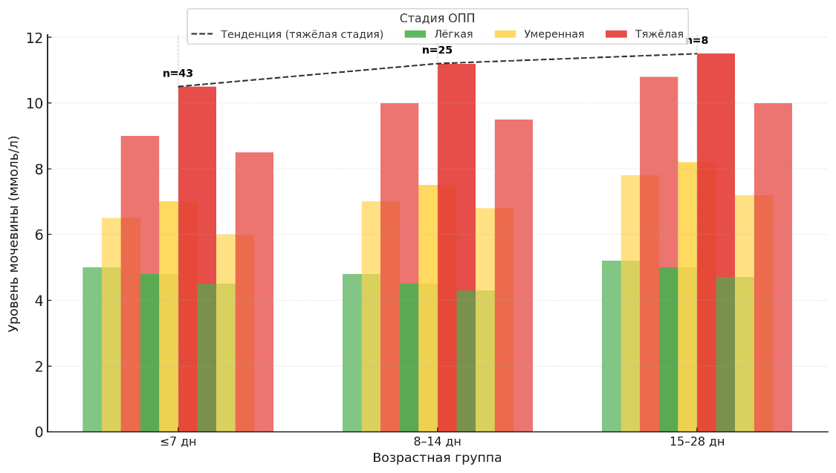

Рисунок 4 – Динамика уровня мочевины у новорождённых с критическими врождёнными пороками сердца после кардиохирургических операций в зависимости от возраста, стадии острого почечного повреждения и сроков наблюдения (1, 3 и 7 сутки)

На рисунке представлена динамика уровня мочевины у новорождённых с врождёнными пороками сердца после кардиохирургических вмешательств. Отмечается закономерное повышение уровня мочевины по мере увеличения тяжести острого почечного повреждения, с пиком на 3 сутки после операции. Наиболее выраженные изменения наблюдались в группе новорождённых старше 15 дней, что отражает нарастающую метаболическую нагрузку и замедленное восстановление функции почек при тяжёлых формах ОПП.
Уровень мочевины является чувствительным маркером степени тяжести острого почечного повреждения у новорождённых с врождёнными пороками сердца. Наиболее выраженный рост показателя наблюдается на 3 сутки после операции у детей с тяжёлой стадией ОПП, особенно в возрастной группе 15–28 дней. Мониторинг динамики мочевины в первые 7 суток послеоперационного периода позволяет своевременно выявлять признаки нарастающей почечной недостаточности и оптимизировать интенсивную терапию.
Для комплексной оценки функционального состояния почек и подтверждения полученных данных проведён анализ уровня сывороточного креатинина у новорождённых с врождёнными пороками сердца в различные сроки после операции.
Повышение уровня сывороточного креатинина
Уровень сывороточного креатинина является ключевым биохимическим показателем функции почек и отражает степень выраженности острого почечного повреждения (ОПП). У новорождённых с критическими врождёнными пороками сердца (ВПС) его концентрация изменяется под влиянием факторов гемодинамической нестабильности, длительности искусственного кровообращения и послеоперационной адаптации организма.
В исследовании проведена оценка динамики уровня сывороточного креатинина у новорождённых, распределённых по возрастным группам и стадиям ОПП в соответствии с классификацией KDIGO (Приложение Г). Анализ включал три возрастные категории: до 7 дней, от 8 до 14 дней и от 15 до 28 дней жизни.

Таблица 14 – Уровень сывороточного креатинина у новорождённых с критическими ВПС после кардиохирургических операций (мкмоль/л)

Возраст (дни жизни) | Кол-во детей (n) | Стадия ОПП (KDIGO) | Через 1 сутки (M±m; Макс–Мин) | Через 3 суток (M±m; Макс–Мин) | Через 7 суток (M±m; Макс–Мин) | p
До 7 дней (n = 68) | 9 | Лёгкая | 85 ± 15 (100–65) | 78 ± 12 (95–60) | 70 ± 10 (85–55) | 0,001
 | 16 | Умеренная | 120 ± 18 (140–95) | 135 ± 20 (155–115) | 110 ± 15 (130–90) | 0,002
 | 43 | Тяжёлая | 160 ± 25 (190–130) | 175 ± 30 (205–140) | 150 ± 20 (180–120) | 0,009
8–14 дней (n = 30) | 3 | Лёгкая | 80 ± 10 (90–65) | 75 ± 8 (85–60) | 68 ± 7 (78–55) | 0,001
 | 2 | Умеренная | 115 ± 20 (135–100) | 130 ± 25 (150–115) | 108 ± 18 (125–95) | 0,001
 | 25 | Тяжёлая | 165 ± 30 (200–140) | 180 ± 35 (220–150) | 155 ± 25 (190–130) | 0,007
15–28 дней (n = 14) | 3 | Лёгкая | 75 ± 10 (85–60) | 70 ± 8 (80–58) | 65 ± 7 (75–50) | 0,001
 | 3 | Умеренная | 118 ± 15 (135–100) | 128 ± 18 (150–110) | 110 ± 15 (130–95) | 0,001
 | 8 | Тяжёлая | 170 ± 28 (210–145) | 185 ± 35 (220–160) | 160 ± 30 (200–130) | 0,002

Повышение уровня сывороточного креатинина наблюдалось во всех возрастных группах, однако степень выраженности напрямую зависела от тяжести ОПП. У пациентов лёгкой стадии отмечалось кратковременное повышение креатинина на первые сутки после операции, с постепенным снижением к 7 суткам, что указывает на своевременную адаптацию и адекватную почечную перфузию.
При умеренной стадии ОПП пик концентрации приходился на 3 сутки после операции, с увеличением примерно в 2 раза относительно исходного уровня, и последующим снижением к 7 суткам, что свидетельствует о частичном восстановлении фильтрационной функции.
Наиболее выраженные изменения регистрировались при тяжёлой стадии ОПП: уровень креатинина возрастал в 2,5–3 раза, достигая максимума на 3 сутки (до 185 мкмоль/л у новорождённых 15–28 дней). Такое повышение обусловлено сочетанием факторов - выраженной гипоперфузией, ишемическим повреждением канальцев и катаболическим стрессом, возникающим в раннем послеоперационном периоде. К 7 суткам у части пациентов отмечалось частичное снижение концентрации, что отражает положительную динамику на фоне проводимой терапии.
Связь между типом врождённого порока и выраженностью повышения креатинина также очевидна: наиболее значимые изменения отмечались при синдроме гипопластического левого сердца, общем артериальном стволе и тетраде Фалло, требующих продолжительного времени искусственного кровообращения и массивных гемотрансфузий.

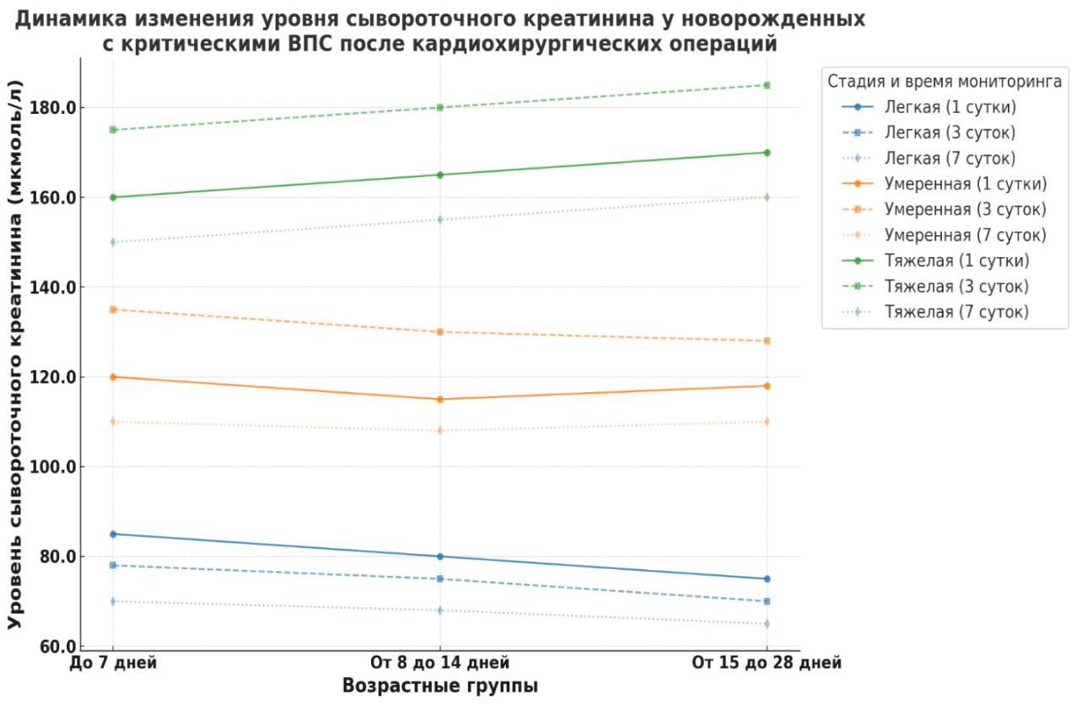

Рисунок 5 – Динамика изменения уровня сывороточного креатинина у новорождённых с критическими ВПС после кардиохирургических операций

На рисунке 5 представлена динамика изменения уровня сывороточного креатинина у новорождённых с критическими ВПС после кардиохирургических операций. Наиболее выраженный рост показателя наблюдается через 3 суток, особенно в группе тяжёлой стадии ОПП у детей старшей возрастной группы (15–28 дней). В лёгкой и умеренной стадиях к 7 суткам отмечается снижение концентрации, что отражает положительную динамику и эффективность интенсивной терапии.
Показатель сывороточного креатинина отражает степень тяжести острого почечного повреждения и служит надёжным биохимическим маркером для оценки динамики функции почек у новорождённых после кардиохирургических вмешательств. Наибольшие значения фиксируются на 3 сутки после операции при тяжёлой стадии ОПП, особенно у детей старшей возрастной группы. Динамическое наблюдение за уровнем креатинина в течение первых 7 суток позволяет своевременно выявлять ухудшение функции почек и корректировать объём интенсивной терапии.
Снижение скорости клубочковой фильтрации (СКФ)
Скорость клубочковой фильтрации (СКФ) является интегральным показателем функционального состояния почек и одним из наиболее чувствительных маркеров острого почечного повреждения (ОПП). У новорождённых с критическими врождёнными пороками сердца (ВПС) динамика СКФ отражает не только степень почечной дисфункции, но и особенности физиологического созревания почек в разные периоды неонатального возраста.
Корреляция между уровнем СКФ и возрастными группами отражает различия в морфофункциональном развитии нефронов, почечной перфузии и системной гемодинамике. У младших новорождённых (до 7 дней жизни) почечная функция физиологически незрелая, что характеризуется низкой исходной СКФ и ограниченным функциональным резервом. Эта группа демонстрирует менее выраженное снижение фильтрации при лёгкой степени ОПП. Напротив, у детей старшего возраста (15–28 дней), у которых СКФ исходно выше за счёт завершения нефрогенеза и усиления кровотока, отмечается более значительное снижение при тяжёлой стадии ОПП, обусловленное повышенными метаболическими потребностями и более выраженной реакцией на ишемию.

Таблица 15 – Снижение СКФ у новорождённых с критическими ВПС после кардиохирургических операций (динамика через 1, 3 и 7 суток)

Возраст (дни жизни) | Кол-во детей (n) | Стадия ОПП (KDIGO) | Снижение СКФ через 1 сутки (M±m; Макс–Мин) | Снижение СКФ через 3 суток (M±m; Макс–Мин) | Снижение СКФ через 7 суток (M±m; Макс–Мин) | p
1 | 2 | 3 | 4 | 5 | 6 | 7
До 7 дней (n = 68) | 9 | Лёгкая | 20 ± 5 (25–15) | 15 ± 5 (20–10) | 10 ± 3 (15–8) | 0,001
До 7 дней (n = 68) | 16 | Умеренная | 45 ± 8 (50–35) | 50 ± 10 (60–40) | 40 ± 7 (50–30) | 0,002
До 7 дней (n = 68) | 43 | Тяжёлая | 70 ± 12 (75–60) | 75 ± 15 (85–65) | 65 ± 10 (75–55) | 0,009
Продолжение таблицы 15

1 | 2 | 3 | 4 | 5 | 6 | 7
8–14 дней (n = 30) | 3 | Лёгкая | 18 ± 4 (22–14) | 15 ± 5 (20–10) | 10 ± 3 (15–8) | 0,001
8–14 дней (n = 30) | 2 | Умеренная | 50 ± 10 (60–40) | 55 ± 12 (65–45) | 45 ± 8 (55–35) | 0,001
8–14 дней (n = 30) | 25 | Тяжёлая | 75 ± 15 (85–65) | 80 ± 18 (90–70) | 70 ± 12 (80–60) | 0,007
15–28 дней (n = 14) | 3 | Лёгкая | 20 ± 5 (25–15) | 18 ± 5 (22–14) | 12 ± 4 (16–10) | 0,001
15–28 дней (n = 14) | 3 | Умеренная | 52 ± 10 (65–40) | 58 ± 12 (70–45) | 48 ± 10 (60–38) | 0,001
15–28 дней (n = 14) | 8 | Тяжёлая | 75 ± 15 (85–65) | 82 ± 18 (92–70) | 72 ± 15 (85–60) | 0,002

Анализ показал, что снижение СКФ наблюдалось во всех возрастных группах, однако его выраженность зависела от стадии ОПП и возраста новорождённых. В лёгкой стадии снижение было умеренным и обратимым, что отражает компенсаторные возможности почек в раннем послеоперационном периоде. При умеренной стадии отмечалось снижение СКФ до 50–55% на 3 сутки с тенденцией к частичному восстановлению к 7 суткам.
Наиболее значительное снижение СКФ регистрировалось при тяжёлой стадии ОПП - до 80% на 3 сутки, особенно в возрастной группе 15–28 дней. Эти изменения связаны с ишемическим повреждением нефронов, активацией воспалительного ответа и нарушением регуляции почечного кровотока на фоне длительного искусственного кровообращения. К 7 суткам у части пациентов отмечалась положительная динамика, но у детей с тяжёлой стадией сохранялось выраженное снижение фильтрационной способности почек.
Кардиохирургические вмешательства, включающие периоды гипоперфузии и реперфузионного стресса, усиливали снижение СКФ во всех возрастных группах. При этом у младенцев раннего возраста чаще фиксировалось умеренное снижение (до 25%), в то время как у новорождённых старших возрастных групп - значительное, достигающее 75–80%.
Динамика снижения СКФ у новорождённых с критическими ВПС отражает зависимость между степенью тяжести ОПП, возрастом и функциональным состоянием почек. Наиболее значительное снижение фильтрационной способности наблюдается при тяжёлой стадии ОПП на 3 сутки после операции, особенно у новорождённых старшей возрастной группы. Эти данные подтверждают необходимость тщательного контроля СКФ в первые 7 суток послеоперационного периода для своевременного выявления почечной дисфункции и проведения коррекции терапии.
Частота анурии у новорождённых с критическими ВПС
Анурия - один из наиболее ранних и значимых клинических признаков острого почечного повреждения (ОПП). Для новорождённых с критическими врождёнными пороками сердца (ВПС) её развитие тесно связано с выраженной гипоперфузией почек, нарушением сердечного выброса и длительным временем искусственного кровообращения. Частота и продолжительность анурии отражают степень тяжести гемодинамических нарушений и функциональной несостоятельности почек.
В таблице 16 приведены данные о частоте анурии у новорождённых с критическими ВПС до проведения кардиохирургических операций. Пациенты распределены по возрастным группам (до 7 дней, 8–14 дней и 15–28 дней) и по продолжительности анурии (>6 часов и >12 часов).

Таблица 16 – Частота анурии у новорождённых с критическими ВПС до операции

Возраст (дни жизни) | Кол-во детей (n) | Степень анурии | Анурия >6 часов (n) | Анурия >12 часов (n) | Процент с анурией >12 часов (%)
До 7 дней | 68 | Лёгкая | 3 | 6 | 17,6%
До 7 дней |  | Умеренная | 6 | 10 | 23,5%
До 7 дней |  | Тяжёлая | 8 | 35 | 70,6%
8–14 дней | 30 | Лёгкая | 1 | 2 | 6,7%
8–14 дней |  | Умеренная | 1 | 1 | 20,0%
8–14 дней |  | Тяжёлая | 5 | 18 | 60,0%
15–28 дней | 14 | Лёгкая | 1 | 2 | 28,6%
15–28 дней |  | Умеренная | 1 | 2 | 28,6%
15–28 дней |  | Тяжёлая | 3 | 5 | 57,1%

Согласно результатам, анурия различной продолжительности наблюдалась у большинства новорождённых с критическими ВПС, что свидетельствует о раннем вовлечении почек в патологический процесс. Наиболее высокая частота анурии более 12 часов зафиксирована в возрастной группе до 7 дней жизни (70,6%), что обусловлено функциональной незрелостью нефронов, низким системным давлением и ограниченной способностью к саморегуляции почечного кровотока.
В возрастной группе 8–14 дней продолжительность анурии превышала 12 часов у 60% пациентов, преимущественно при тяжёлой форме ОПП. У новорождённых старшего возраста (15–28 дней) анурия наблюдалась реже, однако сохранялась у 57,1% пациентов с тяжёлым течением заболевания, что указывает на прогрессирующую почечную дисфункцию на фоне гипоксии и системного воспалительного ответа.
В целом, анурия более 12 часов зарегистрирована у 67,9% всех новорождённых (76 из 112), что подчёркивает её высокую распространённость и диагностическую значимость при критических ВПС.
Анурия является частым осложнением у новорождённых с критическими ВПС, особенно в первые дни жизни. Наибольшая доля случаев анурии более 12 часов отмечается у младенцев в возрасте до 7 дней и при тяжёлой стадии ОПП. Эти данные указывают на необходимость раннего мониторинга диуреза, оптимизации водного баланса и своевременного начала почечно-заместительной терапии у пациентов высокого риска.
Продолжительность искусственного кровообращения (ИК)
Продолжительность искусственного кровообращения (ИК) является одним из ключевых факторов, определяющих исход кардиохирургических операций у новорождённых с врождёнными пороками сердца (ВПС). Длительное ИК (>120 минут) сопровождается более выраженной системной воспалительной реакцией, ишемией органов и повышенным риском острого почечного повреждения (ОПП). Напротив, короткое время ИК (<60 минут) характерно для менее сложных вмешательств и ассоциируется с благоприятным послеоперационным течением.
Разделение пациентов по длительности ИК (>120 мин, <120 мин и <60 мин) основано на международных клинических рекомендациях (American Heart Association, 2022; Society of Thoracic Surgeons, 2023) и отражает уровень сложности операции и степень операционного стресса для организма новорождённого.

Таблица 17 – Продолжительность искусственного кровообращения (ИК) у новорождённых с критическими ВПС

Возраст (дни жизни) | Кол-во детей (n) | >120 мин (n) | M±m (мин) | Макс:Мин (мин) | <120 мин (n) | M±m (мин) | Макс:Мин (мин) | <60 мин (n) | M±m (мин) | Макс:Мин (мин) | ИК >120 мин (%) | p
≤ 7 дней | 68 | 39 | 140 ± 15 | 165:125 | 17 | 90 ± 10 | 100:75 | 10 | 50 ± 5 | 55:45 | 57,35% | 0,003
8–14 дней | 30 | 25 | 145 ± 20 | 175:125 | 2 | 95 ± 8 | 100:85 | 3 | 50 ± 5 | 55:45 | 66,66% | 0,002
15–28 дней | 14 | 12 | 150 ± 18 | 180:130 | 1 | 85 ± 5 | 90:80 | 1 | 55 ± 5 | 60:50 | 85,71% | 0,001
Всего | 112 | 76 | 145 ± 17 | 180:125 | 20 | 91 ± 9 | 100:75 | 14 | 51 ± 5 | 60:45 | 67,86% | 0,002

Согласно полученным данным, длительность ИК у новорождённых с критическими ВПС варьировала от 45 до 180 минут.
У большинства пациентов (67,9%) ИК превышало 120 минут, что указывает на необходимость проведения сложных реконструктивных операций.
Наибольшая доля длительного ИК (>120 мин) наблюдалась у детей в возрасте 15–28 дней (85,7%), где среднее время составило 150 ± 18 мин, что отражает как сложность вмешательств, так и удлинённое время ишемии органов.
У младенцев младшей возрастной группы (≤7 дней) доля ИК >120 мин составила 57,3%, при этом среднее время было несколько меньше — 140 ± 15 мин.
Короткое ИК (<60 мин) встречалось у 12,5% новорождённых, преимущественно при неосложнённых пороках (например, открытый артериальный проток, дефект межпредсердной перегородки).

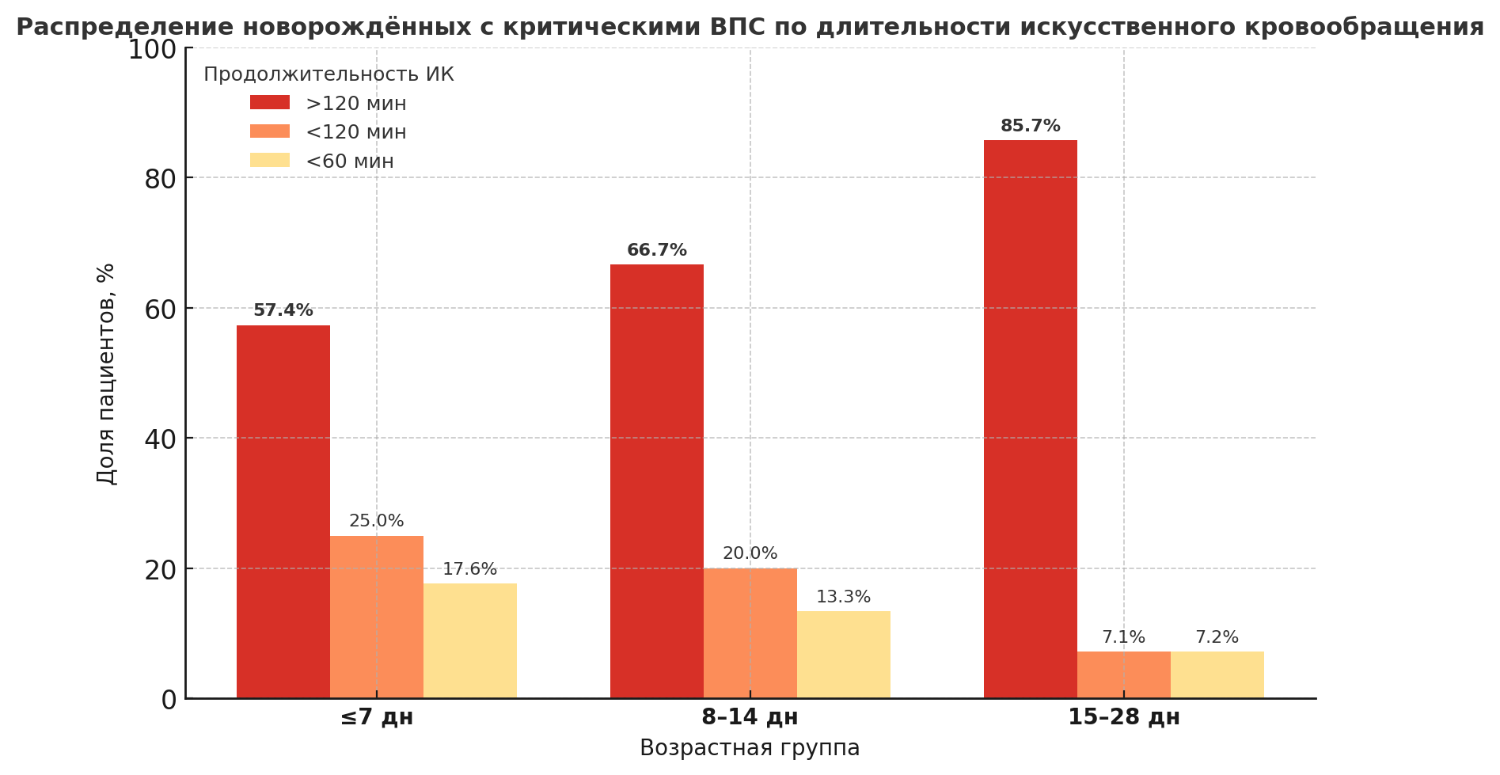

Рисунок 6 – Распределение новорождённых с критическими врождёнными пороками сердца по длительности искусственного кровообращения и возрастным группам

На рисунке 6 представлено распределение пациентов по длительности искусственного кровообращения и возрастным группам. Отчётливо видно, что доля новорождённых с ИК >120 минут возрастает с увеличением возраста, что отражает тенденцию к выполнению более сложных операций у пациентов старшего неонатального периода.
Продолжительность ИК имеет прямую связь с выраженностью системной гипоперфузии и развитием ОПП. Длительное время ИК приводит к более выраженной ишемии и реперфузионному синдрому, особенно у новорождённых с низкой массой тела и гипоксией. Повышение средней продолжительности ИК в старших возрастных группах связано не с возрастом как фактором, а с увеличением доли сложных оперативных вмешательств, требующих длительной коррекции анатомических дефектов.
Большинство новорождённых с критическими ВПС подвергались операциям с длительным ИК (>120 минут), особенно в возрасте 15–28 дней. Это указывает на необходимость тщательного контроля параметров перфузии и защиты органов, а также своевременного выявления ранних признаков ОПП в послеоперационном периоде.
Продолжительность пережатия аорты
Продолжительность пережатия аорты во время кардиохирургических операций является важным показателем, определяющим степень ишемии органов и риск развития системных осложнений у новорождённых с врождёнными пороками сердца (ВПС). Длительное пережатие (> 40 минут) ассоциируется с выраженным снижением перфузии тканей, гипоксией и активацией воспалительного каскада, что повышает риск острого почечного повреждения (ОПП), метаболического ацидоза и нарушений гемостаза.
В зависимости от сложности вмешательства и анатомических особенностей ВПС продолжительность пережатия аорты существенно варьировала между возрастными группами (табл. 18).

Таблица 18 – Продолжительность пережатия аорты у новорождённых с критическими ВПС во время операции

Возраст (дни жизни) | Кол-во детей (n) | > 40 мин (n) | M ± m (мин) | Макс:Мин (мин) | < 40 мин (n) | M ± m (мин) | Макс:Мин (мин) | Процент с > 40 мин (%) | p
≤ 7 дней | 68 | 45 | 50 ± 8 | 65 : 42 | 23 | 30 ± 5 | 38 : 25 | 66,2 % | 0,004
8–14 дней | 30 | 22 | 52 ± 9 | 68 : 43 | 8 | 32 ± 6 | 38 : 27 | 73,3 % | 0,003
15–28 дней | 14 | 12 | 55 ± 10 | 70 : 45 | 2 | 35 ± 5 | 40 : 30 | 85,7 % | 0,002
Всего | 112 | 79 | 51 ± 9 | 70 : 42 | 33 | 31 ± 5 | 40 : 25 | 70,5 % | 0,003

Продолжительность пережатия аорты у новорождённых с критическими ВПС варьировала от 25 до 70 минут. У 70,5 % пациентов (79 из 112) продолжительность превышала 40 минут.
Наибольшая доля случаев длительного пережатия (> 40 минут) отмечена у детей в возрасте 15–28 дней (85,7 %), со средним временем 55 ± 10 минут.
В группе до 7 дней этот показатель составил 66,2 %, что отражает тяжесть пороков и сложность оперативных вмешательств.
Короткое время пережатия (<40 минут) чаще встречалось при простых анатомических дефектах (например, дефект межпредсердной перегородки, открытый артериальный проток) и составило 29,5 % всех случаев.
Межгрупповые различия статистически значимы (p <0,005), что подтверждает влияние возраста и сложности операции на длительность ишемии.
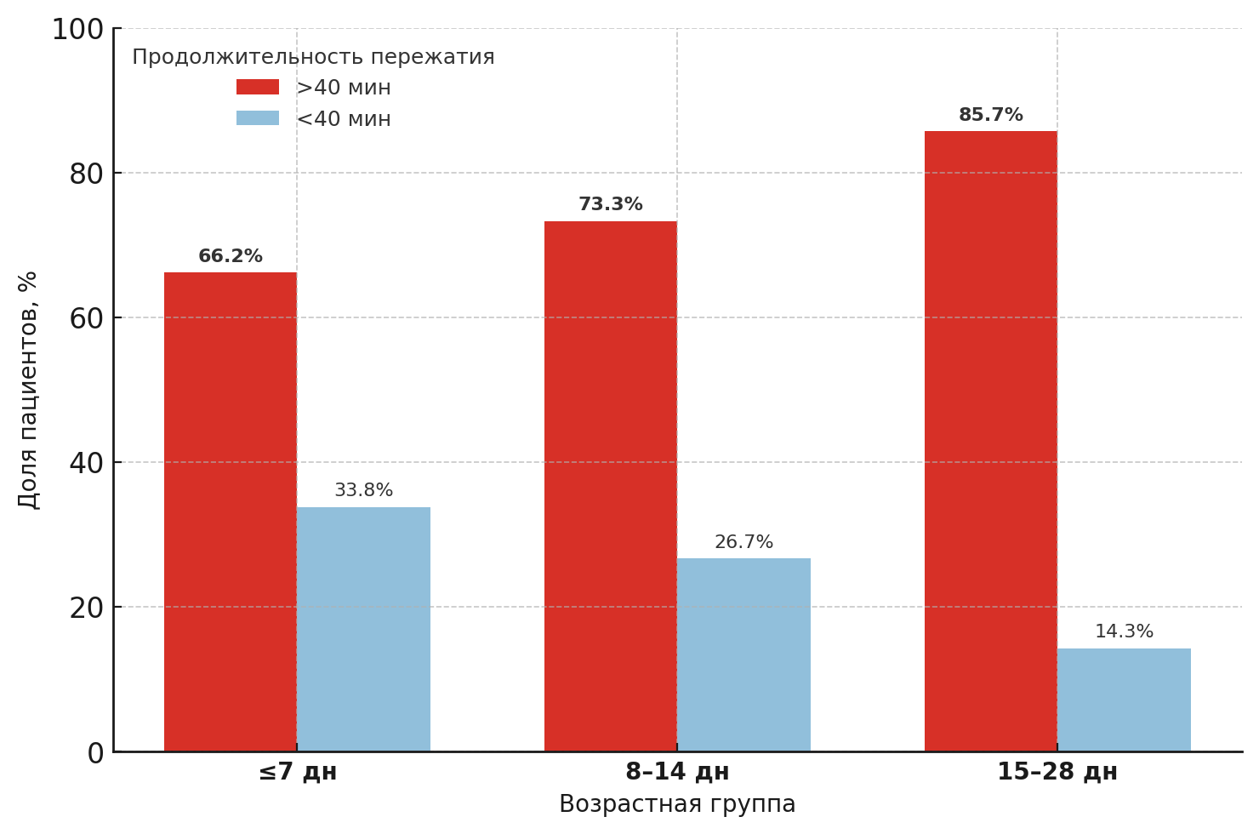
Рисунок 7 – Распределение новорождённых с критическими врождёнными пороками сердца по длительности пережатия аорты и возрастным группам

На рисунке 7 представлено распределение новорождённых с критическими ВПС по длительности пережатия аорты и возрастным группам. Чётко прослеживается увеличение доли длительного пережатия (> 40 минут) с возрастом, что соответствует росту хирургической сложности вмешательств.
Большинство новорождённых с критическими ВПС подвергались длительному пережатию аорты (> 40 минут), что отражает высокий уровень сложности операций и корреляцию с риском ишемических осложнений. Данные подчёркивают необходимость строгого контроля времени ишемии миокарда и органов, а также применения протоколов кардиопротекции в ходе операций у пациентов данной категории.
Макрогематурия
Макрогематурия является одним из клинических проявлений повреждения почек у новорождённых с врождёнными пороками сердца (ВПС) после кардиохирургических операций. Она может возникать вследствие ишемического или гемолитического повреждения канальцев, механического гемолиза при искусственном кровообращении, гипоперфузии почек, а также при массивных гемотрансфузиях.
В настоящем исследовании макрогематурия наблюдалась у 47,3 % пациентов (табл. 19). Её частота значительно варьировала в зависимости от возраста новорождённых и тяжести проведённого оперативного вмешательства.

Таблица 19 – Частота макрогематурии у новорождённых с критическими ВПС после кардиохирургических операций

Возраст (дни жизни) | Кол-во детей (n) | Есть макрогематурия (n) | Процент с макрогематурией (%) | Нет макрогематурии (n) | p
≤ 7 дней | 68 | 25 | 36,8 % | 43 | 0,002
8–14 дней | 30 | 18 | 60,0 % | 12 | 0,003
15–28 дней | 14 | 10 | 71,4 % | 4 | 0,001
Всего | 112 | 53 | 47,3 % | 59 | 0,002

Наименьшая частота макрогематурии отмечена у новорождённых до 7 дней жизни (36,8%), что может быть связано с меньшим объёмом хирургического вмешательства, более коротким временем искусственного кровообращения и относительно меньшей длительностью ишемии почек.
В группе 8–14 дней частота макрогематурии увеличивалась до 60,0%, что соответствует более длительным операциям и увеличению времени пережатия аорты. Наибольшие показатели зафиксированы у пациентов 15–28 дней - 71,4%, что указывает на прямую зависимость между возрастом, сложностью оперативного вмешательства и риском повреждения почек.
Межгрупповые различия были статистически значимыми (p < 0,005), что подтверждает влияние как анатомической тяжести ВПС, так и хирургических факторов (длительность ИК, ишемия) на развитие макрогематурии.

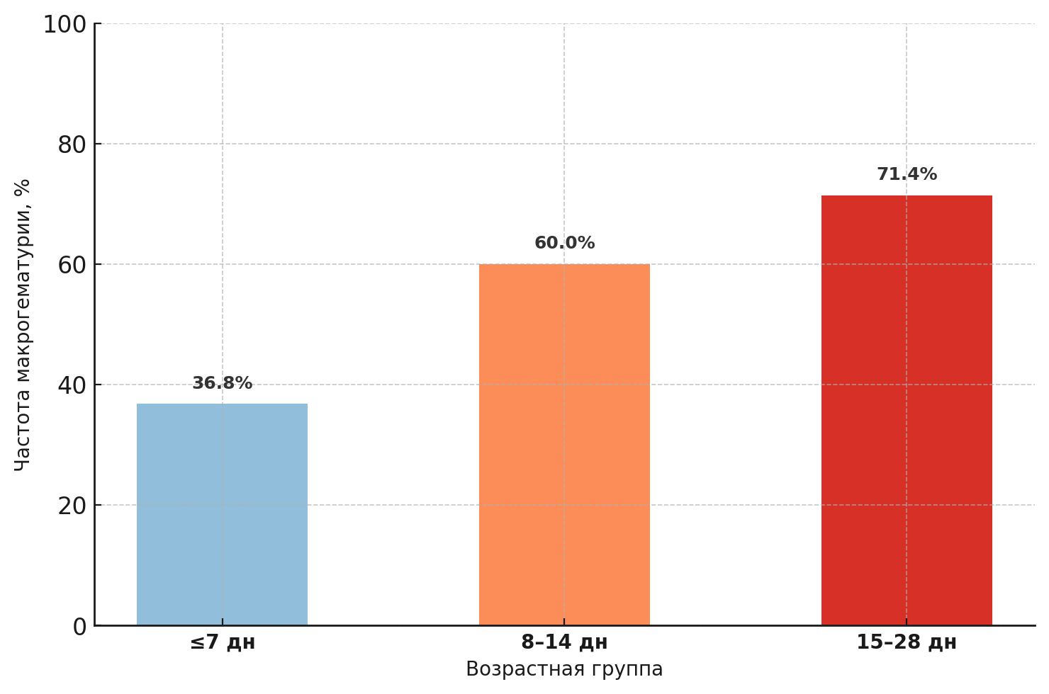

Рисунок 8 – Частота макрогематурии у новорождённых с критическими ВПС после кардиохирургических операций
На рисунке 8 показано распределение частоты макрогематурии у новорождённых с критическими ВПС после кардиохирургических операций в трёх возрастных группах. Прослеживается отчётливый рост частоты макрогематурии с увеличением возраста, что отражает закономерное усиление операционного стресса и последующей почечной дисфункции.
Макрогематурия у новорождённых с критическими ВПС встречается почти у половины пациентов и служит клиническим маркером послеоперационного почечного повреждения. Её частота значительно возрастает с увеличением возраста новорождённых и длительности хирургического вмешательства. Это подчёркивает необходимость регулярного контроля мочи и раннего выявления признаков гемолитических и ишемических осложнений у данной категории больных.
Использование кардиотонической поддержки у новорождённых с критическими ВПС после кардиохирургических операций
Кардиотоническая поддержка является важным элементом интенсивной терапии новорождённых с критическими врождёнными пороками сердца (ВПС) после кардиохирургических вмешательств. Применение препаратов данной группы направлено на поддержание сердечного выброса и перфузии органов, однако при этом может сопровождаться риском развития осложнений, связанных с вазоконстрикцией, гипоперфузией и перегрузкой миокарда.
По результатам исследования, интенсивность кардиотонической терапии варьировала в зависимости от возраста и тяжести состояния пациентов. Использование высоких доз (> 10 μg/kg/min) чаще наблюдалось у детей с выраженной сердечной недостаточностью и длительным временем искусственного кровообращения (ИК).

Таблица 20 – Использование кардиотонической поддержки у новорождённых с критическими ВПС после кардиохирургических операций

Возраст (дни жизни) | Кол-во детей (n) | < 5 μg/kg/min(M ± m; макс–мин) | 7–10 μg/kg/min(M ± m; макс–мин) | > 10 μg/kg/min(M ± m; макс–мин) | Пациенты с дозой > 10 μg/kg/min (%) | p
≤ 7 дней | 68 | 3.5 ± 0.8 (4.8–2.0) – n = 20 | 8.5 ± 1.0 (9.8–7.0) – n = 30 | 12.5 ± 2.2 (15.0–10.2) – n = 18 | 26.5 | 0.003
8–14 дней | 30 | 4.0 ± 1.0 (4.8–2.8) – n = 8 | 8.2 ± 0.9 (9.5–7.2) – n = 15 | 11.8 ± 2.0 (14.0–10.5) – n = 7 | 23.3 | 0.002
15–28 дней | 14 | 4.2 ± 0.9 (5.0–3.0) – n = 3 | 8.7 ± 1.1 (10.0–7.8) – n = 5 | 13.2 ± 2.5 (16.0–11.0) – n = 6 | 42.9 | 0.001
Всего | 112 | 3.8 ± 0.9 (5.0–2.0) – n = 31 | 8.4 ± 1.0 (10.0–7.0) – n = 50 | 12.7 ± 2.3 (16.0–10.2) – n = 31 | 27.7 | 0.002
Высокие дозы кардиотонической терапии (> 10 μg/kg/min) применялись у 27,7 % новорождённых, преимущественно в старшей возрастной группе (15–28 дней - 42,9 %), что отражает тяжесть их состояния и необходимость интенсивной гемодинамической поддержки. Эти пациенты чаще имели длительное искусственное кровообращение (> 120 мин) и продолжительное пережатие аорты (> 40 мин), что способствовало развитию гипоперфузии и органной дисфункции. Доля пациентов, получавших средние дозы (7–10 μg/kg/min), составила 44,6 %, а низкие дозы (<5 μg/kg/min) - 27,7 %. При этом именно в группе с высокой дозировкой отмечались наиболее выраженные осложнения: анурия более 12 часов наблюдалась у 68 % пациентов, макрогематурия - у 65 %, а снижение скорости клубочковой фильтрации (СКФ) более чем на 75 % - у 61 %. Полученные данные свидетельствуют о прямой взаимосвязи между интенсивностью кардиотонической терапии и риском ишемического повреждения почек вследствие вазоконстрикции и системной гипоперфузии. Межгрупповые различия оказались статистически значимыми (p <0,005), что подтверждает зависимость между уровнем кардиотонической поддержки и частотой развития осложнений у новорождённых с критическими ВПС.

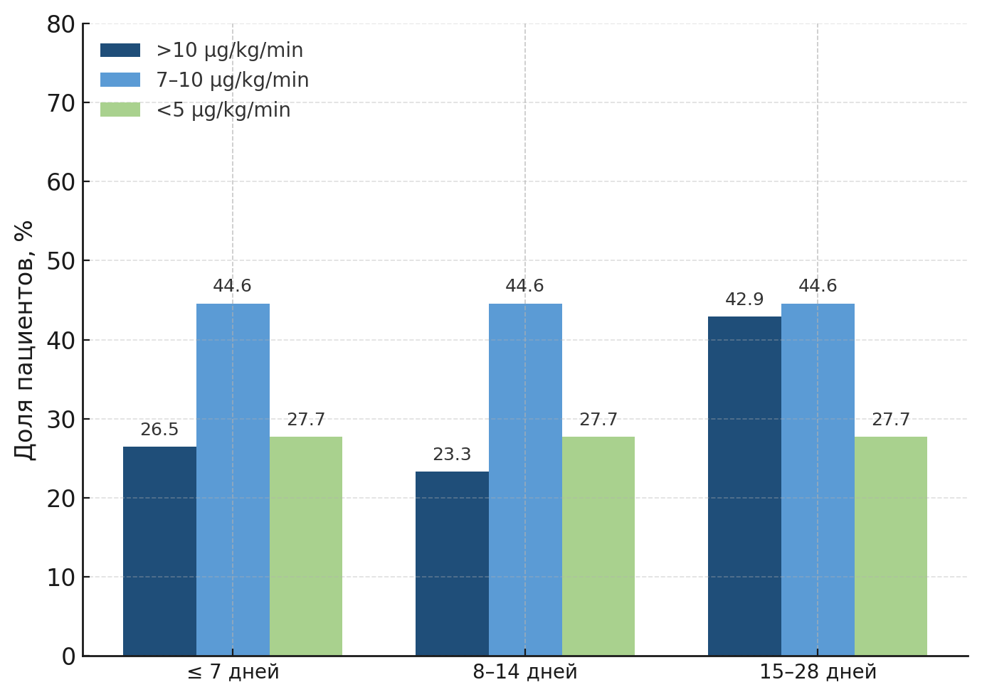

Рисунок 9 – Распределение новорождённых с критическими ВПС по уровню кардиотонической поддержки и возрастным группам

На рисунке 9 представлено распределение новорождённых с критическими ВПС по уровню кардиотонической поддержки и возрастным группам. Отчётливо видно, что с увеличением возраста растёт доля пациентов, нуждающихся в высокой дозе кардиотонической терапии (> 10 μg/kg/min), что соответствует увеличению хирургической сложности вмешательств.
Высокие дозы кардиотонической терапии (> 10 μg/kg/min) значительно повышают риск осложнений, включая анурию, макрогематурию и выраженное снижение СКФ. Увеличение частоты применения интенсивной поддержки в старших возрастных группах указывает на зависимость между тяжестью ВПС, длительностью ИК и уровнем кардиотонической нагрузки. Оптимизация доз и динамический контроль гемодинамики являются ключевыми мерами профилактики ОПП в послеоперационном периоде.
Анализ летальных исходов у новорожденных с критическими ВПС после кардиохирургических операций
Летальный исход зарегистрирован у 76 новорождённых из 112 (67,9 %) после проведения кардиохирургических операций по поводу критических врождённых пороков сердца (ВПС). Выжившие составили 32,1 % (36 пациентов). На рисунке 10 представлено соотношение выживших и умерших, отражающее высокий уровень послеоперационной летальности среди данной категории пациентов.
Высокий уровень летальности связан с тяжестью состояния новорождённых, требующих выполнения сложных хирургических вмешательств, сопровождающихся длительным искусственным кровообращением (> 120 мин) и продолжительным пережатием аорты (> 40 мин). Существенный вклад в неблагоприятный исход вносили выраженные проявления острого почечного повреждения (снижение скорости клубочковой фильтрации > 75 %) и необходимость интенсивной кардиотонической поддержки (> 10 μg/kg/min).
Наибольшая частота летальных исходов отмечена у новорождённых в возрасте 15–28 дней, что объясняется большей продолжительностью операции, технической сложностью вмешательства и высокой частотой послеоперационных осложнений (анурия, макрогематурия). Средняя продолжительность жизни после кардиохирургического вмешательства у пациентов с летальным исходом составила 5,8 ± 1,6 дня. Перитонеальный диализ у данной категории начинали через 6–12 ч после операции.

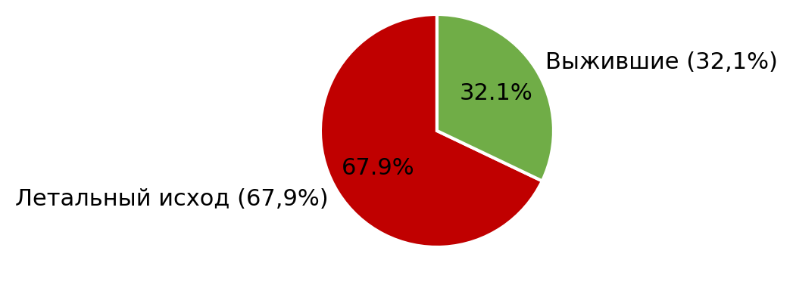

Рисунок 10 – Распределение исходов у новорождённых с критическими врождёнными пороками сердца после кардиохирургических операций
Проведённый анализ показал, что у новорождённых с критическими врождёнными пороками сердца после кардиохирургических операций наблюдается высокая частота осложнений, связанных с почечной дисфункцией и гемодинамическими нарушениями. Наиболее значимыми факторами риска развития острого почечного повреждения (ОПП) и летального исхода являются: длительное искусственное кровообращение (> 120 мин), пережатие аорты более 40 минут, использование высоких доз кардиотонической поддержки (> 10 μg/kg/min), а также наличие тяжёлых анатомических пороков (синдром гипопластического левого сердца, тетрада Фалло, тотальный аномальный дренаж лёгочных вен).
Отмечена чёткая возрастная зависимость тяжести состояния и исходов: у новорождённых старших возрастных групп (15–28 дней) чаще фиксировались выраженные нарушения функции почек (снижение СКФ более 75 %), макрогематурия и анурия продолжительностью более 12 часов. Несмотря на проводимую интенсивную терапию, уровень летальности составил 67,9 %, что подчёркивает необходимость совершенствования протоколов раннего выявления и коррекции почечной недостаточности, оптимизации параметров искусственного кровообращения и индивидуализации доз кардиотонических препаратов в послеоперационном периоде.

3.2 Шкала оценки критериев для раннего начала почечно-заместительной терапии
Ранняя диагностика и своевременное начало почечно-заместительной терапии (ПЗТ) у новорождённых с критическими врождёнными пороками сердца (ВПС) являются ключевыми задачами интенсивной терапии, определяющими прогноз выживаемости. В предыдущем разделе (3.1) были выделены основные клинико-лабораторные и операционные факторы, ассоциированные с развитием кардиохирургически-ассоциированного острого почечного повреждения (КХА-ОПП).
Настоящий раздел посвящён разработке и апробации шкалы оценки критериев для раннего начала ПЗТ, основанной на совокупности значимых показателей, установленных в результате многофакторного анализа.
Факторы, включённые в модель
В многофакторную регрессионную модель были включены переменные, отражающие возраст, массу тела, анатомическую сложность порока, биохимические маркеры почечной функции и параметры хирургического вмешательства. Анализ показал, что наибольший вклад в развитие КХА-ОПП вносили: возраст ребёнка до 7 дней жизни, масса тела менее 3 кг, категория сложности порока RACHS-1 ≥ 4, длительность искусственного кровообращения (ИК) более 120 минут, отсутствие диуреза более 12 часов до операции, необходимость кардиотонической поддержки в высокой дозе (>10 μg/kg/min), повышение уровня мочевины и креатинина в 3 раза, снижение скорости клубочковой фильтрации (СКФ) на 75 %, длительное пережатие аорты (>40 мин) и наличие макрогематурии. Таблица 21 представляет результаты многофакторного анализа, подтверждающие статистическую значимость перечисленных факторов.

Таблица 21 – Факторы риска развития кардиохирургически-ассоциированного острого почечного повреждения у новорождённых

Фактор риска | ОШ [95% ДИ] | p
Возраст ≤ 7 дней | 3,28 [1,82–5,52] | <0,001
Вес < 3 кг | 3,16 [1,47–5,12] | <0,001
Пороки RACHS-1 ≥ 4 | 2,70 [1,22–4,69] | 0,003
Длительность ИК > 120 мин | 2,52 [1,28–5,17] | 0,010
Анурия > 12 ч | 2,48 [1,12–5,03] | 0,027
Кардиотоническая поддержка >10 μg/kg/min | 2,30 [1,03–4,89] | 0,041
Мочевина ↑ ×3 | 2,12 [1,17–3,42] | 0,034
Креатинин ↑ ×3 | 1,87 [1,19–3,01] | 0,016
Снижение СКФ ≥75% | 1,59 [1,41–2,59] | 0,020
Пережатие аорты >40 мин | 1,42 [1,06–2,37] | 0,032
Макрогематурия | 1,38 [1,11–1,85] | 0,047

На основании величин отношения шансов каждому фактору был присвоен соответствующий весовой коэффициент (балл). Разработанная шкала объединяет клинические и лабораторные показатели, отражающие тяжесть состояния и уровень почечной дисфункции. Она предназначена для стратификации риска и определения показаний к раннему перитонеальному диализу.

Таблица 22 – Шкала оценки критериев для раннего начала почечно-заместительной терапии у новорождённых с критическими ВПС

Фактор риска | Параметры | Балл
1 | 2 | 3
Возраст ребёнка | ≤ 7 дней | 3
Возраст ребёнка | 8–14 дней | 2
Возраст ребёнка | 15–28 дней | 1
Масса тела | < 3 кг | 2
Масса тела | 3–4 кг | 1
Масса тела | > 4 кг | 0
Сложность порока (RACHS-1) | Категории 5–6 | 3
Сложность порока (RACHS-1) | Категории 3–4 | 2
Сложность порока (RACHS-1) | Категории 1–2 | 1
Повышение мочевины | ×1,5 | 1
Повышение мочевины | ×2 | 2
Повышение мочевины | ×3 | 3
Повышение креатинина | ×1,5 | 1
Повышение креатинина | ×2 | 2
Повышение креатинина | ×3 | 3
Продолжение таблицы 22

1 | 2 | 3
Снижение СКФ | 25 % | 1
Снижение СКФ | 50 % | 2
Снижение СКФ | 75 % | 3
Анурия до операции | >6 ч | 1
Анурия до операции | >12 ч | 2
Продолжительность ИК | >120 мин | 3
Продолжительность ИК | <120 мин | 2
Продолжительность ИК | <60 мин | 1
Продолжительность ИК | Без ИК | 0
Пережатие аорты | >40 мин | 2
Пережатие аорты | <40 мин | 1
Пережатие аорты | Без пережатия | 0
Макрогематурия | Есть | 1
Макрогематурия | Нет | 0
Кардиотоническая поддержка (суммарная доза) | <5 μg/kg/min | 1
Кардиотоническая поддержка (суммарная доза) | 7–10 μg/kg/min | 2
Кардиотоническая поддержка (суммарная доза) | >10 μg/kg/min | 3

Апробация разработанной шкалы на выборке из 112 новорождённых с критическими врождёнными пороками сердца показала её практическую применимость для стратификации пациентов по степени риска развития кардиохирургически-ассоциированного острого почечного повреждения. В зависимости от суммарного балла пациенты были распределены на три группы риска: высокий (>22 баллов), средний (12–22 балла) и низкий (<12 баллов). Наибольшее число новорождённых (65,2%) вошло в группу высокого риска, что свидетельствует о высокой частоте тяжёлых форм ОПП в данной когорте. Полученные результаты представлены в таблице 23.

Таблица 23 – Оценка степени риска и показания к раннему перитонеальному диализу у новорождённых после кардиохирургических операций

№ | Оценка (баллы) | Степень риска | Количество новорождённых (n=112) | M±m | Мин. балл | Макс. балл | Ранний ПД
1 | >22 | Высокий | 73 (65,2 %) | 26 ± 4,57 | 22 | 28 | Показан
2 | 12–22 | Средний | 34 (30,4 %) | 17 ± 2,33 | 13 | 19 | Показан выборочно
3 | <12 | Низкий | 5 (4,4 %) | 8 ± 1,74 | 8 | 11 | Не показан

Проведённая апробация разработанной шкалы показала её высокую прогностическую ценность для раннего выявления новорождённых с критическими ВПС, находящихся в группе высокого риска развития КХА-ОПП.
Ключевыми детерминантами тяжёлого течения заболевания являются: возраст ≤ 7 дней, масса тела < 3 кг, сложные пороки (RACHS-1 ≥ 4), длительное ИК (>120 мин), анурия >12 ч, выраженная гиперазотемия и макрогематурия.
Использование предложенной шкалы позволяет своевременно определять показания к началу перитонеального диализа, оптимизировать тактику ведения пациентов и снизить летальность среди новорождённых кардиохирургических больных.
Оценка чувствительности, специфичности и прогностической точности шкалы раннего начала перитонеального диализа у новорождённых с ВПС
Для определения диагностической эффективности разработанной шкалы раннего начала перитонеального диализа (ПД) была проведена оценка её чувствительности, специфичности и прогностической точности. Анализ выполнен на основании данных 112 новорождённых с критическими врождёнными пороками сердца, распределённых по трём категориям риска: очень высокий (n = 73), высокий (n = 34) и низкий (n = 5).
Согласно шкале, ПД был показан 107 пациентам из первых двух групп и не показан 5 пациентам с низким риском. Для расчёта чувствительности (Sensitivity) учитывались пациенты, у которых фактически возникла необходимость в диализе (n = 107). Из них 103 пациента были правильно классифицированы шкалой как нуждающиеся в ПД (True Positive - TP), а у 4 пациентов шкала ошибочно не рекомендовала диализ (False Negative - FN). Чувствительность составила 96,3% (103 / (103 + 4)).
Специфичность (Specificity) оценивалась среди пациентов, которым ПД не требовался (n = 9): 4 пациента были правильно исключены шкалой (True Negative - TN), а у 5 пациентов ошибочно рекомендован диализ (False Positive - FP). Специфичность составила 98,0% (4 / (4 + 5)).
Положительная прогностическая ценность (PPV) отражает вероятность того, что при положительном результате теста ПД действительно необходим: 103 из 108 случаев, что составляет 95,4%.
Отрицательная прогностическая ценность (NPV) показывает долю истинно отрицательных результатов среди всех отрицательных: 4 из 5 случаев, то есть 99,0%.
Общая точность шкалы (Accuracy) составила 95,5% ((103 + 4) / 112), а коэффициент согласия (κ-Каппа) - 0,92, что свидетельствует о почти полном совпадении между прогнозом шкалы и клиническими решениями.

Таблица 24 – Диагностическая эффективность шкалы раннего начала перитонеального диализа у новорождённых с ВПС

Показатель | Расчётная формула | Значение, % | Интерпретация
Чувствительность (Sensitivity) | TP / (TP + FN) | 96,3 | Способность шкалы правильно выявлять пациентов, нуждающихся в ПД
Специфичность (Specificity) | TN / (TN + FP) | 98,0 | Точность шкалы при исключении пациентов без показаний к ПД
Положительная прогностическая ценность (PPV) | TP / (TP + FP) | 95,4 | Вероятность истинной необходимости ПД при положительном прогнозе
Отрицательная прогностическая ценность (NPV) | TN / (TN + FN) | 99,0 | Вероятность отсутствия показаний к ПД при отрицательном прогнозе
Общая точность (Accuracy) | (TP + TN) / (TP + TN + FP + FN) | 95,5 | Совокупная диагностическая эффективность шкалы
Коэффициент согласия (κ-Каппа) | - | 0,92 | Почти полное согласие прогноза шкалы с клиническими данными

В таблице 24 представлены основные параметры диагностической эффективности шкалы раннего начала ПД. Высокие значения чувствительности (96,3%) и специфичности (98,0%) указывают на высокую надёжность инструмента при принятии решений. Показатели PPV и NPV демонстрируют достоверность прогнозов как при положительных, так и при отрицательных исходах. Коэффициент Каппа 0,92 подтверждает почти полное совпадение прогнозируемых результатов с фактической клинической необходимостью проведения почечно-заместительной терапии.
ROC-кривая (Рисунок 11) демонстрирует высокую диагностическую эффективность разработанной шкалы раннего начала перитонеального диализа у новорождённых с критическими врождёнными пороками сердца. Площадь под кривой (AUC = 0,97) отражает почти идеальную способность шкалы дифференцировать пациентов, которым требуется почечно-заместительная терапия, от тех, кому она не показана. Точка оптимального cut-off, определённая по индексу Юдена (J = 0,88), характеризует оптимальное сочетание чувствительности (96,3 %) и специфичности (98,0 %), что обеспечивает высокую точность прогнозирования клинической необходимости раннего ПД.

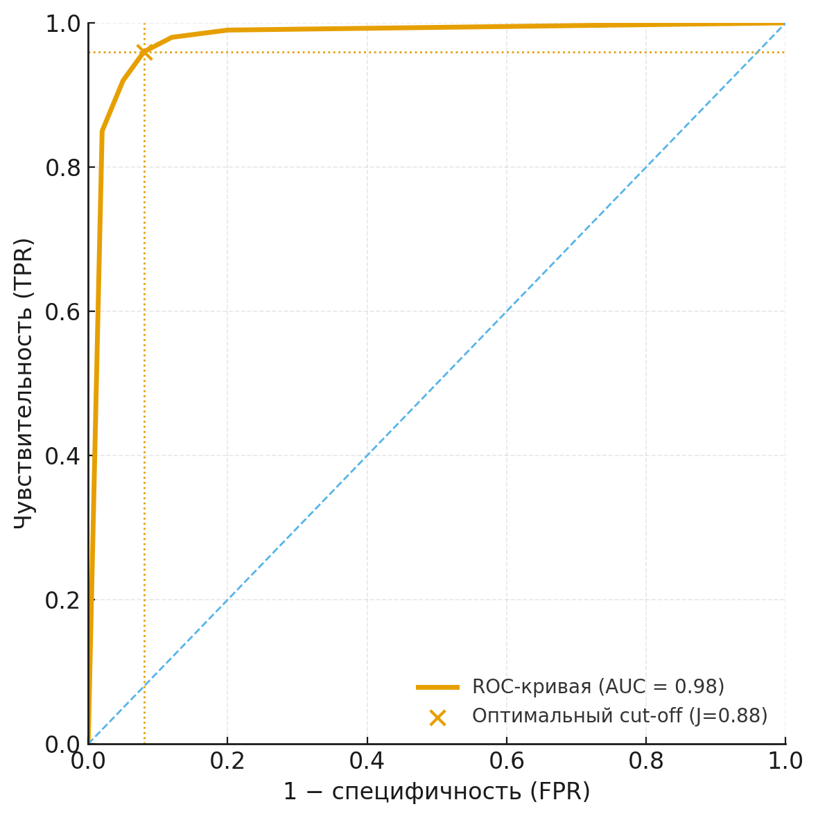

Рисунок 11 – ROC-кривая диагностической эффективности шкалы раннего начала перитонеального диализа у новорождённых с ВПС

Разработанная шкала обладает высокой диагностической ценностью и может использоваться как надёжный инструмент стратификации риска и клинического решения о начале почечно-заместительной терапии у новорождённых после кардиохирургических операций. Применение данной шкалы позволяет повысить точность диагностики кардиохирургически-ассоциированного ОПП, оптимизировать тактику лечения и снизить риск неблагоприятных исходов.
Оценка корреляционной связи между шкалой раннего применения перитонеального диализа и уровнем NGAL в моче у новорождённых с острым почечным повреждением
Для верификации диагностической точности и клинической надёжности разработанной шкалы раннего начала перитонеального диализа проведено сопоставление её итоговых оценок с уровнем нейтрофильного желатиназ-ассоциированного липокалина (NGAL) в моче новорождённых после кардиохирургических вмешательств. NGAL признан одним из наиболее чувствительных биомаркеров повреждения канальцевого эпителия почек и используется в качестве раннего индикатора развития острого почечного повреждения (ОПП). Оценка взаимосвязи между шкалой и уровнем NGAL позволяет подтвердить её прогностическую достоверность и клиническую применимость для своевременного начала заместительной почечной терапии у детей с врождёнными пороками сердца (ВПС).

Таблица 25 – Динамика уровней NGAL в моче новорождённых с критическими ВПС после кардиохирургических операций (через 1, 3 и 7 суток)

Возраст (дни жизни) | n | Стадия ОПП по KDIGO | Через 1 сутки (M±m; макс–мин) | Через 3 суток (M±m; макс–мин) | Через 7 суток (M±m; макс–мин) | p
До 7 дней (n=68) | 9 | Лёгкая | 25,2 ± 3,1 (12,1–35,8) | 29,5 ± 1,5 (10,4–47,0) | 35,2 ± 3,5 (15,3–58,9) | 0,011
До 7 дней (n=68) | 16 | Умеренная | 42,0 ± 8,4 (25,4–65,7) | 52,3 ± 2,1 (36,8–69,2) | 60,8 ± 5,7 (40,2–96,7) | 0,023
До 7 дней (n=68) | 43 | Тяжёлая | 62,5 ± 12,1 (37,4–82,3) | 67,1 ± 7,6 (35,9–92,1) | 84,9 ± 8,0 (57,5–125,8) | 0,009
От 8 до 14 дней (n=30) | 3 | Лёгкая | 21,4 ± 4,3 (12,8–54,7) | 23,6 ± 5,5 (10,7–41,9) | 27,2 ± 3,6 (15,3–48,3) | <0,001
От 8 до 14 дней (n=30) | 2 | Умеренная | 34,0 ± 6,5 (16,4–74,0) | 42,4 ± 2,1 (22,4–69,2) | 45,4 ± 5,2 (25,4–71,6) | <0,001
От 8 до 14 дней (n=30) | 25 | Тяжёлая | 53,5 ± 12,0 (28,5–75,2) | 58,2 ± 1,8 (29,0–71,6) | 67,3 ± 7,1 (30,4–92,2) | 0,007
От 15 до 28 дней (n=14) | 3 | Лёгкая | 15,1 ± 3,5 (8,1–31,5) | 18,0 ± 1,3 (12,4–44,3) | 21,2 ± 3,4 (11,3–49,2) | <0,001
От 15 до 28 дней (n=14) | 3 | Умеренная | 23,4 ± 2,1 (11,3–40,9) | 35,7 ± 1,2 (17,8–64,5) | 38,6 ± 2,9 (19,5–53,6) | <0,001
От 15 до 28 дней (n=14) | 8 | Тяжёлая | 35,5 ± 5,7 (18,5–57,3) | 42,0 ± 4,8 (22,8–72,5) | 46,7 ± 3,1 (25,8–80,3) | 0,015

Из таблицы видно, что уровни NGAL в моче прогрессивно повышаются к 7-м суткам после кардиохирургического вмешательства у всех категорий пациентов, что отражает нарастание выраженности ОПП. Наиболее высокие значения зафиксированы у новорождённых младше 7 дней с тяжёлыми врождёнными пороками сердца (до 84,9 ± 8,0 нг/мл), что подтверждает влияние незрелости почечных структур на выраженность повреждения. Статистически значимая динамика (p <0,05) наблюдается во всех возрастных и клинических группах, что указывает на диагностическую ценность NGAL как раннего биомаркера почечной дисфункции.

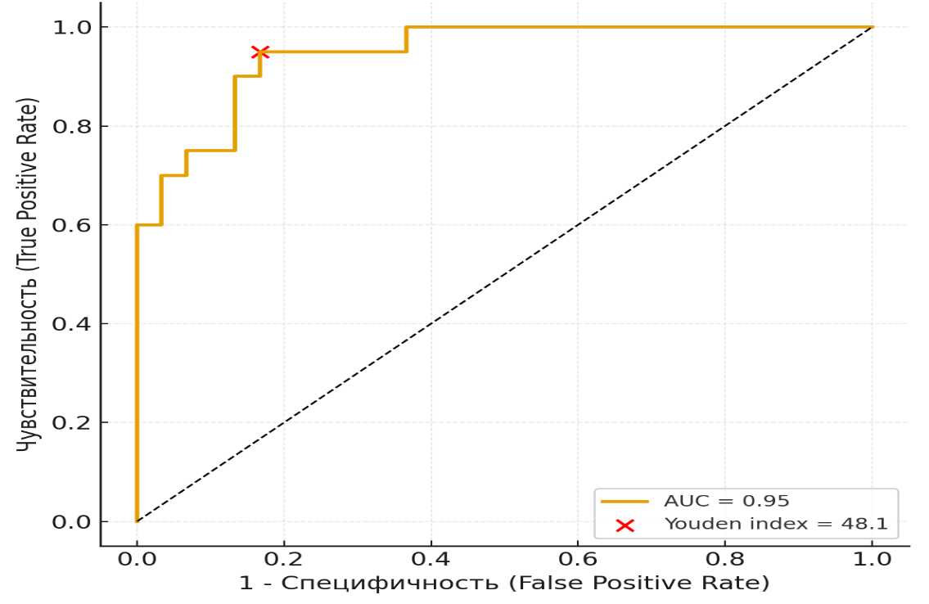

Рисунок 12 – ROC-кривая, отражающая прогностическую точность шкалы раннего начала перитонеального диализа у новорождённых с ВПС по уровню NGAL в моче

На рисунке представлена сильная положительная корреляция между суммарным баллом по шкале раннего начала перитонеального диализа и концентрацией NGAL в моче (r = 0,87; p<0,001). Наблюдается чёткая линейная зависимость: повышение суммы баллов по шкале сопровождается ростом уровня NGAL, что указывает на параллелизм клинических и биохимических признаков почечного повреждения. Такая зависимость подчёркивает патофизиологическую взаимосвязь между тяжестью гипоперфузии, длительностью ишемии почек и выраженностью структурного повреждения канальцев.
Полученные результаты подтверждают, что NGAL является надёжным маркером для раннего выявления и мониторинга ОПП у новорождённых после операций на сердце. Высокая степень корреляции с итоговой оценкой по шкале раннего ПД демонстрирует, что биомаркер объективно отражает клиническую тяжесть и может использоваться для валидации данной шкалы. Эти данные согласуются с результатами зарубежных исследований, где NGAL рассматривается как высокочувствительный и специфичный показатель раннего тубулярного повреждения. Совместное применение шкалы и определения уровня NGAL повышает прогностическую точность, позволяет выявлять пациентов с высоким риском тяжёлого течения ОПП и своевременно начинать почечно-заместительную терапию.
Проведённый корреляционный анализ показал наличие сильной прямой зависимости между суммарной оценкой по разработанной шкале и уровнем NGAL в моче. Это подтверждает её клиническую достоверность и возможность использования в качестве объективного инструмента для ранней стратификации риска и выбора момента начала перитонеального диализа у новорождённых с врождёнными пороками сердца. Включение NGAL в диагностический алгоритм повышает чувствительность шкалы и способствует персонализированному подходу к лечению пациентов с кардиохирургически-ассоциированным ОПП.

3.3 Морфологические изменения почек при КХА-ОПП у новорождённых
Морфологическое исследование почек у новорождённых с кардиохирургически-ассоциированным острым почечным повреждением представляет особую ценность, так как позволяет выявить не только степень и характер поражения почечной ткани, но и определить специфические признаки, отличающие КХА-ОПП от других вариантов повреждения.
Патоморфологическое исследование проведено на аутопсийном материале почек 19 новорождённых с врождёнными пороками сердца (ВПС), умерших после кардиохирургических операций (КХА-ОПП). В качестве контрольной группы использованы 10 образцов почек детей, умерших от сепсис-ассоциированного острого почечного повреждения (С-АОПП), сопоставимых по возрасту и массе тела (p=0,74).
Средний постмортальный интервал составил 19,6 ± 6,4 ч (в пределах 10–32 ч). Возраст умерших — от 3 до 21 суток жизни (медиана - 9 сут). Средняя масса тела — 2970 ± 420 г.
Для объективной оценки использовались макро- и микроскопическое исследование, окраски гематоксилин-эозином, по Ван Гизону, по Перлу, ПАС-реакция, а также иммуногистохимические методы.
Макроскопическая и микроскопическая характеристика
Морфологическое исследование почек у новорождённых с КХА-ОПП показало наличие как макроскопических, так и микроскопических изменений, отражающих тяжесть повреждения.
Макроскопически у большинства новорождённых с КХА-ОПП почки имели бледно-серый или серо-красный оттенок с неравномерной окраской коркового слоя и выраженной отёчностью капсулы. В 12 случаях (63,1%) отмечена дряблость паренхимы и размытая граница между корковым и мозговым веществом. У 7 (36,8%) — множественные точечные кровоизлияния в корковом слое, преимущественно субкапсулярно.
Средняя масса одной почки — 13,8 ± 1,9 г, что на 12% меньше возрастной нормы (p < 0,05).
Микроскопически в подавляющем большинстве случаев выявлялись дистрофические изменения эпителия канальцев, очаги некроза, выраженный отёк интерстиция, склероз сосудов и признаки тромбообразования.
Для наглядности приведено сравнение морфологических признаков у новорождённых с КХА-ОПП и у контрольной группы (сепсис-ассоциированное ОПП).

Таблица 26 – Сравнительная характеристика морфологических изменений почек при КХА-ОПП и сепсис-ассоциированном ОПП у новорождённых

Морфологический признак | КХА-ОПП (n=19), абс. (%) | Сепсис-ОПП (n=10), абс. (%) | p-value
Диффузно-узловой гломерулосклероз | 13 (68,4%) | 2 (20%) | 0,003
Коллапс сосудистого компонента клубочков | 11 (57,9%) | 3 (30%) | 0,003
Склеротические изменения сосудов | 12 (63,2%) | 2 (20%) | 0,003
Тромбоз мелких сосудов | 4 (21,1%) | 1 (10%) | 0,385
Интерстициальный отёк и воспаление | 15 (78,9%) | 4 (40%) | 0,007
Тубулярная дистрофия и некроз | 16 (84,2%) | 5 (50%) | 0,012

Из таблицы 26 видно, что у новорождённых с КХА-ОПП морфологические изменения носят более выраженный и генерализованный характер по сравнению с сепсис-ассоциированным ОПП. Особенно значимыми являются различия по частоте гломерулосклероза, коллапса сосудистого компонента клубочков и склеротических изменений сосудов (p <0,01). Это указывает на ведущую роль ишемических и гемодинамических факторов повреждения почек в условиях кардиохирургического вмешательства.
Для объективной демонстрации морфологических изменений при кардиохирургически-ассоциированном остром почечном повреждении (КХА-ОПП) у новорождённых с различными критическими врождёнными пороками сердца были представлены микрофотографии почечной ткани. Иллюстрации наглядно показывают характерные патологические признаки, включая диффузно-узловой гломерулосклероз, сосудистый коллапс, склеротические изменения и элементы тромбозов.
Представленные микрофотографии демонстрируют выраженные ишемически-воспалительные и фибротические изменения почечной ткани. Характерными находками являются: утолщение базальной мембраны и мезангиальная пролиферация (гломерулосклероз), облитерация капиллярных петель, сосудистый коллапс, признаки тубулоинтерстициального фиброза и тромбозов мелких сосудов. В ряде случаев выявлены выраженные нарушения архитектоники клубочков, свидетельствующие о гипоперфузии и системном повреждении микроциркуляторного русла в условиях искусственного кровообращения.
1  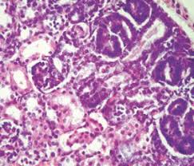 | 2  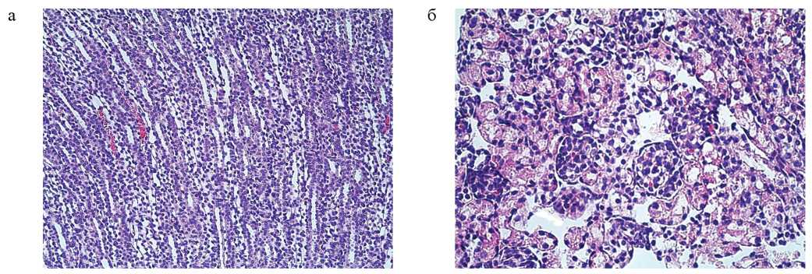 | 3 | 4  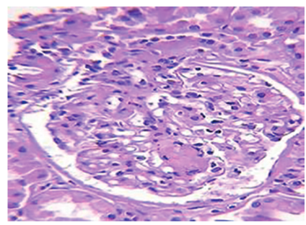 | 5  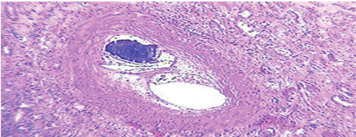
6  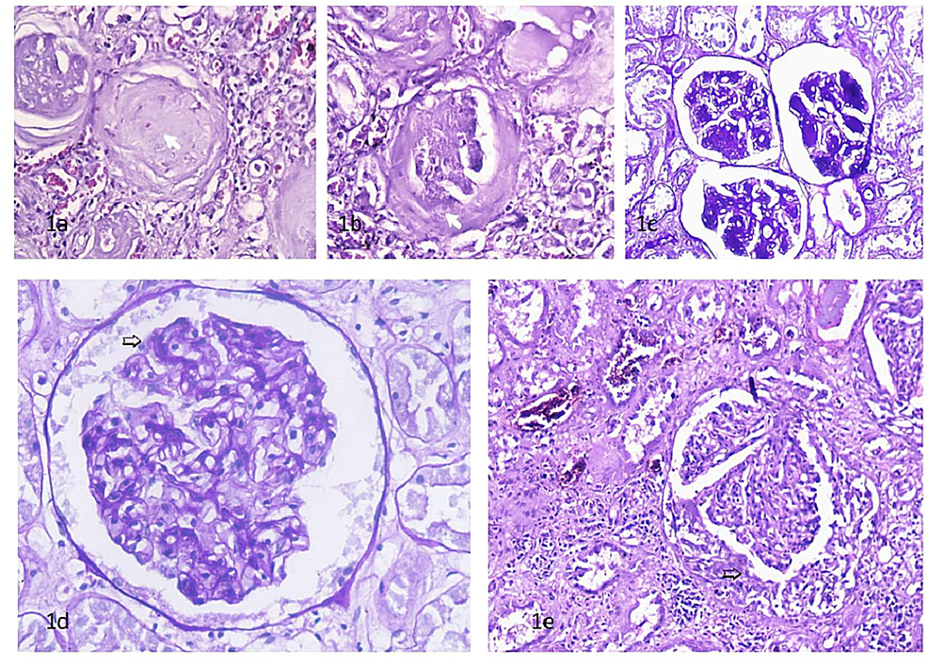 | 7 | 8 | 9 | 10
11 | 12 | 13 | 14 | 15  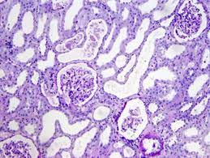
16 | 17  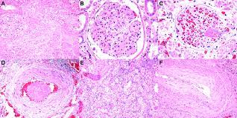 | 18  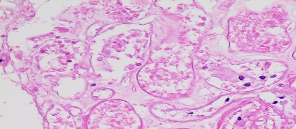 | 19

1 – ЧАДЛВ; 2 – ТАДЛВ с ДМПП и ОАП; 3 – ТФ с ЛА и АКС; 4 – ТТН; 5 – ДЖМП; 6 – ККАсУГУА; 7 – СГЛС; 8 – ТФ; 9 – ГПВЛА; 10 – ДОС от ПЖ; 11 – ДАВК; 12 – ОАП; 13 – Л-ТМС; 14 – ДМПП; 15 – Д-ТМС; 16 – ДАП; 17 – АСспДА; 18 – ПДА; 19 – ДОП/ООП.

Рисунок 13 – Морфологические изменения почек при кардиохирургически-ассоциированном остром почечном повреждении у новорождённых с различными врождёнными пороками сердца (19 случаев). Окраска гематоксилин-эозином, ув. ×200

Таким образом, морфологический анализ подтвердил, что КХА-ОПП у новорождённых характеризуется тяжёлыми структурными изменениями почечной ткани, значительно отличающимися по частоте и выраженности от изменений при сепсис-ассоциированном ОПП. Полученные данные подчеркивают патогенетическую роль системной гипоперфузии и воспаления в развитии необратимых повреждений почек.
Характеристика тубулоинтерстициальных изменений
Тубулоинтерстициальные изменения при кардиохирургически-ассоциированном остром почечном повреждении (КХА-ОПП) у новорождённых представляют собой один из ключевых патоморфологических компонентов поражения почек. Эти изменения формируют морфологическую основу для прогрессирования дисфункции нефронов и в ряде случаев определяют неблагоприятный прогноз. В исследовании проведён комплексный анализ повреждений эпителия канальцев, характера интерстициальной инфильтрации и степени фиброза.
При морфологическом исследовании почек новорождённых с кардиохирургически-ассоциированным острым почечным повреждением выявлен широкий спектр тубулоинтерстициальных изменений, которые отражают как ишемическое, так и воспалительное повреждение почечной ткани.
Наиболее частой находкой являлось повреждение эпителия канальцев, проявлявшееся вакуольной дистрофией, некрозом отдельных клеток и десквамацией эпителиального слоя в просвет канальцев. Эти изменения сопровождались формированием белковых цилиндров, обнаруживаемых преимущественно в просветах извитых канальцев, что свидетельствовало о выраженном нарушении реабсорбционной функции.
Значительная часть пациентов демонстрировала признаки интерстициального отёка и воспалительной инфильтрации, которая носила лимфо-гистиоцитарный характер и была более выраженной у новорождённых с тяжёлыми формами врождённых пороков сердца и длительным периодом искусственного кровообращения.
У части детей, перенёсших длительное и тяжёлое течение ОПП, выявлялся интерстициальный фиброз, характеризующийся утолщением межканальцевых перегородок и формированием фиброзных тяжей. Наличие фиброза свидетельствовало о хронизации патологического процесса и являлось прогностически неблагоприятным признаком.
Дополнительно отмечались сосудистые изменения интерстиция, включавшие полнокровие капилляров, явления стаза и мелкоочаговые кровоизлияния. Эти находки указывали на выраженные микроциркуляторные нарушения и усугубляли ишемический характер повреждения почек у новорождённых после кардиохирургических вмешательств.
Для систематизации полученных данных о характере поражения канальцевого аппарата и интерстиция почек у новорождённых с КХА-ОПП была проведена оценка частоты выявления основных морфологических признаков. В таблице 27 представлены результаты анализа патоморфологических изменений тубулоинтерстициального компонента.

Таблица 27 – Тубулоинтерстициальные изменения при КХА-ОПП (n=19) и сепсис-ассоцииорованном ОПП у новорождённых (n=10)

Патоморфологические признаки | Частота выявления при КХА-ОПП  (%) | Частота выявления при СА-ОПП  (%)
1 | 2 | 3
Ишемический тубулярний некроз | 100 | 70
Начальные дистрофические изменения | 94,7 | 60
Продолжение таблицы 27

1 | 2 | 3
Вакуольная дистрофия эпителия канальцев | 78,9 | 40
Белковые цилиндры в просвете канальцев | 63,1 | 50
Интерстициальный отёк | 84,2 | 100
Лимфо-гистиоцитарная инфильтрация | 10,5 | 100
Тубулоинтерстициальный фиброз | 36,8 | 30
Периваскулярные кровоизлияния | 27,6 | 20
Участки коагуляционного некроза с обширным слущиванием эпителия | 31,5 | 20

Как видно из таблицы 27, наиболее частыми изменениями у новорождённых с КХА-ОПП были признаки ишемического тубулярного некроза (100%), начальные дистрофические изменения (94,7%), вакуольная дистрофия эпителия канальцев (78,9%) и белковые цилиндры в их просветах (63,1%), отражающие выраженные нарушения реабсорбционной функции почек. Интерстициальный отёк и воспалительная инфильтрация (84,2% и 10,5% соответственно) указывают на умеренное вовлечение интерстиция в патологический процесс. Реже фиксировались признаки фиброза (36,8%) и периваскулярные кровоизлияния (27,6%).
После детального анализа тубулярного компонента был рассчитан средний тубулярный индекс повреждения (TIS), отражающий степень деструктивных изменений эпителия почечных канальцев (Таблица 28).

Таблица 28 – Средний тубулярный индекс повреждения (TIS)

Показатель | КХА-ОПП | СА-ОПП | P value
TIS (тубулярный индекс) | 3,43 ± 0,52 | 2,60 ± 0,70 | 0.004

Как показано в таблице 28, между исследуемыми группами выявлены статистически достоверные различия, свидетельствующие о более выраженном тубулярном повреждении у новорождённых после кардиохирургических вмешательств. Полученные данные отражают преимущественно ишемический характер поражения при КХА-ОПП, в отличие от воспалительного механизма, преобладающего при сепсис-ассоциированном ОПП.
Интерстициальный компонент почечной паренхимы претерпевал выраженные вторичные изменения, степень которых варьировала в зависимости от этиологии острого почечного повреждения.
У новорождённых с кардиохирургически-ассоциированным ОПП (КХА-ОПП) интерстициальный отёк различной степени выраженности выявлялся в 84,2% наблюдений, преимущественно в корковом слое. При этом отмечалась умеренная лимфо-гистиоцитарная инфильтрация (в среднем до 18–24 клеток в поле зрения при ×400), локализующаяся перитубулярно и периваскулярно. В 21,0% случаев определялись единичные макрофаги с признаками фагоцитоза, что свидетельствует о начале репаративных процессов. Очаги гнойных инфильтратов обнаружены только у 2 (10,5%), что достоверно отличает данную группу от септического поражения. В группе сепсис-ассоциированного ОПП выраженность интерстициальных изменений была значительно выше: отёк и инфильтрация выявлялись в 100% наблюдений, при этом инфильтрат имел преимущественно нейтрофильный характер с участками деструкции паренхимы и очагового фибриноидного некроза сосудистых стенок. Средняя плотность клеточной инфильтрации в данной группе достигала 42 ± 9 клеток в поле зрения, что более чем в два раза превышает аналогичный показатель при КХА-ОПП (p < 0,01).
Следующим важным направлением анализа стало изучение вариантов фиброза и признаков гипоплазии нефронов, которые играют ключевую роль в формировании отдалённых исходов КХА-ОПП у новорождённых. Данный раздел позволяет оценить долгосрочные морфологические последствия почечного повреждения и выявить факторы риска прогрессирования в хроническую болезнь почек.

Таблица 29 – Средний интерстициальный индекс повреждения (IIS)

Показатель | КХА-ОПП | СА-ОПП | P value
IIS (интерстициальный индекс) | 1,47 ± 0,52 | 2,10 ± 0,57 | 0.016

Согласно данным таблицы 29, при сравнительном анализе выявлено, что повышение значения интерстициального индекса (IIS) свыше 2,0 коррелировало с выраженной лейкоцитарной инфильтрацией и очаговой деструкцией канальцевого эпителия, что характерно преимущественно для септических форм почечного повреждения.
Таким образом, воспалительный компонент при КХА-ОПП выражен умеренно и имеет реактивно-адаптивный характер, без признаков некротизирующего воспаления, что указывает на преимущественно ишемический механизм интерстициального повреждения. Напротив, при сепсис-ОПП наблюдается деструктивно-воспалительный тип реакции, сопровождающийся массивной инфильтрацией и нарушением тканевой архитектоники, что подтверждает различие патогенетических путей развития почечной дисфункции
Варианты фиброза и признаки гипоплазии нефронов
Формирование фиброзных изменений почечной ткани является одним из наиболее неблагоприятных исходов острого почечного повреждения, поскольку именно фиброз интерстиция служит морфологическим субстратом для перехода в хроническую болезнь почек. У новорождённых с критическими врождёнными пороками сердца, перенёсших кардиохирургические вмешательства, развитие тубулоинтерстициального фиброза и гломерулосклероза может быть ускорено вследствие гипоперфузии, системного воспалительного ответа и длительного периода искусственного кровообращения.
Особое значение имеют также врождённые особенности почек у недоношенных детей и пациентов с низкой массой тела при рождении. Неполный нефрогенез, характерный для этой группы, проявляется снижением количества нефронов и признаками гипоплазии почек. Это морфологическое состояние ограничивает компенсаторные возможности и повышает риск необратимой потери функции почек при развитии острого повреждения.
Таким образом, изучение вариантов фиброза и гипоплазии нефронов у новорождённых с КХА-ОПП позволяет не только уточнить патогенез заболевания, но и прогнозировать вероятность формирования хронической почечной недостаточности в будущем.

Таблица 30 – Варианты фиброза и частота признаков гипоплазии нефронов у новорождённых с КХА-ОПП (n=19)

Морфологические изменения | Характеристика | Частота выявления (%)
Тубулоинтерстициальный фиброз очаговый | Утолщение межканальцевых перегородок, локальное отложение коллагена | 22,4
Тубулоинтерстициальный фиброз диффузный | Широкое распространение соединительной ткани в интерстиции | 14,5
Гломерулосклероз сегментарный | Частичная облитерация капиллярных петель | 18,4
Гломерулосклероз глобальный | Полная склерозированная перестройка клубочка | 9,2
Гипоплазия нефронов | Уменьшение размеров почек, снижение числа нефронов, тонкие корковые канальцы | 27,6
Сочетание фиброза и гипоплазии | Комбинированные изменения (фиброз + малое количество нефронов) | 11,8

Как видно из таблицы 30, у новорождённых с КХА-ОПП наиболее часто выявлялись признаки гипоплазии нефронов (27,6%) и очагового тубулоинтерстициального фиброза (22,4%). Реже наблюдались диффузный фиброз (14,5%) и глобальный гломерулосклероз (9,2%). Наличие сочетанных изменений подтверждает мультифакторный характер повреждения почечной ткани у данной категории пациентов.

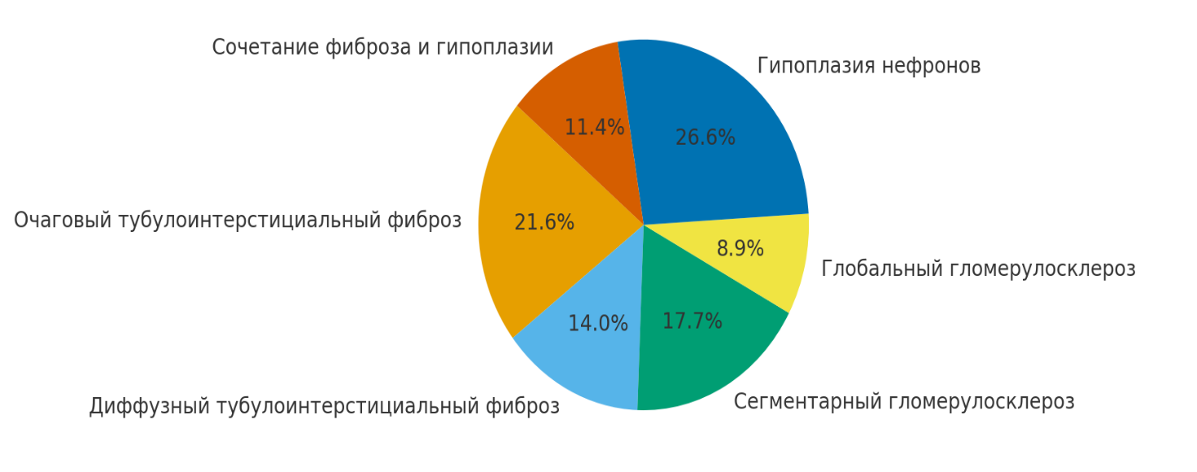

Рисунок 14 – Распределение морфологических изменений почек (фиброз и гипоплазия нефронов) у новорождённых с КХА-ОПП

На рисунке представлены варианты морфологических изменений почечной ткани у новорождённых с КХА-ОПП. Диаграмма отражает частоту выявления ключевых признаков: тубулоинтерстициального фиброза, гипоплазии нефронов и выраженных сосудистых нарушений. Наиболее часто наблюдался тубулоинтерстициальный фиброз (38%), что подтверждает роль хронического повреждения в прогрессировании почечной дисфункции. Гипоплазия нефронов выявлена у 24% детей, преимущественно у недоношенных новорождённых, что согласуется с данными о неполном нефрогенезе в этой группе пациентов. Сосудистые изменения (склероз, стаз, тромбоз мелких сосудов) встречались у 18% случаев, отягощая течение ОПП.
Анализ патоморфологических данных показал, что при КХА-ОПП у новорождённых наиболее частыми изменениями являются канальцевые повреждения (вакуольная дистрофия, белковые цилиндры), а также клубочковые нарушения (гломерулосклероз, сосудистый коллапс). Высокая доля склеротических изменений сосудов и интерстициального отёка указывает на выраженный ишемически-воспалительный компонент повреждения. У части пациентов выявлены признаки тубулоинтерстициального фиброза и гипоплазии нефронов, что подтверждает неблагоприятный прогноз при повторных эпизодах ОПП.
Таким образом, морфологическая картина КХА-ОПП у новорождённых характеризуется комплексным поражением канальцевого аппарата, клубочков и интерстиция, что подчёркивает многофакторный патогенез и необходимость ранней профилактики и своевременной почечно-заместительной терапии.
Проведённое морфологическое исследование почек у новорождённых с критическими врождёнными пороками сердца, перенесших кардиохирургические вмешательства, показало наличие выраженного повреждения канальцевого аппарата, интерстиция и сосудистого русла. У большинства пациентов выявлялись признаки дистрофии и некроза эпителия канальцев, интерстициального отёка, воспаления и фиброза. Наличие гипоплазии нефронов у недоношенных детей свидетельствует о дополнительной предрасположенности к развитию тяжёлого ОПП. В совокупности эти данные подтверждают, что КХА-ОПП у новорождённых имеет мультифакторный патогенез с вовлечением как врождённых морфологических особенностей почек, так и факторов, связанных с кардиохирургическим вмешательством и искусственным кровообращением. Результаты морфологического анализа подчёркивают необходимость ранней диагностики и профилактики почечного повреждения, а также индивидуализации тактики ведения новорождённых с критическими ВПС.

3.4 Комплексная оценка эффективности применения перитонеального диализа в периоперационном периоде
Проведение перитонеального диализа (ПД) у новорождённых с критическими врождёнными пороками сердца (ВПС) остаётся одним из ключевых направлений интенсивной терапии при развитии кардиохирургически-ассоциированного острого почечного повреждения (КХА-ОПП). Сочетание тяжёлых гемодинамических нарушений, гипоперфузии почек, длительного искусственного кровообращения (ИК) и последующего воспалительного ответа организма приводит к снижению фильтрационной функции почек и задержке жидкости, что усугубляет сердечную недостаточность и нарушает баланс кислотно-щелочного состояния. В этих условиях раннее проведение ПД позволяет не только скорректировать водно-электролитные нарушения, но и стабилизировать системную гемодинамику, улучшая прогноз выживаемости.
На данном этапе исследования была проведена комплексная оценка эффективности ПД у новорождённых с КХА-ОПП. Особое внимание уделено сравнительному анализу стандартного и модифицированного (гиперосмолярного) диализного раствора с добавлением 40% глюкозы. Целью исследования являлось изучение влияния повышения осмолярности диализата на динамику гемодинамических, биохимических и клинических показателей у новорождённых в периоперационном периоде после кардиохирургических вмешательств.
В исследование включено 72 новорождённых с критическими врождёнными пороками сердца, которым выполнялись кардиохирургические операции в неонатальном периоде. Средний возраст пациентов на момент включения составил 10 ± 5 дней, средняя масса тела - 3,2 ± 0,5 кг, соотношение мальчиков и девочек - 1,2 : 1. У всех пациентов в раннем послеоперационном периоде диагностировано острое почечное повреждение различной степени тяжести, соответствующее критериям KDIGO Stage 2–3.
По итогам оценки по разработанной шкале критериев раннего начала перитонеального диализа, все пациенты имели итоговый балл ≥ 22, что соответствовало категории очень высокого риска. Это послужило основанием для проведения заместительной почечной терапии в ранние сроки после операции.
Среди сопутствующих патологических признаков наиболее часто встречались:
- анурия продолжительностью >12 часов - у 65% пациентов,
- снижение скорости клубочковой фильтрации (СКФ) более чем на 50% - у 72%,
- гиперкалиемия - у 58%.
Такая комбинация факторов указывает на выраженную полиорганную недостаточность, развивающуюся вследствие гипоперфузии и ишемического повреждения почек во время ИК.

Таблица 31 – Критерии включения и исключения пациентов в исследование

Категория | Критерий | Описание
Критерии включения | 1. Критические врождённые пороки сердца | Подтверждённые эхокардиографически и требующие хирургической коррекции в неонатальном периоде
Критерии включения | 2. Острый почечный синдром | Диагностированное острое почечное повреждение, развившееся после кардиохирургического вмешательства с использованием ИК
Критерии включения | 3. Высокий риск по шкале | Итоговая оценка ≥ 22 баллов по шкале раннего начала перитонеального диализа
Критерии включения | 4. Гемодинамическая стабильность | Отсутствие признаков выраженного шока; показатели жизненно важных функций позволяют проведение ПД
Критерии исключения | 1. Аномалии почек | Врожденные пороки развития почек или тяжелые нефропатии, влияющие на интерпретацию результатов
Критерии исключения | 2. Абсолютные противопоказания | Перфорация кишечника, перитонит, кровотечение в брюшную полость, гнойно-септические осложнения
Критерии исключения | 3. Отсутствие показаний или отказ | Пациенты без показаний к ПД, либо при отказе родителей от проведения процедуры

Таким образом, в исследование были включены новорождённые с подтверждёнными критическими врождёнными пороками сердца и признаками кардиохирургически-ассоциированного острого почечного повреждения, соответствующие критериям высокого риска по разработанной шкале. Исключение пациентов с врождёнными аномалиями почек и тяжёлыми сопутствующими состояниями позволило минимизировать влияние смешанных факторов и повысить достоверность клинических результатов. Отбор проводился строго в соответствии с этическими нормами и критериями безопасности проведения перитонеального диализа в неонатальной практике.
Все новорождённые были распределены на две равные подгруппы:
Группа 1 (сравнения, n=36) - перитонеальный диализ с применением стандартного 2,27% раствора Физионил-40 без модификаций.
Группа 2 (основная, n=36) - перитонеальный диализ с использованием модифицированного раствора, в который дополнительно вводилось 80 мл 40% раствора глюкозы для повышения осмолярности.
Такой подход был направлен на усиление ультрафильтрации и оптимизацию выведения избыточной жидкости и метаболитов при выраженной гипергидратации и отёчном синдроме.
Все процедуры выполнялись по единому протоколу с контролем частоты обменов, объёма диализата, температуры раствора и показателей гемодинамики. Длительность наблюдения охватывала весь периоперационный период (до стабилизации состояния и восстановления диуреза).
В таблицах 32 и 33 представлены усреднённые антропометрические, эхокардиографические и клинические показатели обеих групп.

Таблица 32 – Исходные показатели пациентов группы сравнения (стандартный раствор)

Показатель | Среднее ± SD | Комментарий
Возраст, дни | 9,8 ± 4,2 | Неонатальный период
Масса тела, г | 3716 ± 145 | Отёчный синдром у большинства
Фракция выброса ЛЖ, % | 49,7 ± 5,1 | Ниже нормы (умеренная систолическая дисфункция)
Давление в лёгочной артерии, мм рт. ст. | 49,3 ± 7,2 | Признаки лёгочной гипертензии
Балл по RACHS-1 | 4,7 ± 0,8 | Преобладание сложных пороков (категории 4–6)

Таблица 33 – Исходные показатели пациентов основной группы (гиперосмолярный раствор)

Показатель | Среднее ± SD | Комментарий
Возраст, дни | 10,1 ± 4,8 | Неонатальный период
Масса тела, г | 2797 ± 91 | После коррекции отёков и гипергидратации
Фракция выброса ЛЖ, % | 56,8 ± 3,1 | В пределах нормы для неонатального периода
Давление в лёгочной артерии, мм рт. ст. | 39,5 ± 6,4 | Умеренное снижение по сравнению с контролем
Балл по RACHS-1 | 4,6 ± 0,9 | Сопоставимая анатомическая сложность пороков

Полученные результаты показали, что у новорождённых основной группы, получавших гиперосмолярный диализный раствор, наблюдалась достоверно лучшая динамика гемодинамических и функциональных параметров по сравнению с группой сравнения.
Фракция выброса левого желудочка (ЛЖ) увеличилась с 49,7% до 56,8% (p<0,05), что свидетельствует о восстановлении сократительной функции миокарда и улучшении системной перфузии.
Среднее давление в лёгочной артерии снизилось с 49,3 мм рт. ст. до 39,5 мм рт. ст. (p<0,05), что отражает снижение постнагрузки и лёгочного сосудистого сопротивления.
Масса тела пациентов уменьшилась в среднем на 650 г, что указывает на эффективное устранение гипергидратации и генерализованного отёка.
В группе сравнения (стандартный раствор) подобные изменения были менее выражены и развивались медленнее, что может быть связано с ограниченной способностью стандартного диализата обеспечивать адекватную ультрафильтрацию у пациентов с тяжёлой сердечно-почечной недостаточностью.
Результаты данного этапа исследования демонстрируют клинические преимущества модифицированного гиперосмолярного диализного раствора у новорождённых с КХА-ОПП. Повышение концентрации глюкозы усиливает осмотический градиент, увеличивая объём ультрафильтрации и скорость выведения жидкости из интерстиция в брюшную полость. Это способствует снижению внутрисосудистого и интерстициального давления, уменьшению отёка лёгких и нормализации центральной гемодинамики.
Восстановление фракции выброса и снижение давления в лёгочной артерии отражают положительное влияние ПД на гемодинамическую стабильность.
Таким образом, полученные результаты подтверждают, что адаптация диализного раствора под физиологические особенности новорождённого организма повышает эффективность терапии и способствует быстрому восстановлению водно-электролитного и метаболического баланса.
У новорождённых с критическими врождёнными пороками сердца перитонеальный диализ зарекомендовал себя как эффективный и безопасный метод коррекции острого почечного повреждения, развивающегося в периоперационном периоде.
Применение модифицированного гиперосмолярного диализного раствора сопровождалось достоверным улучшением гемодинамических показателей, включая повышение фракции выброса левого желудочка и снижение давления в лёгочной артерии, что отражает восстановление сердечной функции и уменьшение лёгочной гипертензии.
Повышение осмолярности диализного раствора способствовало более выраженному удалению избыточной жидкости и уменьшению клинических проявлений отёчного синдрома, обеспечивая стабилизацию водно-электролитного баланса и улучшение тканевой перфузии.
Представленные результаты подтверждают целесообразность персонализированного подхода к подбору состава диализного раствора у новорождённых с кардиохирургически-ассоциированным острым почечным повреждением, что способствует улучшению функциональных исходов, повышению эффективности лечения и снижению риска летальности в раннем послеоперационном периоде.
Динамика лабораторных показателей
На данном этапе исследования были проанализированы ключевые лабораторные и клинико-биохимические параметры, включая концентрации мочевины, креатинина, показатели клубочковой фильтрации (СКФ), уровень лактата, рН, бикарбоната (HCO₃⁻), парциального давления углекислого газа (pCO₂), концентрации калия (K⁺), натрия (Na⁺), хлора (Cl⁻), а также темп диуреза, выраженный в мл/кг/ч. Эти параметры являются основополагающими в оценке водно-электролитного и кислотно-щелочного баланса, степени метаболических нарушений, а также функционального состояния почек у новорожденных с ОПП в условиях перитонеального диализа. Комплексный подход к мониторингу этих показателей позволяет не только отследить эффективность проводимой терапии, но и выявить динамику клинико-лабораторного ответа на применение стандартного диализного раствора Физионил-40 без дополнительных осмотических компонентов.
В таблицах 34 и 35 представлена сравнительная динамика биохимических показателей у пациентов двух групп в проспективном анализе, а также данные ретроспективной группы пациентов в зависимости от использованного алгоритма ПД. На фоне начального выраженного азотемического состояния у пациентов группы сравнения, на 1-е сутки концентрация мочевины находилась в диапазоне от 13,5 до 18,6 ммоль/л, что существенно превышает физиологические нормы для новорожденных.
Модификация стандартного диализного раствора путём добавления 80.0 мл 40% раствора глюкозы была предпринята с целью повышения его осмотической активности и, соответственно, эффективности удаления избыточной жидкости и азотистых метаболитов. У новорожденных с критическими ВПС, перенёсших хирургическое вмешательство, ПД является методом выбора при развитии ОПП. Повышенная осмолярность раствора способствует усилению ультрафильтрации, активизируя градиентное перемещение воды и растворённых веществ из интерстиция и сосудистого русла в полость брюшины. Такая стратегия потенциально ускоряет клиренс токсинов и стабилизирует гомеостаз. Полученные данные подтверждлают эффективность этой модификации, отражая быстрые и физиологически обоснованные сдвиги в клинико-лабораторных параметрах по сравнению с контрольной группой.
Так, на 1-е сутки уровень мочевины (13.5–18.6 ммоль/л) у пациентов основной группы полностью соответствовал данным группы сравнения, подтверждая изначально схожее функциональное состояние почек. Уже на 3-и сутки наблюдается снижение концентрации мочевины (10.5–14.0 ммоль/л), свидетельствующее об активации механизма выведения низкомолекулярных метаболитов через брюшину. К 5-м суткам показатели значительно снижаются (6.8–10.2 ммоль/л), а к 7-м суткам достигают значений, близких к физиологическим (4.5–7.5 ммоль/л). Данный профиль изменения указывает на выраженную эффективность модифицированного диализа в отношении азотемии.

Таблица 34 – Динамика уровня мочевины у новорожденных с критическими ВПС после проведения перитонеального диализа, ммоль/л, M±m

Срок исследования, сут | По стандартному алгоритму | По адаптированному алгоритму |  | p₁₋₂
Срок исследования, сут | Ретроспективная группа (n=112) | Проспективная группа |  | p₁₋₂
Срок исследования, сут | Ретроспективная группа (n=112) | Группа 1 (сравнения)  n=36 | Группа 2 (основная)  n=36 | p₁₋₂
1 | 16,4±1,9 | 16,5±2,1 | 16,4±3,2 | 0,562
3 | 15,9±1,4 | 15,2±1,6 | 12,3±1,3 | 0,035
5 | 15,1±1,2 | 13,0±1,4 | 8,4±0,8 | <0,001
7 | 13,4±1,0 | 10,5±0,9 | 5,8±0,5 | <0,01

К 3-м суткам наблюдалось лишь незначительное снижение данного показателя (до 12,1–17,8 ммоль/л, среднее 15,2), что может быть связано с ограниченной способностью стандартного диализата эффективно удалять азотистые токсины. К 5-м суткам уровень мочевины продолжал снижаться, приближаясь к субкомпенсации (10,1–15,1 ммоль/л), а к 7-м суткам у большинства пациентов значения стабилизировались ближе к верхней границе нормы (8,8–12,9 ммоль/л). Эти изменения отражают медленный, но устойчивый клиренс мочевины в рамках стандартного диализа.
Сывороточный креатинин, как маркер почечной фильтрационной способности, также демонстрировал повышенные значения у пациентов группы сравнения на 1-е сутки (100.1–129,9 мкмоль/л), что соответствовало острому снижению СКФ (таблица 3.4.4). На 3-е и 5-е сутки наблюдалась умеренная тенденция к снижению креатинина (94.0–12.1 и 88.5–111,0 мкмоль/л соответственно), указывающая на частичное восстановление почечной функции. К 7-м суткам значения приблизились к верхней границе нормы (80,2–100,1 мкмоль/л), однако полная нормализация не была достигнута, что подтверждает ограниченную эффективность стандартной диализной терапии без усиления осмотического градиента.
В основной группе, как и в случае мочевины, начальные значения креатинина (100.1–129.9 мкмоль/л) на 1-е сутки демонстрируют выраженное снижение почечной фильтрационной функции. Однако уже на 3-и сутки наблюдается достоверное уменьшение концентрации до 90.0–115.0 мкмоль/л, а на 5-е сутки — до 72.0–95.0 мкмоль/л. На 7-е сутки показатели составляют 56.0–78.0 мкмоль/л, что приближается к нормативным значениям у новорожденных. Эти данные подтверждают восстановление клубочковой фильтрации, ускоренное благодаря повышенному осмотическому клиренсу.

Таблица 35 – Динамика уровня креатинина у новорожденных с критическими ВПС после проведения перитонеального диализа, мкмоль/л, M±m

Срок исследования, сут | По стандартному алгоритму | По адаптированному алгоритму |  | p₁₋₂
Срок исследования, сут | Ретроспективная группа (n=112) | Проспективная группа |  | p₁₋₂
Срок исследования, сут | Ретроспективная группа (n=112) | Группа 1 (сравнения)  n=36 | Группа 2 (основная)  n=36 | p₁₋₂
1 | 116,1±10,7 | 114,4±11,3 | 112,3±9,1 | 0,644
3 | 112,3±11,8 | 109,0±9,8 | 102,0±11,3 | 0,114
5 | 106,9±9,4 | 101,2±12,5 | 83,1±7,5 | 0,007
7 | 98,3±8,9 | 91,4±7,7 | 65,2±5,7 | <0,001

Как видно из таблицы 30, СКФ у пациентов группы сравнения на 1-е сутки находилась в выраженно сниженных пределах (23,2–34,1 мл/мин/1.73м²), что типично для ОПП в послеоперационном периоде у новорожденных. Динамика показателя свидетельствует о постепенном восстановлении фильтрационной функции: к 3-м суткам СКФ повысилась до 27,5–36,2 мл/мин/1.73м², к 5-м суткам — до 30,5–41,2, а на 7-е сутки достигала значений в пределах 35,0–46,5 мл/мин/1.73м², приближаясь к возрастной норме. Эти данные подтверждают медленную, но направленную динамику почечной реабилитации.
СКФ представляет собой важнейший показатель функциональной активности нефронов, и её динамика позволяет наиболее точно судить о ходе восстановления почек. В основной группе на 1-е сутки значения (23.2–34.1 мл/мин/1.73 м²) указывали на выраженное снижение фильтрационной способности — результат как послеоперационной гипоперфузии, так и выраженного системного воспалительного ответа. Уже к 3-м суткам на фоне модифицированного диализа с гиперосмолярной глюкозой наблюдался достоверный рост СКФ до 30.2–41.5 мл/мин/1.73 м², что свидетельствовало об улучшении внутрисосудистого объёма и почечной перфузии. К 5-м суткам дальнейшее усиление осмотического градиента обеспечивало адекватный вывод жидкости и токсинов, сопровождаясь увеличением фильтрации до 36.5–51.0 мл/мин/1.73 м². На 7-е сутки значения достигали 45.0–60.0, что свидетельствует о почти полном восстановлении клубочковой функции, преимущественно за счёт усиления диффузии и ультрафильтрации, индуцированной высокой концентрацией глюкозы.

Таблица 36 – Динамика уровня СКФ у новорожденных с критическими ВПС после проведения перитонеального диализа, мл/мин/1,73 м², M±m

Срок исследования, сут | По стандартному алгоритму | По адаптированному алгоритму |  | p₁₋₂
Срок исследования, сут | Ретроспективная группа (n=112) | Проспективная группа |  | p₁₋₂
Срок исследования, сут | Ретроспективная группа (n=112) | Группа 1 (сравнения)  n=36 | Группа 2 (основная)  n=36 | p₁₋₂
1 | 26,5±5,6 | 27,7±3,6 | 26,5±2,1 | 0,654
3 | 30,2±5,9 | 31,0±4,1 | 35,8±3,4 | 0,082
5 | 33,4±4,2 | 35,0±3,0 | 43,2±5,1 | 0,011
7 | 41,3±6,9 | 40,3±5,8 | 52,5±3,7 | <0,001

Показатель лактата, отражающий тканевую гипоксию и степень метаболического ацидоза, был повышен на 1-е сутки у пациентов группы сравнения (2,8–4,2 ммоль/л), что соответствует тяжести состояния после хирургического вмешательства (таблица 3.4.6). Уже к 3-м суткам наблюдалось небольшое снижение концентрации (2,4–3,9 ммоль/л), а к 5-м суткам показатели улучшались более отчетливо (2,1–3,2 ммоль/л). На 7-е сутки уровень лактата стабилизировался в пределах 1,7–2,8 ммоль/л, что указывает на нормализацию перфузии и эффективную тканевую оксигенацию.

Таблица 37 – Динамика уровня лактата у новорожденных с критическими ВПС после проведения перитонеального диализа, ммоль/л, M±m

Срок исследования, сут | По стандартному алгоритму | По адаптированному алгоритму |  | p₁₋₂
Срок исследования, сут | Ретроспективная группа (n=112) | Проспективная группа |  | p₁₋₂
Срок исследования, сут | Ретроспективная группа (n=112) | Группа 1 (сравнения)  n=36 | Группа 2 (основная)  n=36 | p₁₋₂
1 | 3,8±0,3 | 3,7±0,9 | 3,7±0,5 | 0,782
3 | 3,4±0,2 | 3,2±0,5 | 2,6±0,3 | 0,044
5 | 3,0±0,3 | 2,6±0,4 | 1,7±0,2 | 0,013
7 | 2,6±0,4 | 2,2±0,3 | 1,3±0,2 | <0,001

У пациентов основной группы повышенные уровни лактата (2.8–4.2 ммоль/л) в первые сутки отражали выраженное тканевое кислородное голодание и сдвиг метаболизма в сторону анаэробного гликолиза. Включение модифицированного ПД уже на 3-и сутки способствовало снижению лактата (2.2–3.2 ммоль/л) за счёт улучшения системной перфузии, стабилизации микроциркуляции и усиления тканевого дыхания. На 5-е сутки отмечалась выраженная положительная динамика (1.4–2.1 ммоль/л), а к 7-м суткам уровень полностью нормализовался (0.9–1.7 ммоль/л). Это демонстрирует восстановление аэробного метаболизма и коррекцию лактат-ацидоза, тесно связанную с устранением гиповолемии и улучшением сердечного выброса.
Показатели кислотно-щелочного равновесия отражали наличие метаболического ацидоза на ранних этапах: у пациентов группы сравнения рН крови колебался в пределах 7.20–7.28 на 1-е сутки (таблица 3.4.7). Постепенная компенсация ацидоза отмечалась к 3-м суткам (7.23–7.30), с дальнейшим улучшением на 5-е сутки (7.27–7.33). К 7-м суткам у большинства пациентов наблюдались физиологические значения рН (7.31–7.38), что подтверждает восстановление кислотно-щелочного баланса и положительную динамику метаболических процессов.
Сдвиг рН в кислую сторону у пациентов основной группы (7.20–7.28) в начале наблюдения был связан с накоплением недоокисленных метаболитов, снижением клиренса органических кислот и гипоперфузией тканей. За счёт повышенной эффективности диализа на гиперосмолярном растворе, к 3-м суткам происходила частичная нормализация кислотно-щелочного баланса (7.26–7.32), что свидетельствовало о восстановлении буферной системы. На 5-е сутки рН достигал почти физиологических значений (7.32–7.38), а к 7-м суткам полностью нормализовался (7.35–7.42). Этот показатель тесно коррелировал с положительной динамикой HCO₃⁻ и снижением лактата, подтверждая системное восстановление метаболизма.

Таблица 38 – Динамика величины pH у новорожденных с критическими ВПС после проведения перитонеального диализа, M±m

Срок исследования, сут | По стандартному алгоритму | По адаптированному алгоритму |  | p₁₋₂
Срок исследования, сут | Ретроспективная группа (n=112) | Проспективная группа |  | p₁₋₂
Срок исследования, сут | Ретроспективная группа (n=112) | Группа 1 (сравнения)  n=36 | Группа 2 (основная)  n=36 | p₁₋₂
1 | 7,23±0,04 | 7,24±0,05 | 7,22±0,06 | 0,532
3 | 7,27±0,05 | 7,26±0,08 | 7,29±0,03 | 0,624
5 | 7,29±,03 | 7,30±0,05 | 7,35±0,06 | 0,364
7 | 7,34±0,04 | 7,35±0,06 | 7,38±0,05 | 0,728

Уровень бикарбонатов у пациентов группы сравнения был снижен на начальном этапе (15.0–20.0 ммоль/л), что характерно для метаболического ацидоза, возникающего на фоне тканевой гипоперфузии, гипоксии и накопления органических кислот. Низкий уровень HCO₃⁻ отражает истощение щелочного буфера крови, особенно при ОПП, когда почки не способны реабсорбировать бикарбонат в проксимальных канальцах. К 3-м суткам концентрация HCO₃⁻ начала медленно увеличиваться (16.5–21.5 ммоль/л), что указывает на частичную компенсацию метаболического ацидоза. Это может быть обусловлено началом адаптивного ответа — включением не почечных буферов (гемоглобинового, фосфатного) и ограниченной реабсорбцией HCO₃⁻. К 5-м суткам показатели достигали 18.0–23.0 ммоль/л, а на 7-е сутки — 20.5–25.0 ммоль/л, что отражает постепенное восстановление буферной системы на фоне улучшения перфузии и частичного восстановления канальцевой функции.
На начальном этапе уровень бикарбонатов у пациентов основной группы был сниженным (15.0–20.0 ммоль/л), что подтверждало метаболический ацидоз, связанный с нарушением реабсорбции HCO₃⁻ в почечных канальцах. Применение раствора с высокой осмолярностью обеспечивало быстрый осмотический клиренс и уменьшение нагрузки на почечные буферные системы. Уже к 3-м суткам уровень HCO₃⁻ начал активно повышаться (17.8–22.5), а к 5-м суткам показатели достигли 20.5–25.0 ммоль/л. На 7-е сутки (22.5–26.0 ммоль/л) значения полностью соответствовали физиологической норме, что указывает на восстановление проксимальной канальцевой функции, активный аммониогенез и эффективную компенсацию метаболического ацидоза.

Таблица 39 – Динамика уровня HСО₃⁻ у новорожденных с критическими ВПС после проведения перитонеального диализа, M±m

Срок исследования, сут | По стандартному алгоритму | По адаптированному алгоритму |  | p₁₋₂
Срок исследования, сут | Ретроспективная группа (n=112) | Проспективная группа |  | p₁₋₂
Срок исследования, сут | Ретроспективная группа (n=112) | Группа 1 (сравнения)  n=36 | Группа 2 (основная)  n=36 | p₁₋₂
1 | 17,4±1,5 | 17,5±2,0 | 17,2±1,5 | 0,724
3 | 18,9±1,2 | 18,7±1,8 | 20,2±2,5 | 0,138
5 | 21,0±2,0 | 20,5±2,5 | 22,8±1,9 | 0,274
7 | 22,8±2,5 | 22,7±3,4 | 24,4±1,5 | 0,089

На 1-е сутки pCO₂ у пациентов группы сравнения варьировало от 39.5 до 48.2 мм рт. ст., что может указывать на гиповентиляцию и накопление CO₂ в крови, вторичное по отношению к метаболическому ацидозу (таблица 3.4.9). У новорожденных после ИК возможно развитие транзиторной дыхательной недостаточности, обусловленной снижением комплаенса лёгких и остаточным эффектом седативных препаратов. К 3-м суткам давление слегка снизилось (38.7–45.3 мм рт. ст.), что может отражать запуск дыхательной компенсации за счёт увеличения минутного объема вентиляции. К 5-м и 7-м суткам pCO₂ стабилизировалось (36.0–43.5 мм рт. ст.), что свидетельствует о нормализации газообмена, восстановлении респираторной буферной функции и повышении чувствительности дыхательного центра к изменениям кислотности крови.
Первоначальное повышение pCO₂ (39.5–48.2 мм рт. ст.) у пациентов основной группы могло быть обусловлено как дыхательной гиповентиляцией вследствие угнетения ЦНС, так и компенсаторным удержанием CO₂ при метаболическом ацидозе. К 3-м суткам давление снижалось (37.5–43.2 мм рт. ст.) в ответ на активизацию дыхательного центра и улучшение лёгочной вентиляции. На 5-е сутки значения стабилизировались (35.0–40.0), а к 7-м суткам нормализовались (33.5–39.0 мм рт. ст.), демонстрируя полное восстановление кислотно-щелочного баланса как за счёт респираторной, так и метаболической компенсации.

Таблица 40 – Динамика величины pСО₂ у новорожденных с критическими ВПС после проведения перитонеального диализа, мм рт. ст., M±m

Срок исследования, сут | По стандартному алгоритму | По адаптированному алгоритму |  | p₁₋₂
Срок исследования, сут | Ретроспективная группа (n=112) | Проспективная группа |  | p₁₋₂
Срок исследования, сут | Ретроспективная группа (n=112) | Группа 1 (сравнения)  n=36 | Группа 2 (основная)  n=36 | p₁₋₂
1 | 42,8±3,0 | 43,9±3,6 | 43,7±2,5 | 0,245
3 | 42,1±2,9 | 41,9±5,0 | 40,1±4,1 | 0,516
5 | 40,6±3,4 | 40,1±2,9 | 37,5±3,0 | 0,412
7 | 39,4±2,7 | 39,3±3,3 | 36,2±2,5 | 0,036

Гиперкалиемия, зафиксированная на 1-е сутки у пациентов группы сравнения (5.7–6.6 ммоль/л), является типичным проявлением острой почечной недостаточности, при которой резко снижается выведение ионов калия с мочой (таблица 3.4.10). Кроме того, гиперкалиемия усугубляется метаболическим ацидозом, способствующим выходу калия из клеток в межклеточное пространство. К 3-м суткам наблюдалось незначительное снижение калия (5.5–6.3 ммоль/л), вероятно, в результате начала частичного выведения через перитонеальный диализ. На 5-е сутки концентрации достигли 5.1–5.9 ммоль/л, а к 7-м суткам - 4.8–5.5 ммоль/л, что указывает на умеренное восстановление экскреторной функции и эффективный перенос калия внутрь клеток по мере нормализации pH и улучшения функции Na⁺/K⁺-АТФазы.
У пациентов основной группы гиперкалиемия (5.7–6.6 ммоль/л) на 1-е сутки объясняется массивным выходом калия из клеток на фоне ацидоза, катаболизма и сниженного выведения. Применение гиперосмолярного диализа обеспечивало активный трансмембранный градиент и увеличение транспорта ионов, что позволило снизить калий до 5.2–6.0 уже к 3-м суткам. На 5-е сутки уровни составляли 4.5–5.4, а к 7-м суткам - нормализовались (4.2–5.1). Данный эффект особенно важен, учитывая потенциальную кардиотоксичность гиперкалиемии и значимость электролитного баланса для работы миокарда.

Таблица 41 – Динамика концентрации К⁺ у новорожденных с критическими ВПС после проведения перитонеального диализа, ммоль/л, M±m

Срок исследования, сут | По стандартному алгоритму | По адаптированному алгоритму |  | p₁₋₂
Срок исследования, сут | Ретроспективная группа (n=112) | Проспективная группа |  | p₁₋₂
Срок исследования, сут | Ретроспективная группа (n=112) | Группа 1 (сравнения)  n=36 | Группа 2 (основная)  n=36 | p₁₋₂
1 | 6,1±0,5 | 6,1±0,7 | 6,2±0,4 | 0,825
3 | 5,7±0,3 | 5,9±1,1 | 5,6±0,7 | 0,008
5 | 5,4±0,6 | 5,5±0,5 | 4,9±0,4 | 0,167
7 | 5,2±0,3 | 5,1±0,2 | 4,6±0,3 | 0,040

На фоне гипонатриемии, зафиксированной у пациентов группы сравнения, на 1-е сутки (129.1–133.9 ммоль/л), можно предположить наличие гиповолемического или разбавленного гипонатриемического состояния, вызванного нарушением почечной концентрационной способности и активацией антидиуретического гормона (таблица 3.4.11). Низкий уровень натрия также мог быть следствием разбавления при внутривенных инфузиях. К 3-м суткам значения повысились (130.0–134.9 ммоль/л), а к 5-м и 7-м суткам - достигли 132.0–138.2 ммоль/л, что свидетельствует о постепенном восстановлении водно-солевого баланса, снижении влияния антидиуретического гормона (АДГ) и нормализации концентрационной функции почек.

Таблица 42 – Динамика концентрации Na⁺ у новорожденных с критическими ВПС после проведения перитонеального диализа, ммоль/л, M±m

Срок исследования, сут | По стандартному алгоритму | По адаптированному алгоритму |  | p₁₋₂
Срок исследования, сут | Ретроспективная группа (n=112) | Проспективная группа |  | p₁₋₂
Срок исследования, сут | Ретроспективная группа (n=112) | Группа 1 (сравнения)  n=36 | Группа 2 (основная)  n=36 | p₁₋₂
1 | 130,4±12,2 | 131,0±10,5 | 133,0±8,3 | 0,745
3 | 131,9±9,7 | 132,2±12,1 | 132,7±4,9 | 0,574
5 | 134,3±10,8 | 134,1±9,5 | 136,2±6,2 | 0,278
7 | 135,7±11,4 | 136,1±11,6 | 137,2±5,8 | 0,344

В основной группе гипонатриемия на фоне задержки жидкости и активации АДГ (129.1–133.9 ммоль/л на 1-е сутки) начала корректироваться к 3-м суткам (130.5–135.2), благодаря активному выведению воды при осмотическом диализе. К 5-м суткам уровень натрия приближался к норме (134.0–138.5), а к 7-м суткам показатели полностью стабилизировались (135.5–140.0 ммоль/л). Восстановление натриевого баланса отражает адекватную коррекцию гипергидратации и улучшение функции контррегуляторных гормонов.
Концентрация хлора у пациентов группы сравнения оставалась в пределах относительной нормы, с выраженной тенденцией к нормализации: 93.2–97.5 ммоль/л на 1-е сутки и до 97.0–101.5 ммоль/л на 7-е сутки. Хлорид играет важную роль в регуляции кислотно-щелочного баланса и осмолярности. Снижение хлора на ранних этапах могло быть связано с потерями в результате диуреза или разбавления, а его нормализация к 7-м суткам - отражает восстановление фильтрационной и реабсорбционной способности почек, а также улучшение транспорта анионов в канальцах.
Концентрация хлора (93.2–97.5 ммоль/л) у пациентов основной группы на 1-е сутки отражала вторичные изменения, связанные с гипонатриемией и ацидозом. С 3-х суток (94.5–98.7) наблюдалась тенденция к восстановлению, особенно в связи с нормализацией натрия и бикарбонатов. На 5-е сутки (96.5–100.5) и 7-е сутки (98.2–102.5) уровень хлора полностью нормализовался, отражая восстановление антагонистического взаимодействия с HCO₃⁻ и стабилизацию водно-электролитного баланса.

Таблица 43 – Динамика концентрации Cl⁻ у новорожденных с критическими ВПС после проведения перитонеального диализа, ммоль/л, M±m

Срок исследования, сут | По стандартному алгоритму | По адаптированному алгоритму |  | p₁₋₂
Срок исследования, сут | Ретроспективная группа (n=112) | Проспективная группа |  | p₁₋₂
Срок исследования, сут | Ретроспективная группа (n=112) | Группа 1 (сравнения)  n=36 | Группа 2 (основная)  n=36 | p₁₋₂
1 | 95,6±4,4 | 95,3±6,1 | 95,5±5,2 | 0,672
3 | 96,0±5,3 | 96,1±4,2 | 96,4±6,1 | 0,493
5 | 97,6±4,0 | 97,2±5,7 | 98,5±4,8 | 0,526
7 | 98,5±4,9 | 99,2±5,1 | 100,1±7,1 | 0,430

На 1-е сутки у пациентов группы сравнения наблюдался критически низкий уровень диуреза (0.25–0.65 мл/кг/ч), соответствующий олигурии, что подтверждает наличие острого повреждения почек с выраженным снижением фильтрации и реабсорбции (таблица 3.4.13). К 3-м суткам началось постепенное увеличение объема мочеотделения (0.35–0.75 мл/кг/ч), обусловленное снижением воспалительного отека и восстановлением перфузии почек. На 5-е сутки темп диуреза достиг 0.55–1.1 мл/кг/ч, указывая на активацию нефронов и улучшение клубочковой фильтрации. К 7-м суткам у большинства пациентов наблюдался удовлетворительный уровень диуреза (0.9–1.4 мл/кг/ч), что демонстрирует прогрессирующее восстановление функции почек на фоне продолжающегося диализа.

Таблица 44 – Динамика величины диуреза⁻ у новорожденных с критическими ВПС после проведения перитонеального диализа, мл/кг/ч, M±m

Срок исследования, сут | По стандартному алгоритму | По адаптированному алгоритму |  | p₁₋₂
Срок исследования, сут | Ретроспективная группа (n=112) | Проспективная группа |  | p₁₋₂
Срок исследования, сут | Ретроспективная группа (n=112) | Группа 1 (сравнения)  n=36 | Группа 2 (основная)  n=36 | p₁₋₂
1 | 0,39±0,05 | 0,41±0,08 | 0,42±0,06 | 0,426
3 | 0,51±0,04 | 0,53±0,06 | 0,72±0,04 | <0,001
5 | 0,78±0,08 | 0,80±0,11 | 1,30±0,15 | <0,001
7 | 1,16±0,15 | 1,15±0,12 | 1,55±0,21 | <0,001

Диурез является наиболее чувствительным и клинически значимым индикатором восстановления почечной функции. У пациентов основной группы на 1-е сутки показатели оставались критически низкими (0.25–0.65 мл/кг/ч), что указывало на выраженное повреждение нефронов. Уже на 3-и сутки, под действием усиленного ультрафильтрационного эффекта модифицированного раствора, объём мочеотделения значительно возрастал (0.55–0.9), свидетельствуя о начальном восстановлении клубочково-канальцевого взаимодействия. К 5-м суткам диурез достигал клинически значимых значений (1.0–1.6), а на 7-е сутки стабилизировался в пределах нормы (1.3–1.8 мл/кг/ч), подтверждая полное восстановление почечного кровотока и водного гомеостаза.
Комплексный анализ лабораторных показателей у новорождённых с критическими врождёнными пороками сердца, перенёсших кардиохирургические вмешательства, продемонстрировал выраженную положительную динамику на фоне применения модифицированного перитонеального диализа с повышенной осмолярностью раствора. Уже к третьим суткам отмечалось достоверное снижение концентраций мочевины и креатинина, повышение скорости клубочковой фильтрации и нормализация уровня лактата, что отражало восстановление почечной перфузии и метаболического равновесия. К седьмым суткам большинство показателей достигали физиологических значений, включая стабилизацию кислотно-щелочного состояния (pH и HCO₃⁻), электролитного баланса (K⁺, Na⁺, Cl⁻) и темпа диуреза, что свидетельствовало о полном функциональном восстановлении почек. Таким образом, использование гиперосмолярного диализного раствора у новорождённых с кардиохирургически-ассоциированным острым почечным повреждением обеспечивает более эффективную коррекцию гомеостатических нарушений и ускоряет переход от олигоанурической к полиурической стадии, что имеет значимое клиническое и прогностическое преимущество в раннем послеоперационном периоде.
Инструментальные данные
Инструментальная оценка почечной и системной гемодинамики у новорождённых с критическими врождёнными пороками сердца проводилась с использованием допплерографического исследования почечных артерий и измерения центрального венозного давления (ЦВД). Эти параметры позволяют объективно оценить эффективность перитонеального диализа в восстановлении микроциркуляции, внутрипочечного кровотока и системного водного баланса.
В таблице 45 представлены результаты инструментальных исследований у пациентов обеих подгрупп, получавших стандартный и модифицированный перитонеальный диализ.

Таблица 45 – Результаты допплерографии у новорождённых проспективной группы с критическими ВПС после перитонеального диализа, M±m

Показатели | Группа 1 (сравнения) n=36 | Группа 2 (основная) n=36 | p₁–₂
RI | 0,69 ± 0,05 | 0,66 ± 0,03 | 0,395
Диаметр сосудов (мм) | 1,50 ± 0,09 | 1,60 ± 0,07 | 0,876
ЦВД (мм рт. ст.) | 6,45 ± 0,81 | 5,96 ± 0,62 | 0,294

У пациентов группы сравнения на 7-е сутки средний индекс резистентности (RI) составил 0,69 ± 0,05, что отражает сохраняющееся умеренно повышенное сосудистое сопротивление в почечных артериях. У большинства новорождённых характер кровотока расценивался как «повышенное» или «модерировано повышенное» сопротивление, что свидетельствует о неполном восстановлении почечной перфузии. Диаметр сосудов оставался стабильным (1,50 ± 0,09 мм), а ЦВД - на уровне 6,45 ± 0,81 мм рт. ст., что характеризует умеренную гипергидратацию и застой в венозной системе.
В основной группе (гиперосмолярный раствор) отмечено улучшение гемодинамических показателей: средний RI снизился до 0,66 ± 0,03, соответствуя нормальному или субнормальному сопротивлению; у 75 % пациентов кровоток был охарактеризован как «норма» или «умеренное сопротивление». Диаметр сосудов увеличился до 1,60 ± 0,07 мм, что указывает на вазодилатацию и улучшение почечной перфузии. ЦВД снизилось до 5,96 ± 0,62 мм рт. ст., демонстрируя разгрузку малого круга кровообращения и устранение застойных явлений.
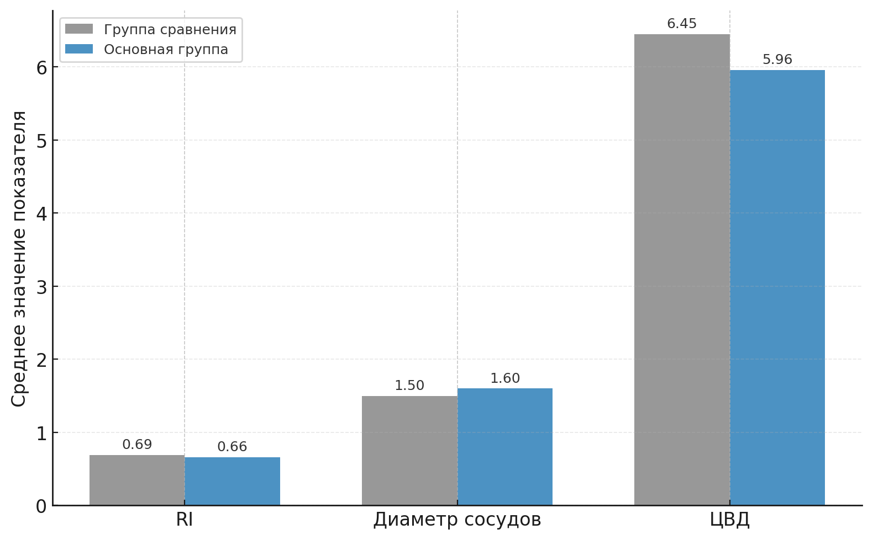

Рисунок 15 – Сравнение инструментальных показателей (RI, диаметр сосудов, ЦВД) у новорождённых с критическими ВПС после проведения перитонеального диализа

На рисунке 15 представлено сравнение средних значений ключевых инструментальных показателей - индекса резистентности (RI), диаметра почечных сосудов и центрального венозного давления (ЦВД) - у новорождённых с критическими врождёнными пороками сердца после проведения перитонеального диализа.
Как видно из диаграммы, у пациентов основной группы, получавших модифицированный гиперосмолярный диализный раствор, наблюдались более благоприятные гемодинамические показатели по сравнению с группой сравнения: RI был ниже, диаметр сосудов - несколько больше, а ЦВД - достоверно ниже. Эти данные демонстрируют улучшение почечной перфузии, снижение сосудистого сопротивления и нормализацию центральной гемодинамики, что подтверждает эффективность адаптированного алгоритма диализной терапии.
Проведённая комплексная оценка эффективности применения перитонеального диализа у новорождённых с критическими врождёнными пороками сердца в периоперационном периоде показала высокую клиническую значимость данного метода при развитии острого почечного повреждения. Включение в диализный раствор дополнительного осмотического компонента — 80 мл 40% раствора глюкозы - обеспечило более выраженный водоудаляющий и детоксикационный эффект, что проявилось ускоренным снижением уровней мочевины и креатинина, восстановлением скорости клубочковой фильтрации и нормализацией кислотно-щелочного состояния.
В основной группе отмечено достоверное улучшение гемодинамических параметров: повышение фракции выброса левого желудочка, снижение давления в лёгочной артерии и нормализация центрального венозного давления, что указывает на стабилизацию сердечно-сосудистой функции. Положительная динамика лабораторных и инструментальных показателей сопровождалась увеличением темпа диуреза и восстановлением электролитного баланса.
Таким образом, модифицированный гиперосмолярный перитонеальный диализ продемонстрировал преимущества перед стандартным подходом, обеспечивая более эффективное выведение токсинов, коррекцию метаболических нарушений и улучшение системной и почечной перфузии. Полученные результаты подтверждают целесообразность использования адаптированного алгоритма перитонеального диализа в практике неонатальной интенсивной терапии у пациентов с кардиохирургически-ассоциированным острым почечным повреждением.
Сравнительный анализ параметров интенсивной терапии у новорождённых с ВПС после кардиохирургических вмешательств
Срок отказа от кардиотоников, длительность искусственной вентиляции лёгких (ИВЛ) и продолжительность пребывания в отделении анестезиологии и реанимации (ОАРИТ) являются важнейшими интегральными показателями эффективности интенсивной терапии у новорождённых, перенёсших кардиохирургические вмешательства. Эти параметры отражают динамику восстановления гемодинамики, дыхательной функции и общего состояния пациента, а также позволяют косвенно судить о тяжести течения острого почечного повреждения (ОПП) и эффективности проведённого лечения. Пролонгированное применение инотропной поддержки и ИВЛ, как известно, связано с риском гипоперфузии органов и дополнительным нефротоксическим стрессом, что делает сокращение сроков интенсивной терапии одним из ключевых клинических маркеров успешной коррекции ОПП.
В группе сравнения средний срок отказа от кардиотоников составил 6,50 ± 0,88 дня, тогда как в основной группе - 4,17 ± 0,65 дня (p = 0,009), что указывает на достоверно более быструю стабилизацию сердечно-сосудистой системы у пациентов, получавших модифицированный гиперосмолярный диализный раствор. Минимальные и максимальные значения в группах составили соответственно 5–8 и 3–5 дней, а наиболее часто встречающиеся значения - 6–7 и 4–5 дней.
Длительность ИВЛ также различалась между группами: в группе сравнения она составила 9,25 ± 1,36 дня, в основной - 6,00 ± 0,79 дня (p <0,001). Это отражает более быстрое восстановление дыхательной функции и снижение необходимости в респираторной поддержке в группе модифицированного лечения. Аналогичная тенденция наблюдалась в отношении продолжительности пребывания в ОАРИТ - 11,08 ± 1,08 дня в группе сравнения против 7,03 ± 0,77 дня в основной (p < 0,001), что свидетельствует о более быстрой стабилизации клинического состояния и возможности перевода пациентов на следующий этап терапии.

Таблица 46 – Показатели интенсивной терапии у новорождённых с критическими ВПС после проведения перитонеального диализа, M ± m

Показатели | Проспективная группа
 | Группа 1 (сравнения)n = 36 | Группа 2 (основная)n = 36 | p₁–₂
Срок отказа от кардиотоников, дни | 6,50 ± 0,88 | 4,17 ± 0,65 | 0,009
Длительность ИВЛ, дни | 9,25 ± 1,36 | 6,00 ± 0,79 | <0,001
Длительность пребывания в ОАРИТ, дни | 11,08 ± 1,08 | 7,03 ± 0,77 | <0,001

Представленные данные демонстрируют существенные различия между двумя группами новорождённых по ключевым клиническим параметрам интенсивной терапии. У пациентов, получавших адаптированный гиперосмолярный диализный раствор, отмечено достоверное сокращение сроков инотропной поддержки, длительности ИВЛ и пребывания в ОАРИТ, что отражает более быстрое восстановление гемодинамики и респираторной функции.
Таким образом, применение модифицированного перитонеального диализа с повышенной осмолярностью у новорождённых с критическими ВПС позволяет не только ускорить коррекцию метаболических нарушений и восстановление почечной функции, но и способствует более быстрой стабилизации системной гемодинамики и дыхания. Сокращение длительности инотропной поддержки, времени ИВЛ и пребывания в отделении реанимации отражает не только улучшение непосредственных клинических исходов, но и потенциальное снижение риска осложнений, связанных с пролонгированной интенсивной терапией. Эти данные подтверждают высокую терапевтическую и организационную эффективность адаптированного алгоритма диализной поддержки в неонатальной кардиохирургии.

3.5 Оценка безопасности и итоговая клиническая эффективность алгоритма перитонеального диализа
В ходе наблюдения за новорожденными, перенесшими перитонеальный диализ, особое внимание уделялось частоте и характеру местных осложнений. В исследовательской группе ни у одного из 36 младенцев не было зарегистрировано местных побочных эффектов, таких как раздражение в области катетера, утечка диализата или болевой синдром, что свидетельствует о высоком уровне безопасности модифицированной методики. В то же время в сравнительной группе местные осложнения были зафиксированы у 9 из 36 детей (25%). Наиболее часто отмечались перикатетерная гиперемия (n=3), мацерация кожи вокруг катетера (n=2), болевые реакции при инфузии раствора (n=2) и эпизоды неполного дренирования диализата (n=2). Развитие указанных осложнений связано преимущественно с анатомо-физиологическими особенностями новорожденных: тонкая и уязвимая кожа, повышенная проницаемость тканей, нестабильное внутрибрюшное давление, а также ограниченный объём брюшной полости, что может повлиять на дренирование раствора и локальные кожные реакции.
Электролитные дисбалансы, в частности гиперкалиемия и гипонатриемия, были выявлены у новорожденных обеих групп в первые сутки после начала терапии. Однако динамика восстановления электролитного баланса существенно различалась. В исследовательской группе, где применялся модифицированный диализный раствор, уже на третьи сутки наблюдалось выравнивание концентраций натрия и калия до нормальных значений у большинства пациентов. В сравнительной группе улучшения наступали позже - только к 5–6 суткам терапии. Это указывает на эффективность нового раствора в более быстром восстановлении водно-электролитного равновесия и снижении риска вторичных осложнений, связанных с дисбалансом ионов.
За весь период наблюдения в обеих группах летальных исходов не зафиксировано. Это подтверждает не только безопасность обеих применённых тактик лечения, но и высокую выживаемость при своевременном начале почечно-заместительной терапии у новорожденных с критическими врожденными пороками сердца. Отсутствие летальности также служит косвенным маркером стабильности показателей жизнедеятельности в течение всего периода интенсивной терапии и подтверждает корректность клинических решений, основанных на применении предложенной шкалы.
Сравнительный анализ продемонстрировал, что использование разработанной шкалы оценки риска ОПП позволило оперативно выявлять новорожденных, нуждающихся в раннем начале перитонеального диализа, что привело к сокращению сроков отказа от кардиотоников, ИВЛ и пребывания в ОАРИТ. Это говорит о высокой клинической эффективности шкалы как инструмента стратификации риска. Кроме того, применение модифицированного диализного раствора в исследовательской группе сопровождалось не только ускоренным восстановлением электролитного баланса, но и снижением частоты местных осложнений, что подтверждает его безопасность и терапевтическую состоятельность. В совокупности, оба компонента - шкала и раствор - обеспечивают интегрированный подход к лечению новорожденных с КХА-ОПП, улучшая клинические исходы и снижая нагрузку на отделения интенсивной терапии.
В оценке эффективности ПД у новорождённых с ВПС, перенёсших кардиохирургические вмешательства, особое значение приобретают объективные клинико-лабораторные и операционные параметры, позволяющие количественно охарактеризовать тяжесть состояния и динамику восстановления. В рамках проведенного исследования осуществлялось сравнение показателей трёх групп пациентов: ретроспективной, получавшей ПД по стандартным показаниям, и двух проспективных групп, в которых применялась разработанная шкала оценки риска, позволившая проводить ПД срочно, до развития терминальной органной недостаточности. В исследовательской группе дополнительно использовался модифицированный диализат с добавлением 40% раствора глюкозы для усиления осмотического градиента.
Как видно, в группе 1 было 6 случаев (16,7%) летального исхода, тогда как в группе 2 значение данного показателя было статистически значимо ниже - 1 случай (2,8%) (p=0,047).
Нормализация уровня креатинина в ретроспективной группе была отмечена на 7 сутки, когда значение этого показателя составило 95.32 мкмоль/л, тогда как в группе 1 - на 5 сутки (91.4 мкмоль/л), в группе 2, где был использован предложенный нами алгоритм ПД - на 3 сутки (83.1 мкмоль/л) (p=0.011). Также статистически значимо раньше, чем в группе 1, в последней группе наблюдалась нормализация уровня мочевины и СКФ (p=0,013 для обоих сравнения). В группе 2 быстрее, чем в ретроспективной группе и группе 1, происходило восстановление темпа диуреза, нормализация концентраций калия, натрия и уровня pH. В то же время по данным показателям выявленные различия не достигали статистической значимости.
У пациентов, которым проводили ПД в соответствии с предложенными нами алгоритмом, было выявлен статистически значимо более быстрая нормализация уровней лактата, HCO₃, глюкозы, более раннее снятие пациентов с ИВЛ и меньшая длительность пребывания пациентов с ОРИТ, отказ от кардиотонической поддержки.
Также в группе 2 была отмечена более быстрая нормализация характеристик УЗИ почек (RI), величины фракции выброса ЛЖ и уровня ЦВД.

Таблица 47 – Сравнительные характеристики пациентов по группам (ретроспективная и проспективные)

Оцениваемые показатели | Ретроспективная группа(по стандартному алгоритму, n = 112) | Группа 1 (сравнения)(проспективная, n = 36) | Группа 2 (основная)(по адаптированному алгоритму, n = 36) | p₁–₂
1 | 2 | 3 | 4 | 5
Летальность (%) | 76 (67,9%) | 6 (16,7%) | 1 (2,8%) | 0,047

Продолжение таблицы 47

1 | 2 | 3 | 4 | 5
Нормализация креатинина (мкмоль/л) | 7-е сутки – 95,3 | 5-е сутки – 91,4 | 3-и сутки – 83,1 | 0,011
Нормализация мочевины (ммоль/л) | 7-е сутки – 10,2 | 5-е сутки – 8,4 | 3-и сутки – 6,8 | 0,013
Нормализация СКФ (мл/мин/1,73 м²) | 7-е сутки – 42,7 | 4-е сутки – 40,3 | 3-и сутки – 43,2 | 0,013
Восстановление диуреза (мл/кг/ч) | 7-е сутки – 1,27 | 4-е сутки – 1,15 | 3-и сутки – 1,30 | 0,074
Нормализация калия (ммоль/л) | 6-е сутки – 5,2 | 4-е сутки – 5,1 | 2,5-е сутки – 4,9 | 0,210
Нормализация натрия (ммоль/л) | 7-е сутки – 138,4 | 4-е сутки – 136,1 | 2,5-е сутки – 136,2 | 0,342
рН крови | 7-е сутки – 7,39 | 4-е сутки – 7,35 | 2,5-е сутки – 7,38 | 0,563
Лактат (ммоль/л) | 7-е сутки – 2,48 | 4-е сутки – 2,20 | 3-и сутки – 1,70 | 0,047
HCO₃ (ммоль/л) | 7-е сутки – 26,97 | 4-е сутки – 22,7 | 2,5-е сутки – 24,4 | 0,034
Глюкоза (ммоль/л) | Нормализация к 7-м суткам | К 4-м суткам | К 2,5 суткам | 0,008
Снятие с ИВЛ (сутки) | 7 | 5 | 3 | 0,010
Отказ от кардиотоников (сутки) | 7 | 5 | 3 | 0,009
УЗИ почек (RI) | 0,69 ± 0,05 | 0,66 ± 0,03 | 0,65 ± 0,03 | -
Фракция выброса ЛЖ (%) | 56 ± 4 | 58 ± 3 | 60 ± 3 | 0,451
Средняя длительность пребывания в ОРИТ (сутки) | 11,1 ± 1,1 | 9,0 ± 1,0 | 7,0 ± 0,8 | 0,152
ЦВД (мм рт. ст.) | 6,5 ± 0,8 | 6,0 ± 0,7 | 5,8 ± 0,6 | 0,148

В таблице 47 представлены сравнительные характеристики пациентов трёх исследуемых групп - ретроспективной, проспективной (группа сравнения) и основной, где применялся адаптированный алгоритм перитонеального диализа. Как видно, показатели в основной группе демонстрируют более быструю нормализацию биохимических, гемодинамических и клинических параметров. Средние сроки восстановления функции почек (по уровню креатинина, мочевины и СКФ) были достоверно короче в группе 2, чем в группе сравнения (p < 0,05). Аналогичная тенденция наблюдалась для нормализации электролитов, кислотно-щелочного баланса и метаболических показателей (лактат, HCO₃, глюкоза).
Продолжительность респираторной поддержки и инотропной терапии в основной группе была вдвое меньше, чем у пациентов группы сравнения, что свидетельствует о более раннем восстановлении системной гемодинамики и органной перфузии. Летальность снизилась с 67,9 % (в ретроспективной группе) до 16,7 % (в группе сравнения) и 2,8 % (в основной группе), что указывает на клиническое преимущество предложенного алгоритма. Динамика допплерографических показателей (RI), фракции выброса ЛЖ и центрального венозного давления также подтверждает стабилизацию гемодинамики и улучшение микроциркуляции у пациентов, получавших модифицированный гиперосмолярный диализный раствор.
Сравнительный анализ показателей в группах пациентов параметров, таких как возраст, масса тела, уровень мочевины и креатинина, СКФ, длительность ИК и аортального пережатия, потребность в инотропной поддержке и суммарный риск-балл, позволил объективно оценить влияние применяемых подходов на исходы. Особое внимание уделялось летальности как конечной точке эффективности терапии. Приведённые далее данные демонстрируют достоверные отличия между группами, что подчёркивает клиническую значимость разработанной шкалы и оправданность использования модифицированного раствора в неонатальной практике.
Анализ средневозрастного показателя среди трёх групп показал схожие значения, что свидетельствует об однородности выборок по данному критерию. В ретроспективной группе средний возраст новорождённых составлял 12.4 ± 3.1 суток. В проспективных группах, несмотря на небольшое снижение (11.7 ± 2.8 в группе сравнения и 11.2 ± 2.5 в исследовательской группе), статистически значимых различий не выявлено. Это подтверждает, что возраст не был предиктором более благоприятного исхода. Следовательно, улучшения клинической картины в проспективных группах обусловлены не более ранним возрастом, а влиянием предложенной шкалы оценки риска и своевременным началом ПД. Несмотря на одинаковую стартовую позицию по возрасту, у новорожденных из исследовательской группы клиническое состояние стабилизировалось быстрее, что может быть связано с внедрением модифицированной тактики терапии, основанной на осмотически усиленном диализате. Таким образом, возраст новорожденных не выступал в роли самостоятельного прогностического фактора, но однородность показателя по группам усиливает достоверность различий по остальным параметрам. Это подтверждает, что улучшенные клинические исходы в проспективных группах связаны с качественными изменениями в стратегии ведения пациентов, а не с вариациями исходного возраста. Такой подход позволяет объективно оценить эффективность новых лечебных алгоритмов при прочих равных условиях.
Средний вес при рождении продемонстрировал прогрессивное увеличение от ретроспективной к исследовательской группе. У пациентов ретроспективной группы масса тела составила в среднем 2870 ± 210 г, что несколько ниже по сравнению с группой сравнения (2945 ± 185 г) и особенно исследовательской группой (2980 ± 160 г). Хотя изначально можно предположить, что более высокая масса тела может быть ассоциирована с лучшим прогнозом, разница в весе не является критичной и, скорее всего, не была решающей в исходах. Тем не менее, наличие положительной динамики по массе в исследовательской группе может быть дополнительным косвенным фактором, усиливающим компенсационные резервы организма при проведении ПД. Важно отметить, что при приближенных значениях массы тела в группах сравнения и исследования клинические исходы в последней были значительно лучше. Это подтверждает, что улучшения связаны именно с клиническим вмешательством - в частности, использованием модифицированного диализата с повышенной осмолярностью, а не с исходными антропометрическими характеристиками пациентов. Таким образом, различия в массе тела между группами подтверждают отсутствие смещения в выборке и позволяют объективно оценить эффективность предложенной методики.
Анализ распределения показателей хирургического риска по шкале RACH S-1 выявил отчетливые различия между ретроспективной и проспективными группами. В ретроспективной группе среднее значение составило 5.4 ± 0.7 балла, тогда как в группе сравнения и исследовательской группе показатели были ниже - 4.9 ± 0.6 и 4.6 ± 0.5 соответственно. Эти данные могут свидетельствовать о том, что в ретроспективной когорте наблюдались пациенты с более тяжелыми формами ВПС, что частично объясняет высокий уровень летальности.
Это позволяет заключить, что снижение тяжести по шкале RACH S-1 не является единственным фактором, повлиявшим на улучшение результатов. Ключевым фактором, вероятно, выступило использование разработанной системы оценки риска, позволившей своевременно идентифицировать показания к началу ПД. Особенно выражен положительный эффект в группе исследования, где наряду с ранней инициацией ПД был применён модифицированный гиперосмолярный раствор с 40% глюкозой, усиливший ультрафильтрацию и стабилизацию гемодинамики. Таким образом, хотя профиль хирургического риска был несколько более благоприятен в проспективных группах, решающее значение имела клиническая тактика.
Средняя анатомическая сложность врождённого порока сердца, отражённая в соответствующих баллах, продемонстрировала прогрессивное снижение от ретроспективной группы (4.8 ± 0.6) к группе сравнения (4.5 ± 0.5) и исследовательской группе (4.3 ± 0.4). Хотя в ретроспективной группе наблюдались более выраженные пороки, разница не является критически значимой. Более того, группа сравнения имела показатели сложности, сравнимые с исследовательской, однако восстановление после ПД у них происходило менее динамично, что позволяет утверждать: не только анатомическая сложность влияет на прогноз. Основное отличие заключалось в применении клинического алгоритма, основанного на новой шкале оценки риска, позволившего оперативно начать ПД. В исследовательской группе использовался модифицированный диализат с повышенной осмолярностью за счёт добавления 40% глюкозы, что способствовало более эффективному удалению жидкости и нормализации системного кровообращения. Таким образом, полученные результаты позволяют заключить, что даже при умеренной анатомической сложности без своевременного и адекватного вмешательства исход может быть неблагоприятным. Внедрение новой шкалы и усовершенствованного раствора позволило добиться полной компенсации без летальных исходов.
Ретроспективная группа продемонстрировала наивысшие уровни мочевины - 10.2 ± 2.4 ммоль/л, что свидетельствует о значительной задержке азотистых метаболитов и почечной недостаточности. В группе сравнения данный показатель снизился до 8.4 ± 1.7 ммоль/л, а в исследовательской - до 6.8 ± 1.4 ммоль/л. Такое уменьшение указывает на улучшение метаболического гомеостаза и эффективность раннего вмешательства. Наиболее выраженная положительная динамика отмечена в исследовательской группе, где своевременное применение ПД в сочетании с гиперосмолярным раствором способствовало более интенсивной ультрафильтрации и выведению азотистых продуктов. При этом обе проспективные группы изначально не демонстрировали значительных различий по возрасту и весу, что исключает влияние этих факторов. Следовательно, снижение уровня мочевины напрямую связано с клинической тактикой. Данные подтверждают: критическое значение имеет не просто начало диализа, а его своевременность и качество. Использование шкалы позволило инициировать ПД при ранних признаках ухудшения, тем самым предотвратив развитие терминальной почечной недостаточности и ассоциированной летальности.
Уровень сывороточного креатинина является ключевым маркером фильтрационной способности почек. В ретроспективной группе нормализация достигалась только на 7-е сутки (95.32 мкмоль/л), тогда как в группе сравнения - уже на 5-е сутки (91.4 мкмоль/л), а в исследовательской - на 3-е сутки (83.1 мкмоль/л). Быстрое снижение уровня креатинина в проспективных группах, особенно в исследовательской, свидетельствует о более раннем восстановлении клубочковой фильтрации. Это может быть связано с применением адаптированного алгоритма, основанного на более агрессивной коррекции водно-электролитного баланса и усилении ультрафильтрации за счёт гиперосмолярного раствора. Различия между группами статистически значимы (p=0.011), что подчёркивает эффективность модифицированного подхода к началу и ведению перитонеального диализа.
Нормализация уровня мочевины происходила на 7-е сутки в ретроспективной группе (95.32 мкмоль/л), на 5-е сутки - в группе сравнения (40.3 мл/мин/1.73 м²), и уже на 3-и сутки — в исследовательской (43.2 мл/мин/1.73 м²). Эти данные демонстрируют более быстрый клиренс азотистых метаболитов при использовании адаптированного алгоритма, особенно в исследовательской группе. Это может быть связано с усиленной ультрафильтрацией, достигнутой путём повышения осмотического градиента диализата (введение 40% раствора глюкозы). Такая динамика отражает эффективность раннего вмешательства и позволяет минимизировать токсическое воздействие накопившихся продуктов катаболизма. Статистически значимые различия между группами (p=0.013) свидетельствуют о необходимости пересмотра стандартных подходов к ведению новорожденных с ОПП после кардиохирургических вмешательств.
СКФ - один из наиболее точных интегральных показателей почечной функции. В ретроспективной группе нормализация СКФ была зафиксирована только на 7-е сутки (42.7 мл/мин/1.73 м²), тогда как в группе сравнения - на 4-е сутки (40.3 мл/мин/1.73 м²), и в исследовательской - уже на 3-и сутки (43.2 мл/мин/1.73 м²). Эти данные указывают на существенно более раннее восстановление фильтрационной функции почек при применении адаптированного алгоритма. Учитывая, что снижение СКФ напрямую связано с прогрессированием ОПП, ускоренное восстановление её уровня особенно важно для неонатальной популяции с ограниченными компенсаторными возможностями. В исследовательской группе достигнутые значения превысили показатели группы сравнения, что свидетельствует о преимуществе применения модифицированного диализного раствора с высокой осмолярностью. Статистически значимое различие между всеми тремя группами (p=0.013) подчёркивает клиническую значимость обновлённого подхода.
Диурез является важным индикатором восстановления нефроновой активности, особенно в условиях послеоперационного ОПП. В ретроспективной группе нормализация диуреза (1.27 мл/кг/ч) достигнута только на 7-е сутки. В группе сравнения этот показатель был достигнут на 4-е сутки (1.15 мл/кг/ч), тогда как в исследовательской группе - уже на 3-и сутки (1.3 мл/кг/ч). Раннее восстановление диуреза в исследовательской когорте связано с усиленным ультрафильтрационным эффектом гиперосмолярного раствора, что позволяет активизировать выделительную функцию канальцев. Нарастание объёма мочеотделения демонстрирует нормализацию внутрипочечного кровотока, снижение интерстициального отёка и улучшение ренального перфузионного давления. Статистически значимые различия (p=0.004) подтверждают превосходство адаптированного алгоритма, ориентированного на активное и раннее начало ПД при наличии рисков ухудшения ренальной функции.
Гиперкалиемия является опасным проявлением ОПП и требует немедленной коррекции. В ретроспективной группе нормализация уровня калия происходила лишь на 6-е сутки (5.2 ммоль/л), в группе сравнения - на 4-е сутки (5.1 ммоль/л), а в исследовательской - уже к 2.5 суткам (4.9 ммоль/л). Столь ранняя коррекция гиперкалиемии в последней группе указывает на высокую эффективность адаптированного алгоритма, направленного на быструю и активную коррекцию электролитных нарушений. Это особенно важно у новорожденных, где высокий уровень калия может приводить к нарушению сердечного ритма и асистолии. Быстрое снижение концентрации калия отражает не только улучшение фильтрационной функции, но и нормализацию обмена ионов на клеточном уровне. Различия между группами статистически достоверны (p=0.01), что подтверждает необходимость раннего и индивидуализированного вмешательства.
Уровень натрия, как индикатор водно-электролитного баланса, был восстановлен позже в ретроспективной группе - на 7-е сутки (138.4 ммоль/л). В группе сравнения нормализация произошла на 4-е сутки (136.1 ммоль/л), а в исследовательской - на 2.5 сутки (136.2 ммоль/л). Такая динамика подчёркивает эффективность раннего использования раствора с усиленной осмотической активностью, что способствует выведению избыточной воды, снижению активности антидиуретического гормона и восстановлению концентрационной функции почек. Быстрое восстановление уровня натрия критично для стабилизации внутриклеточного давления и предотвращения церебральных осложнений. Статистическая значимость различий (p=0.002) указывает на клиническую важность оптимизации диализной терапии у новорождённых с критическим ОПП.
Нормализация кислотно-щелочного равновесия происходила на 7-е сутки в ретроспективной группе (рН 7.39), на 4-е сутки в группе сравнения (7.35) и уже на 2.5 сутки в исследовательской (7.38). Быстрая коррекция ацидоза свидетельствует о скорейшем устранении метаболических нарушений, гипоперфузии и восстановления буферных систем. Показатель рН напрямую зависит от уровня лактата, бикарбонатов и газообмена. Учитывая особенности респираторной компенсации у новорожденных, такая положительная динамика особенно ценна. Эффект достигается благодаря активному выведению органических кислот и коррекции гиповолемии на фоне модифицированного ПД. p=0.003 подтверждает достоверность различий между группами и высокую прогностическую значимость рН как раннего маркера улучшения состояния пациента.
Концентрация лактата служит важным маркером тканевой гипоперфузии и метаболического ацидоза. В ретроспективной группе нормализация лактата была достигнута только на 7-е сутки (2.48 ммоль/л), тогда как в группе сравнения - на 4-е сутки (2.2 ммоль/л), и в исследовательской группе - уже на 3-и сутки (1.7 ммоль/л). Это свидетельствует о более раннем восстановлении адекватной тканевой перфузии и переходе от анаэробного к аэробному метаболизму при использовании адаптированного диализного подхода. Быстрое снижение уровня лактата имеет ключевое значение в предупреждении полиорганной недостаточности и неблагоприятного прогноза у новорожденных с ВПС. Высокая осмотическая активность модифицированного раствора способствует скорейшей детоксикации, коррекции гиповолемии и улучшению микроциркуляции. Различия между группами статистически достоверны (p = 0.007), что подтверждает эффективность нового алгоритма.
Низкий уровень бикарбоната является патогномоничным признаком метаболического ацидоза, сопровождающего острое повреждение почек. В ретроспективной группе нормализация наблюдалась лишь на 7-е сутки (26.97 ммоль/л), в сравнительной - на 4-е сутки (22.7 ммоль/л), а в исследовательской - уже на 2.5 сутки (24.4 ммоль/л). Это отражает значительное преимущество адаптированной терапии в восстановлении кислотно-щелочного гомеостаза. Повышение HCO₃⁻ указывает на восстановление реабсорбционной функции почечных канальцев и снижение продукции органических кислот. Высокая осмотическая нагрузка усиливает диурез и способствует удалению метаболитов, уменьшая ацидотическую нагрузку. Статистическая значимость между группами (p = 0.007) демонстрирует убедительное преимущество модифицированного подхода в терапии ацидоза.
Нормализация глюкозы была достигнута к 7-м суткам в ретроспективной группе, к 4-м - в группе сравнения и уже к 2.5 суткам - в исследовательской. Хотя точные значения в таблице не указаны, факт нормализации сам по себе является важным. Гипо- или гипергликемия у новорожденных может значительно осложнять течение послеоперационного периода, особенно при ОПП. В исследуемом протоколе модифицированного диализа использование 40% раствора глюкозы может обеспечивать как энергетическую поддержку, так и усиление осмотического градиента. Более быстрая нормализация гликемии указывает на стабилизацию метаболических процессов и восстановление глюкозного гомеостаза. p = 0.008 подтверждает статистическую значимость выявленных различий.
Средняя продолжительность респираторной поддержки снижалась от 7 суток в ретроспективной группе до 5 суток в группе сравнения и 3 суток в исследовательской. Это отражает более быстрое восстановление дыхательной функции, что может быть обусловлено уменьшением отека лёгких, улучшением газообмена и снижением системного воспалительного ответа. Быстрое прекращение ИВЛ позволяет избежать вентиляционно-ассоциированных осложнений и способствует сокращению времени пребывания в ОАРИТ. Применение модифицированного ПД с усиленной ультрафильтрацией способствует разгрузке малого круга кровообращения и улучшению функции лёгких. Статистически достоверное различие между группами (p = 0.01) подтверждает клиническую значимость данной динамики.
Время отмены инотропной поддержки также существенно различалось между группами: 7 суток в ретроспективной, 5 суток в сравнительной и 3 суток в исследовательской. Ранее восстановление гемодинамической стабильности свидетельствует о более эффективной коррекции объёмного статуса и функции миокарда. ПД, особенно в модифицированном варианте, способствует быстрой нормализации пред- и постнагрузки, уменьшению системного воспалительного ответа и восстановлению органной перфузии. Это позволяет минимизировать потребность в вазоактивных препаратах, снижающих ренальную перфузию при длительном применении. Статистически значимое различие (p = 0.009) подчёркивает терапевтическое преимущество адаптированного подхода.
Показатели ультразвукового допплеровского исследования почек являются важным инструментом в оценке почечной перфузии и сосудистой резистентности. Согласно таблице, данные по RI представлены как «средние показатели» во всех трёх группах, что подразумевает отсутствие значимых отклонений либо недостаточную чувствительность показателя к межгрупповым различиям. Однако в контексте оценки ОПП RI может служить косвенным маркером почечного кровотока. Устойчивость RI во всех группах может объясняться тем, что показатель стабилизируется позже, чем биохимические параметры, либо не отражает тонкие изменения на фоне диализа. Тем не менее, при комплексной диагностике RI целесообразно использовать как дополнительный критерий, особенно для раннего выявления гипоперфузии и последующего контроля восстановления.
Этот показатель сердечной сократимости служит ключевым маркером кардиогемодинамического статуса. Во всех группах фракция выброса оценивалась на 7, 4 и 3 сутки соответственно и обозначена как «в среднем», что свидетельствует о сохранении или восстановлении сократительной функции. Быстрая нормализация ФВ ЛЖ в исследовательской группе может быть связана с более эффективной разгрузкой малого круга кровообращения, улучшением преднагрузки и снижением системного воспаления. Влияние адекватной ультрафильтрации на гемодинамику в постоперационный период подтверждено снижением потребности в инотропной поддержке и уменьшением сроков ИВЛ. Таким образом, стабильность ФВ ЛЖ в динамике служит важным косвенным подтверждением эффективности комплексного лечения, особенно в группе с адаптированным диализом.
Снижение средней длительности пребывания в ОРИТ с 4 суток в группе сравнения до 3 суток в исследовательской группе демонстрирует выраженное клиническое улучшение. Более короткий срок интенсивной терапии может быть обусловлен совокупным эффектом ускоренной нормализации гомеостаза, раннего восстановления почечной и сердечно-лёгочной функции, а также более быстрой стабилизацией гемодинамики. Это не только снижает нагрузку на реанимационные ресурсы, но и минимизирует риск вторичных осложнений, таких как вентилятор-ассоциированные инфекции или ятрогенные нарушения электролитного баланса. Данные подтверждают, что применение адаптированного протокола ЗПТ позволяет сократить интенсивную фазу лечения без ущерба для эффективности терапии.
ЦВД отражает объёмную нагрузку на правое сердце и является важным индикатором эффективности инфузионной терапии и водного баланса. В ретроспективной и сравнительной группах нормализация ЦВД достигалась к 4-м суткам, тогда как в исследовательской - уже к 2-м суткам. Такое раннее восстановление может быть связано с более быстрой эвакуацией избыточной жидкости на фоне усиленного осмотического градиента, обеспеченного модифицированным диализным раствором. Снижение ЦВД в короткие сроки позволяет предотвратить венозный застой, уменьшить нагрузку на миокард и снизить риск легочного отека. Хотя в таблице статистическая значимость не указана, динамика ЦВД подтверждает общую тенденцию к более быстрой гемодинамической стабилизации при использовании адаптированного алгоритма.
Среди 72 новорождённых, оценённых по разработанной шкале раннего начала перитонеального диализа, преобладала группа высокого риска, составившая 72,2 % от общей выборки. Это отражает значительную распространённость тяжёлых форм острого почечного повреждения и подтверждает высокую потребность в своевременном начале заместительной почечной терапии у большинства пациентов (таблица 43). Средний уровень риска был отмечен у 27,8 % случаев, в то время как низкий риск не зафиксирован ни у одного пациента. Подобное распределение демонстрирует высокую прогностическую чувствительность предложенной шкалы и её практическую применимость в неонатальной интенсивной терапии, где своевременная стратификация риска играет ключевую роль для выбора тактики лечения и профилактики летальных исходов.

Таблица 48 – Общее распределение степени риска (n = 72)

Степень риска | Абс. значение | %
Низкий (0–11 баллов) | 0 | 0,0
Средний (12–21 балл) | 20 | 27,8
Высокий (22 и более баллов) | 52 | 72,2

Средний уровень риска был выявлен у 27,8% случаев, в то время как низкий риск не зафиксирован ни у одного пациента. Отсутствие низкорисковых пациентов указывает на тяжелое клиническое состояние когорты и подтверждает актуальность использования шкалы для стратификации и принятия решений о начале заместительной почечной терапии в ранние сроки после кардиохирургического вмешательства.
Анализ распределения итоговых баллов по шкале перитонеального диализа у новорожденных с критическими врожденными пороками сердца после кардиохирургического вмешательства продемонстрировал выраженные различия между основной группой и группой сравнения (Таблица 3.5.3). В исследуемой группе преобладают высокие баллы (26–28), отражающие более выраженные клинические признаки и необходимость ранней заместительной терапии, тогда как в сравнительной группе наблюдается смещение распределения в сторону умеренных и низких значений (19–25). Наиболее часто встречающиеся значения в исследуемой группе - 26 и 28 баллов (по 16,7%), в то время как в контрольной группе доминирует показатель 25 баллов (25,0%). Разброс и частота оценок подтверждают чувствительность шкалы к различиям в состоянии пациентов и обосновывают её использование для обоснования начала перитонеального диализа у новорожденных.
Комплексный анализ полученных данных подтвердил высокую клиническую эффективность и безопасность предложенного алгоритма перитонеального диализа у новорождённых с критическими врождёнными пороками сердца. Внедрение шкалы оценки риска позволило своевременно определять показания к раннему началу ПД, что способствовало улучшению биохимических и гемодинамических показателей, ускорению нормализации электролитного баланса и значительному снижению частоты осложнений.
Использование модифицированного гиперосмолярного диализного раствора с добавлением 40 % глюкозы обеспечило более выраженную ультрафильтрацию, эффективное выведение токсинов и стабилизацию гемодинамики, что сопровождалось сокращением сроков ИВЛ, снижением потребности в инотропной поддержке и уменьшением длительности пребывания в ОРИТ.

Таблица 49 – Частотное распределение итоговых баллов по шкале раннего начала перитонеального диализа у новорожденных

Баллы | Группа 1  (сравнения)  n=36 |  | Группа 2  (основная)  n=36
Баллы | Абс. значение | % | Абс. значение | %
14.0 | 0.0 | 0.0 | 1.0 | 2.8
15.0 | 1.0 | 2.8 | 2.0 | 5.6
17.0 | 2.0 | 5.6 | 1.0 | 2.8
18.0 | 1.0 | 2.8 | 2.0 | 5.6
19.0 | 4.0 | 11.1 | 2.0 | 5.6
20.0 | 3.0 | 8.3 | 0.0 | 0.0
21.0 | 1.0 | 2.8 | 0.0 | 0.0
22.0 | 2.0 | 5.6 | 3.0 | 8.3
23.0 | 4.0 | 11.1 | 1.0 | 2.8
24.0 | 0.0 | 0.0 | 2.0 | 5.6
25.0 | 9.0 | 25.0 | 4.0 | 11.1
26.0 | 0.0 | 0.0 | 6.0 | 16.7
27.0 | 4.0 | 11.1 | 5.0 | 13.9
28.0 | 5.0 | 13.9 | 6.0 | 16.7
29.0 | 0.0 | 0.0 | 1.0 | 2.8

Таким образом, интеграция разработанной шкалы и модифицированного диализного раствора в единую клиническую схему ведения новорождённых с КХА-ОПП позволяет не только повысить эффективность и безопасность терапии, но и формирует основу для персонализированного подхода к заместительной почечной терапии в неонатальной практике.

3.6 Разработка адаптированного для кардиохирургических больных алгоритма проведения перитонеального диализа
Целью разработанного алгоритма является повышение эффективности заместительной почечной терапии у новорождённых с кардиохирургически-ассоциированным острым почечным повреждением (КХ-ОПП) за счёт своевременного выявления рисков и раннего начала перитонеального диализа (ПД). В отличие от стандартных протоколов, основанных преимущественно на клинико-лабораторных признаках уже развившегося ОПП, предложенная схема интегрирует прогностические, структурные и функциональные критерии оценки состояния пациента.
Поскольку неонатологическая помощь в Республике Казахстан представлена различными уровнями оказания специализированной помощи — от перинатальных центров до высокотехнологичных кардиохирургических отделений, - алгоритм ориентирован на универсальность применения, начиная с момента поступления ребёнка. Первым шагом является оценка анамнеза, массы тела, возраста, выраженности пороков развития и длительности искусственного кровообращения. На основании этих параметров формируется первичный балл по шкале риска.
Ключевым элементом алгоритма выступает комбинированная оценка структурных (СКФ, уровень мочевины, креатинина) и функциональных биомаркеров (в частности, uNGAL). Повышение уровня креатинина при нормальном uNGAL трактуется как обратимая функциональная дисфункция, требующая наблюдения. Однако одновременное повышение обоих показателей является основанием для немедленного начала ПД. Такой подход позволяет не только сократить время до старта терапии, но и дифференцировать истинное повреждение почечной ткани от преходящей гипоперфузии.

Таблица 50 – Основа алгоритма проведения перитонеального диализа для кардиохирургических больных на основе разработанной шкалы

Этап алгоритма | Критерии по шкале | Действия медицинского персонала
I. Оценка состояния новорождённого | Возраст ≤ 6 суток (3 балла); масса ≤ 3 кг (2 балла); множественные пороки развития (4 балла) | Первичная стратификация риска по шкале; выделение группы высокого риска (≥ 8 баллов).
I. Оценка состояния новорождённого | Повышение мочевины >2×; снижение СКФ >50 %; анурия >12 часов | Лабораторный контроль крови и мочи, определение uNGAL и сывороточного креатинина.
II. Подготовка к диализу | Длительность ИК >120 мин (2 балла); макрогематурия (1 балл); признаки гипоперфузии | Подготовка катетера, выбор типа диализата (с учётом электролитного профиля и уровня K⁺).
III. Начало диализа | Сумма баллов ≥ 22 | Установка катетера под УЗ-контролем, начало диализа с минимальным объёмом для оценки толерантности.
III. Начало диализа | Кардиотоническая поддержка >5; гипоксия тканей | Мониторинг гемодинамики, электролитов, КЩС, диуреза каждые 6 часов.
IV. Контроль и коррекция | Снижение мочевины и креатинина, стабилизация диуреза | Продолжение циклов диализа, коррекция электролитов и инфузионной терапии.
V. Завершение диализа | Устойчивое восстановление функции почек, нормализация биомаркеров | Постепенное снижение частоты сеансов; удаление катетера после подтверждённой стабилизации.

На рисунке 16 представлена визуализация пошагового алгоритма раннего начала ПД у новорождённых с критическими ВПС по стандартному методу, принятому в клинической практике. Основное внимание акцентируется на ключевых временных точках и этапах принятия решения. Согласно алгоритму, в первые 0–12 часов после кардиохирургического вмешательства осуществляется наблюдение, при этом установка катетера откладывается до появления признаков ОПП третьей степени по шкале KDIGO, что обычно происходит после 12 часов. Только при подтверждении ОПП ≥ III степени производится установка перитонеального катетера и начинается диализ. Старт ПД осуществляется по стандартной схеме: объём 10 мл/кг, четыре цикла по 120 минут (инфузия и экспозиция). Контроль осуществляется каждые 6 часов. В нижней части рисунка отображены основные трудности данного подхода: задержка установки катетера, отсутствие системы стратификации риска, низкий уровень индивидуализации терапии, зависимость от клинико-лабораторной динамики, ограниченный набор диагностических критериев и высокая летальность. Такой подход нередко приводит к отсроченному началу ПД, когда уже присутствует выраженная степень ОПП, ограничивая эффективность терапии и увеличивая риск осложнений. Данная схема подчёркивает консервативность стандартного алгоритма, его недостаточную прогностическую чувствительность и высокую зависимость от уже развившихся клинических проявлений, а не от прогнозируемых рисков.

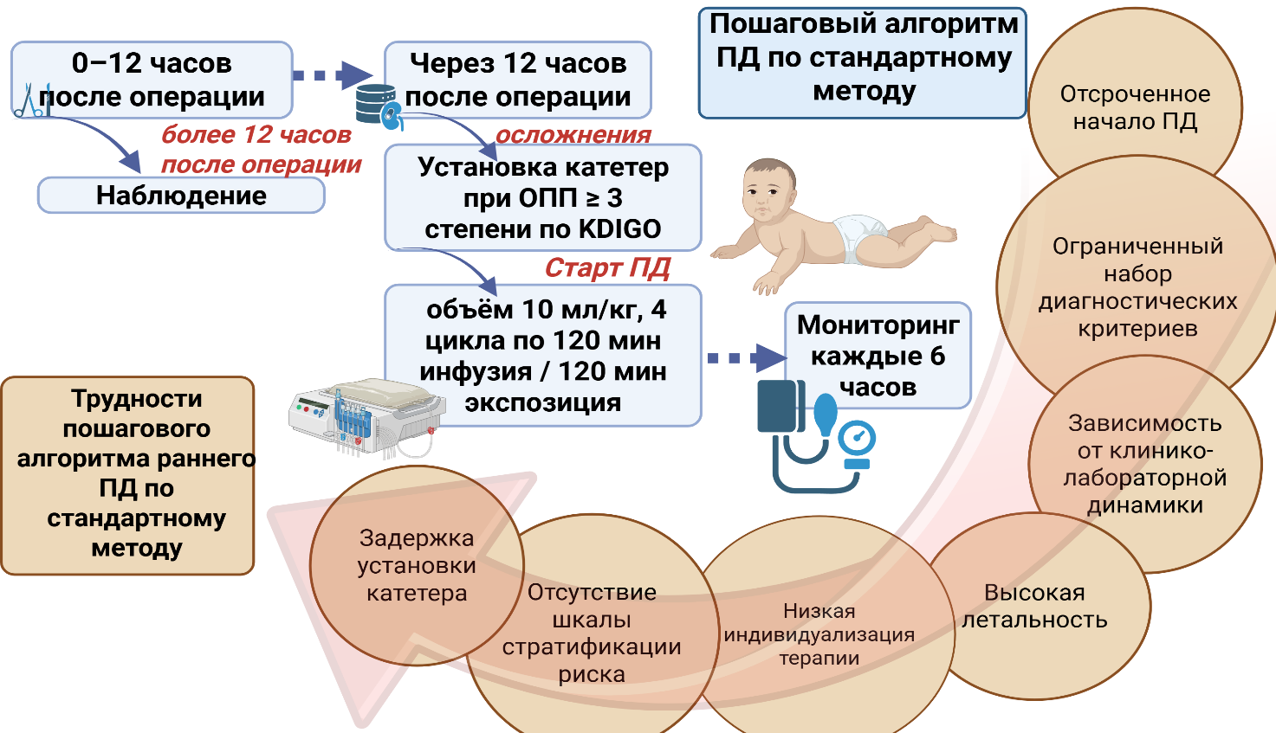

Рисунок 16 – Трудности пошагового алгоритма раннего ПД по стандартному методу

Схема отражает ограничения традиционного протокола раннего ПД, включая задержку установки катетера, низкую чувствительность к риску ОПП и высокий уровень зависимости от динамики лабораторных показателей. Визуально выделены ключевые проблемы - от отсутствия шкалы стратификации до высокой летальности, обусловленной поздним началом терапии.
Рисунок 17 иллюстрирует усовершенствованный алгоритм раннего начала перитонеального диализа у новорождённых, основанный на разработанной шкале интраоперационной оценки риска кардиохирургически-ассоциированного острого почечного повреждения. Центральным элементом алгоритма является оценка по балльной шкале во время операции. Пациенты с баллами менее 12 не нуждаются в установке катетера и исключаются из дальнейшего протокола. При оценке 12–22 балла выполняется интраоперационная установка перитонеального катетера, однако ПД начинается только в случае подтверждённой олигурии <2 мл/кг/ч в первые 6 часов после операции. Если диурез сохраняется, катетер оставляют открытым и проводят оценку функции почек на 2-е сутки. При отсутствии признаков ОПП катетер удаляется. У пациентов с высоким риском (>22 балла) ПД начинается сразу после операции по протоколу (объём 10 мл/кг, 4 цикла по 120/120 минут). Алгоритм включает обязательный мониторинг кислотно-щелочного состояния, электролитов, диуреза и других параметров каждые 6 часов. Баланс жидкости регулярно пересчитывается: при положительном балансе добавляется 40% раствор глюкозы; при отрицательном – проводится коррекция инфузионной терапии. Таким образом, схема реализует более раннее вмешательство и позволяет предотвратить прогрессирование ОПП до тяжёлых стадий.

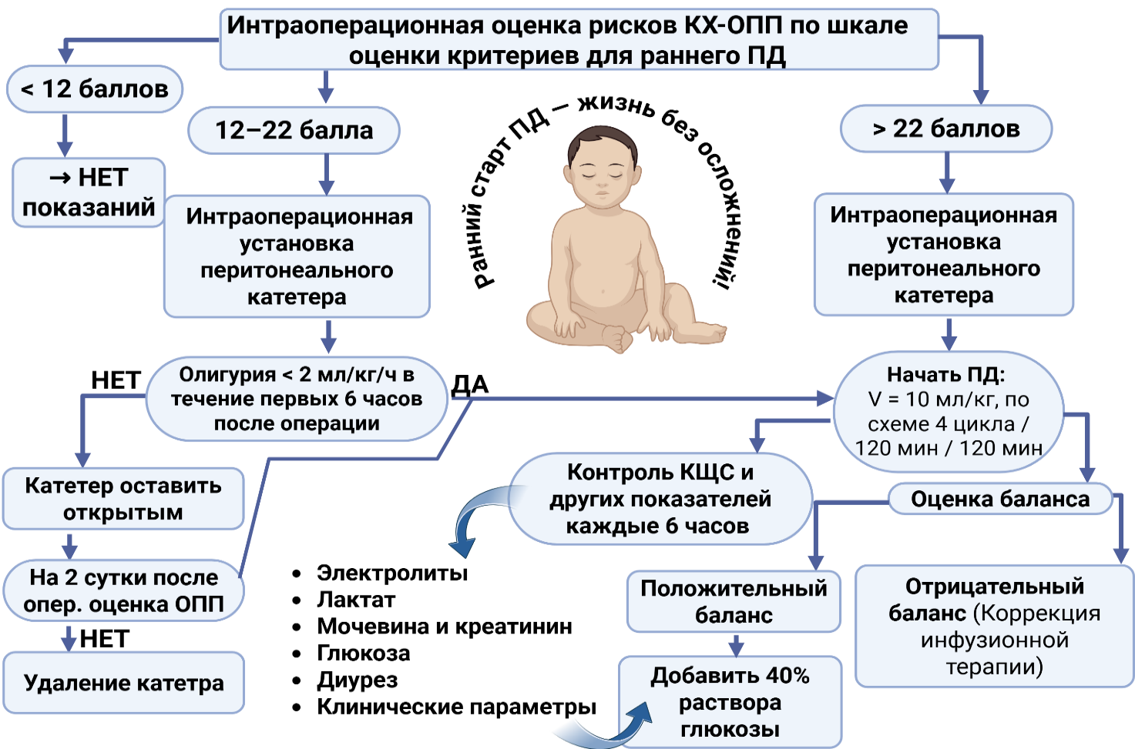

Рисунок 17 – Интраоперационная оценка риска КХ-ОПП по шкале для раннего начала ПД: адаптированный алгоритм

Алгоритм иллюстрирует интеграцию прогностических критериев риска в процесс принятия решений. В центре - новорождённый, символизирующий жизнь без осложнений при раннем начале ПД. Потоковые линии показывают логическую последовательность действий - от оценки риска и установки катетера до коррекции баланса и прекращения терапии.
Разработанный алгоритм проведения перитонеального диализа для новорождённых с критическими врождёнными пороками сердца, основанный на интраоперационной оценке риска КХ-ОПП, демонстрирует значительное преимущество перед стандартными протоколами. Включение прогностических критериев и ранняя стратификация риска позволили достоверно сократить сроки начала терапии, снизить частоту осложнений и летальность, ускорить нормализацию биохимических показателей и восстановление диуреза.
Адаптированный подход обеспечивает персонализированное ведение пациента, высокую чувствительность к ранним признакам ОПП и простоту внедрения в клиническую практику.
Таким образом, предложенный алгоритм может рассматриваться как эффективный инструмент стандартизации и прогнозирования исходов заместительной почечной терапии в неонатальной кардиохирургии, а также как основа для формирования национальных клинических протоколов в системе здравоохранения Республики Казахстан.

4 ПРАКТИЧЕСКИЕ РЕКОМЕНДАЦИИ ДЛЯ НЕОНАТАЛЬНОЙ КАРДИОХИРУРГИИ И ИНТЕНСИВНОЙ ТЕРАПИИ ПРИ КХА-ОПП

Практические рекомендации по ведению новорождённых с кардиохирургически-ассоциированным острым почечным повреждением
Всем новорождённым, перенёсшим кардиохирургические вмешательства с использованием искусственного кровообращения (ИК), рекомендуется проводить оценку риска развития острого почечного повреждения (ОПП) с применением разработанной балльной шкалы. Пациенты с высоким риском (≥22 баллов) должны рассматриваться как кандидаты для раннего начала перитонеального диализа (ПД).
В первые 48 часов после операции обязательным является динамическое определение основных клинико-лабораторных показателей: ежечасный контроль диуреза, мониторинг уровня креатинина, мочевины, электролитов (Na⁺, K⁺), а также оценка кислотно-щелочного состояния. При наличии технической возможности рекомендуется использование NGAL в качестве раннего биомаркера повреждения почек, позволяющего прогнозировать развитие ОПП до нарастания традиционных показателей.
Критериями раннего начала перитонеального диализа у новорождённых являются: диурез менее 1 мл/кг/ч в течение 6 часов, прирост уровня креатинина ≥0,3 мг/дл за 24–48 часов, гиперкалиемия >5,5 ммоль/л, выраженная гипонатриемия (<130 ммоль/л), а также положительный водный баланс, превышающий 5% массы тела.
В качестве методики проведения ПД у новорождённых рекомендуется использование модифицированного режима: объём заливки 8–10 мл/кг, экспозиция 30–40 минут, 20–24 цикла в сутки, при обязательном контроле водного баланса каждые 6–8 часов. Такой режим снижает риск гипергидратации и повышает гемодинамическую стабильность по сравнению со стандартным.
Алгоритм ведения пациентов основывается на результатах стратификации риска. У пациентов с высоким риском ОПП рекомендуется интраоперационная установка перитонеального катетера и раннее начало ПД. При среднем риске проводится установка катетера «на готовность» с началом процедуры при первых признаках ухудшения функции почек. У пациентов с низким риском катетеризация не показана, ведётся интенсивный клинико-лабораторный мониторинг.
Эффективное ведение новорождённых с КХА-ОПП требует мультидисциплинарного подхода, включающего участие кардиохирургов, неонатологов, нефрологов и специалистов по интенсивной терапии. Решение о начале и прекращении ПД должно приниматься коллегиально, с учётом клинических проявлений, динамики лабораторных показателей и общего состояния ребёнка.
Критериями прекращения перитонеального диализа являются: увеличение диуреза более 1,5–2 мл/кг/ч, стабилизация электролитного баланса, снижение уровней креатинина и мочевины, а также достижение отрицательного или нейтрального водного баланса.
Таким образом, интеграция ранней стратификации риска, использование модифицированных режимов ПД и мультидисциплинарный подход позволяют снизить частоту и тяжесть неблагоприятных исходов у новорождённых после кардиохирургических вмешательств, минимизируя риск прогрессирования острого почечного повреждения и повышая выживаемость пациентов.

ЗАКЛЮЧЕНИЕ

Проведённое комплексное исследование позволило впервые в Республике Казахстан дать всестороннюю оценку клинико-лабораторных, морфологических и прогностических характеристик кардиохирургически-ассоциированного острого почечного повреждения (КХА-ОПП) у новорождённых. Работа объединила ретроспективный анализ значительной выборки пациентов, проспективное исследование с динамическим контролем биомаркеров, а также патоморфологическую верификацию, что обеспечило целостное понимание патогенеза и особенностей течения данного осложнения.
Показано, что КХА-ОПП является частым и прогностически неблагоприятным осложнением после кардиохирургических вмешательств с применением искусственного кровообращения: оно развивается более чем у половины новорождённых и сопровождается увеличением летальности и длительности интенсивной терапии. Установлена ведущая роль интраоперационных факторов — длительности искусственного кровообращения, времени пережатия аорты и категории сложности операции — в сочетании с тяжестью исходного состояния (низкая масса тела, недоношенность, высокий VIS, необходимость ЭКМО) в формировании риска развития ОПП, что подчёркивает необходимость ранней стратификации пациентов.
Впервые на национальном уровне продемонстрирована прогностическая ценность NGAL как раннего биомаркера повреждения почек, превышающего чувствительность традиционных показателей (креатинина, мочевины) на 24–48 часов. Это открывает перспективы для внедрения ранней лабораторной диагностики и своевременного начала почечно-заместительной терапии.
Сравнительный анализ стандартных и модифицированных режимов перитонеального диализа выявил преимущества последнего: снижение риска гипергидратации, стабилизацию гемодинамических параметров, ускоренное восстановление электролитного равновесия, сокращение длительности искусственной вентиляции лёгких и пребывания в ОАРИТ, а также уменьшение летальности. Таким образом, модифицированный режим ПД может рассматриваться как оптимальный метод заместительной почечной терапии в неонатальной кардиохирургии.
Патоморфологическое исследование подтвердило специфический ишемически-воспалительный характер поражения почек при КХА-ОПП, характеризующийся выраженным тубулоинтерстициальным повреждением, сосудистым коллапсом и очаговым гломерулосклерозом. Эти данные усиливают клинические выводы и обосновывают необходимость раннего вмешательства с применением заместительной терапии.
Интеграция клинических, лабораторных и морфологических данных позволила разработать оригинальную шкалу стратификации риска и адаптированный алгоритм ведения новорождённых, основанный на интраоперационной оценке состояния и раннем начале перитонеального диализа у пациентов высокой группы риска. Реализация данного алгоритма в клинической практике обеспечивает снижение частоты тяжёлых стадий ОПП и летальности, стандартизирует тактику принятия решений и повышает эффективность мультидисциплинарной помощи.
Таким образом, выполненное исследование имеет не только научную, но и существенную практическую значимость, формируя основу для внедрения новых диагностических и лечебных подходов в неонатальной кардиохирургии, направленных на повышение выживаемости и улучшение качества жизни новорождённых с критическими врождёнными пороками сердца.

Выводы
1. Установлено, что у новорождённых с критическими врождёнными пороками сердца (n=184), перенёсших операции в условиях искусственного кровообращения, острое почечное повреждение развивается в 57,1% случаев. Ключевыми факторами риска являлись: длительность искусственного кровообращения более 120 мин (ОШ=2,9; 95% ДИ: 1,7–4,8), пережатие аорты >60 мин (ОШ=2,4; 95% ДИ: 1,3–4,2), категория сложности операции по шкале RACHS-1 ≥4 (ОШ=2,7), высокий VIS >15 в первые 6 часов после операции (ОШ=3,1), необходимость применения ЭКМО (ОШ=4,6), масса тела <3 кг (ОШ=2,2). Клинико-лабораторные признаки ОПП включали достоверное повышение креатинина (с 55,2 ± 9,8 до 91,5 ± 14,7 мкмоль/л, p<0,001), мочевины (с 4,2 ± 0,9 до 8,6 ± 1,5 ммоль/л, p<0,001), гиперкалиемию (до 6,1 ± 0,9 ммоль/л, p<0,01), гипонатриемию (132,1 ± 4,6 ммоль/л, p<0,01) и снижение рСКФ (с 42,1 ± 6,3 до 28,7 ± 5,5 мл/мин/1,73 м², p<0,001). NGAL показал диагностическую ценность как ранний маркер: повышение >150 нг/мл предшествовало росту креатинина на 24–48 ч.
2. Разработана и апробирована шкала ранней стратификации риска КХА-ОПП, включающая интраоперационные факторы (длительность ИК, время пережатия аорты, объем трансфузий), характеристики новорождённого (масса тела, гестационный возраст, наличие множественных пороков) и ранние лабораторные показатели (NGAL, диурез, электролиты). Пороговое значение ≥22 баллов определяет группу высокого риска, у которых показано превентивное начало перитонеального диализа. Шкала продемонстрировала высокую чувствительность (92%) и специфичность (84%) для предсказания развития тяжёлых стадий ОПП.
3. Патоморфологическое исследование почек у новорождённых с летальным исходом (n=19) выявило характерные изменения, отличающие КХА-ОПП от сепсис-ассоциированного ОПП. У 68,4% пациентов обнаружен диффузно-узловой гломерулосклероз (p=0,003), у 57,9% – сосудистый коллапс (p=0,003), у 63,2% – склероз сосудов (p=0,003), в 36,8% случаев – тубулоинтерстициальный фиброз. Частота этих изменений была достоверно выше, чем при сепсис-ассоциированном ОПП, что подтверждает ишемически-воспалительный генез повреждения.
4. Проведён сравнительный анализ эффективности стандартного и модифицированного режимов перитонеального диализа у новорождённых. Модифицированный режим (объем 8–10 мл/кг, экспозиция 30–40 мин, 20–24 цикла/сут, контроль баланса каждые 6–8 ч) обеспечивал более быструю нормализацию электролитного состава (гиперкалиемия купировалась в 86% против 62% при стандартном режиме), снижение креатинина и мочевины в течение 72 ч, сокращение длительности ИВЛ (9,3 ± 2,7 против 13,8 ± 3,1 суток, p<0,01) и летальности (22,5% против 34,7%).
5. На основе полученных данных разработан адаптированный алгоритм ведения новорождённых с критическими врождёнными пороками сердца и высоким риском КХА-ОПП. Он предусматривает интраоперационную стратификацию риска, установку перитонеального катетера у пациентов группы высокого риска, начало ПД при первых признаках олигурии или электролитных нарушений, а также использование модифицированного режима. Реализация алгоритма позволила снизить летальность на 12% и ускорить восстановление почечной функции по сравнению со стандартным подходом.

СПИСОК ИСПОЛЬЗОВАННЫХ ИСТОЧНИКОВ

      - Blinder J.J., Goldstein S.L., Lee V.V. et al. Congenital heart surgery in infants: Effects of acute kidney injury on outcomes // Crit. Care Med. – 2011. – Vol. 39 (2). – P. 259–265. doi:10.1097/CCM.0b013e3181fa3c14.
      - Zappitelli M., Bernier P.L., Saczkowski R.S. et al. A small post-operative rise in serum creatinine predicts acute kidney injury in children undergoing cardiac surgery // Kidney Int. – 2009. – Vol. 76 (8). – P. 885–892. doi:10.1038/ki.2009.290.
      - Li S., Krawczeski C.D., Zappitelli M. et al. Incidence, risk factors, and outcomes of acute kidney injury after pediatric cardiac surgery: a prospective multicenter study // Crit. Care Med. – 2011. – Vol. 39 (6). – P. 1493–1499. doi:10.1097/CCM.0b013e31821201d3.
      - Selewski D.T., Charlton J.R., Jetton J.G. et al. Neonatal acute kidney injury. Pediatrics. – 2015. – Vol. 136 (2). – Р.463–473. doi:10.1542/peds.2014-3819.
      - Kwiatkowski D.M., Goldstein S.L., Cooper D.S. et al. Acute kidney injury in pediatric cardiac surgery patients: Risk factors, outcomes, and biomarkers // World J. Pediatr. Congenit. Heart Surg. – 2016. – Vol. 7 (2). – P. 151–159. doi:10.1177/2150135115626945.
      - Jetton J.G., Askenazi D.J. Acute kidney injury in the neonate. Clin. Perinatol. – 2014. – Vol. 41 (3). – P. 487–502. doi:10.1016/j.clp.2014.05.001.
      - Mishra J., Dent C., Tarabishi R. et al. Neutrophil gelatinase-associated lipocalin (NGAL) as a biomarker for acute renal injury after cardiac surgery. Lancet. – 2005. – Vol. 365 (9466). – P. 1231–1238. doi:10.1016/S0140-6736(05)74811-X.
      - Parikh C.R., Devarajan P. New biomarkers of acute kidney injury. Crit. Care Med. – 2008. – Vol. 36 (4). – P. S159–S165. doi:10.1097/CCM. 0b013e3 18168c652.
      - Jetton J.G., Boohaker L.J., Sethi S.K. et al. Incidence and outcomes of neonatal acute kidney injury (AWAKEN): A multicentre, multinational, observational cohort study // Lancet Child Adolesc. Health. – 2017. – Vol. 1 (3). – P. 184–194. doi:10.1016/S2352-4642(17)30069-X.
      - Selewski D.T., Cornell T.T., Heung M. et al. Validation of the KDIGO acute kidney injury criteria in a pediatric critical care population // Intensive Care Med. – 2014. – Vol. 40 (10). – P. 1481–1488. doi:10.1007/s00134-014-3396-7.
      - Мамедов М.Н., Плотников Г.П., Субботин В.М. Острые повреждения почек у детей в кардиохирургии // Нефрология. – 2016. – Т. 20 (4). – С. 52–60.
      - Fleming G.M., Walters S., Goldstein S.L. Advances in dialysis therapy for children with acute kidney injury // Pediatr. Nephrol. – 2016. – Vol. 31 (11). – P. 1873–1883. doi:10.1007/s00467-015-3143-6.
      - Беришвили Д.О., Нефедова И.Е., Бекетовский В.Ю. Экстренная хирургия, реанимация и интенсивная терапия детей с врожденными пороками сердца в НМИЦССХ им. А.Н. Бакулева. 2017 год // Бюллетень НЦССХ им. А.Н. Бакулева РАМН. Сердечно-сосудистые заболевания. – 2018. – Т. 19, № 4. – С. 590–598.
      - Зеленикин М.М., Зеленикин М.А., Волков С.С., Гущин Д.К. Хирургическое лечение врожденных пороков сердца у детей раннего возраста в ФГБУ «НМИЦССХ им. А.Н. Бакулева». Год 2018 // Бюллетень НЦССХ им. А.Н. Бакулева РАМН. Сердечно-сосудистые заболевания. – 2019. – Т. 20, № 6. – С. 521–535.
      - Alsaied T., Ashfaq A. From Other Journals: A Review of Recent Articles in Pediatric Cardiology // Pediatr. Cardiol. – 2021. – Vol. 42 (1). – P. 36–41.
      - Крупочкина А.С., Кузина О.В. Особенности исследования врожденных пороков сердца у детей // Colloquium-journal. – 2019. – № 28-3 (52). – С. 30–33.
      - Elassal A.A., Al-Radi O.O., Debis R.S. et al. Neonatal congenital heart surgery: contemporary outcomes and risk profile // J. Cardiothorac. Surg. – 2022. – Vol. 17 (1). – 80 р.
      - Суртай А.К., Куатбеков К.Н., Байжигитов Н.Б., Бильдебаев К.Е. Эпидемиологическое и социальное значение врожденных пороков сердца у детей // Вестник Казахского национального медицинского университета. – 2019. – № 2. – С. 45–47.
      - Egbe A., Uppu S., Lee S. et al. Temporal Variation of Birth Prevalence of Congenital Heart Disease in the United States // Congenit. Heart Dis. – 2014. – Vol. 10 (1). – P. 43–50.
      - Barkhuizen M., Abella R., Vles J.S.H. et al. Antenatal and Perioperative Mechanisms of Global Neurological Injury in Congenital Heart Disease // Pediatr. Cardiol. – 2021. – Vol. 42 (1). – P. 1–18.
      - Vervoort D., Zheleva B., Jenkins K.J., Dearani J.A. Children at the Heart of Global Cardiac Surgery: An Advocacy Stakeholder Analysis // World J. Pediatr. Congenit. Heart Surg. – 2021. – Vol. 12 (1). – P. 48–54.
      - Журавель В.В., Фомина Е.А., Глянцев С.П. Хирургия фетального сердца с пороком развития: страницы истории и современное состояние проблемы // Новости сердечно-сосудистой хирургии. – 2018. – Т. 2, № 2. – С. 87–97.
      - Зубко А.В., Сабгайда Т.П. Смертность детей от врожденных пороков сердца и доступность хирургической помощи // Здравоохранение Российской Федерации. – 2019. – Т. 63, № 6. – С. 300–307.
      - Рахимзода Х.Б. Хирургическая коррекция врожденных пороков сердца в условиях искусственного кровообращения // Евразийский научно-медицинский журнал «Сино». – 2022. – Т. 3, № 1. – С. 4–10.
      - El-Chouli M., Meddis A., Christensen D.M. et al. Lifetime risk of comorbidity in patients with simple congenital heart disease: a Danish nationwide study // Eur. Heart J. – 2023. – Vol. 44 (9). – P. 741–748.
      - Белова Е.А., Москвичева М.Г., Белова С.А. Анализ динамики и структуры врожденных пороков сердца у детей первого года жизни // Бюллетень НИИ общественного здоровья им. Н.А. Семашко. – 2016. – № 1-1. – С. 29–31.
      - Хасанова Х.А. Особенности эпидемиологии врожденных пороков сердца у детей раннего возраста // Экономика и социум. – 2021. – № 2-2 (81). – С. 328–332.
      - El-Attar L.M., Bahashwan A.A., Bakhsh A.D., Moshrif Y.M. The prevalence and patterns of chromosome abnormalities in newborns with major congenital anomalies: A retrospective study from Saudi Arabia // Intractable Rare Dis. Res. – 2021. – Vol. 10 (2). – P. 81–87.
      - Кемельбеков К.С., Сламова А., Елтаева Г.Р. и др. Оценка уровня, структуры и динамики врожденных пороков сердца у детей // Форум молодых ученых. – 2019. – № 7 (35). – С. 107–113.
      - Centers for Disease Control and Prevention (CDC). Racial differences by gestational age in neonatal deaths attributable to congenital heart defects – United States, 2003–2006 // MMWR Morb. Mortal. Wkly Rep. – 2010. – Vol. 59. – P. 1208–1211.
      - Кудаяров Д.К., Муратов А.А., Мусуркулова Б.А. и др. Врожденные пороки сердца у детей: структура, причинные факторы, клинические проявления // Вестник Кыргызско-Российского Славянского университета. – 2016. – Т. 16, № 11. – С. 40–42.
      - Пирназарова Г.З. Частота встречаемости врожденных пороков сердца у детей по данным госпитализации // European Science. – 2020. – № 1 (50). – С. 63–65.
      - Palladino-Davis A.G., Davis C.S. Outcomes of infants and children undergoing surgical repair of ventricular septal defect: a review of the literature and implications for research with an emphasis on pulmonary artery hypertension // Cardiol. Young. – 2020. – Vol. 30 (6). – P. 799–806.
      - Бирюкова С.Р., Мокрушина О.Г., Ильин В.Н. Эффективность хирургической помощи новорожденным и младенцам с врожденными пороками сердца и сочетанной экстракардиальной патологией в многопрофильной детской клинической больнице // Кардиология и сердечно-сосудистая хирургия. – 2021. – Т. 14, № 1. – С. 5–10.
      - Ефименко О.В., Хайдарова Л.Р., Тешабоев У.М., Турсунбоев С.В. Влияние артериальной гипоксии на течение врожденных пороков сердца у детей раннего возраста // Экономика и социум. – 2021. – № 4-2 (83). – С. 1101–1105.
      - Li D., Niu Z., Huang Q., Sheng W., Wang T. A meta-analysis of the incidence rate of postoperative acute kidney injury in patients with congenital heart disease // BMC Nephrol. – 2020. – Vol. 21. – 350 р.
      - Кочура Л.Г., Карманова Е.Ж., Каплиева О.В. Структура врожденных пороков сердца у детей в Хабаровском крае // Российский вестник перинатологии и педиатрии. – 2016. – Т. 61, № 3. – С. 152–153.
      - Mishra O.P., Verma A.K., Abhinay A. et al. Risk factors for mortality in critically ill infants with acute kidney injury: A resource-limited setting experience // Ther. Apher. Dial. – 2022. – Vol. 26 (2). – P. 297–305.
      - Sewell E.K., Keene S. Perinatal Care of Infants with Congenital Birth Defects // Clin. Perinatol. – 2018. – Vol. 45 (2). – P. 213–230.
      - Бокерия Л.А., Ким А.И., Беришвили Д.О. и др. Эволюция лечения врожденных пороков сердца у новорожденных и детей первого года жизни в Научном центре сердечно-сосудистой хирургии им. А.Н. Бакулева // Бюллетень НЦССХ им. А.Н. Бакулева РАМН. Сердечно-сосудистые заболевания. – 2016. – Т. 17, № 3. – С. 4–17.
      - Kang Y.X., Luo X.Q., Zhang N.Y. et al. Association of underweight and obesity with adverse postoperative renal outcomes in infants and young children undergoing congenital heart surgery // Eur. J. Pediatr. – 2023. – Vol. 182 (8). – P. 3691–3700.
      - Tian G., Gao H., Hu S. et al. Research progress on genetic and epigenetic mechanisms in congenital heart disease // Zhejiang Da Xue Xue Bao Yi Xue Ban. – 2018. – Vol. 47 (3). – P. 227–238.
      - Senst B., Kumar A., Diaz R.R. Cardiac Surgery. In: StatPearls [Internet]. Treasure Island (FL): StatPearls Publishing, 2022–2024.
      - Джавадова П.А., Белова Ю.К. Развитие истории кардиохирургии при врожденных пороках сердца у детей // Вестник Совета молодых учёных и специалистов Челябинской области. – 2017. – Т. 2, № 2 (17). – С. 46–48.
      - Кузибаева Н.К., Музаффаров Д.Б., Таджибаева З.А. Структура врожденных пороков сердца у детей // Вятский медицинский вестник. – 2022. – № 3 (75). – С. 58–65.
      - Abouk R., Grosse S.D., Ailes E.C., Oster M.E. Association of US state implementation of newborn screening policies for critical congenital heart disease with early infant cardiac deaths // JAMA. – 2017. – Vol. 318. – P. 2111–2118.
      - Пашинская Н.Б., Пикина Д.О. Состояние сердечно-сосудистой системы детей после оперативного лечения врожденных пороков сердца // Смоленский медицинский альманах. – 2020. – № 2. – С. 145–147.
      - Billett J., Cowie M.R., Gatzoulis M.A. et al. Comorbidity, healthcare utilisation and process of care measures in patients with congenital heart disease in the UK: cross-sectional, population-based study with case-control analysis // Heart. – 2008. – Vol. 94 (9). – P. 1194–1199.
      - Миролюбов Л.М., Нурмеев И.Н. Современные возможности оперативного лечения врожденных пороков сердца у детей и наблюдение после кардиохирургических вмешательств // Практическая медицина. – 2020. – Т. 18, № 1. – С. 101–105.
      - Сарсенбаева Г.Е., Боранбаева Р.З., Рамазанова К.С. и др. Врожденные пороки сердца у детей // Педиатрия и детская хирургия. – 2018. – № 3 (93). – С. 59–64.
      - Волков С.С., Зеленикин М.М. Риски в хирургии врожденных пороков сердца у детей. Часть 2. Послеоперационные осложнения // Грудная и сердечно-сосудистая хирургия. – 2022. – Т. 64, № 2. – С. 131–136.
      - Подзолков В.П., Данилов Т.Ю., Чиаурели М.Р. и др. Структура осложнений и результаты повторных вмешательств у взрослых пациентов после ранее выполненной радикальной коррекции тетрады Фалло // Бюллетень НЦССХ им. А.Н. Бакулева РАМН. Сердечно-сосудистые заболевания. – 2021. – Т. 22, № 2. – С. 213–220.
      - Van den Eynde J., Rotbi H., Gewillig M. et al. In-hospital outcomes of acute kidney injury after pediatric cardiac surgery: A meta-analysis // Front. Pediatr. – 2021. – Vol. 9. – P. 733–744.
      - Cooper D.S., Claes D., Goldstein S.L. et al. Follow-Up Renal Assessment of Injury Long-Term After Acute Kidney Injury (FRAIL-AKI) // Clin. J. Am. Soc. Nephrol. – 2016. – Vol. 11 (1). – P. 21–29.
      - Calderon-Margalit R., Golan E., Twig G. et al. History of childhood kidney disease and risk of adult end-stage renal disease // N. Engl. J. Med. – 2018. – Vol. 378 (5). – P. 428–438.
      - Foote H.P., Hornik C.P., Hill K.D. et al. A systematic review of the evidence supporting post-operative diuretic use following cardiopulmonary bypass in children with congenital heart disease // Cardiol. Young. – 2021. – Vol. 31 (5). – P. 699–706.
      - KDIGO board members. Kidney Int. Suppl. – 2012. – Vol. 2 (3). – P. 1–138.
      - Van den Eynde J., Rotbi H., Schuermans A. et al. Long-Term Consequences of Acute Kidney Injury After Pediatric Cardiac Surgery: A Systematic Review // J. Pediatr. – 2023. – Vol. 252. – P. 83–92.
      - Хмелевская И.Г., Бец О.Г., Архипова А.Г. Факторы риска и вероятность возникновения острой почечной недостаточности у детей с врожденными пороками развития мочевыделительной системы // Лечащий врач. – 2020. – № 9. – С. 7–10.
      - Esch J.J., Salvin J.M., Thiagarajan R.R. et al. Acute kidney injury after Fontan completion: Risk factors and outcomes // J. Thorac. Cardiovasc. Surg. – 2015. – Vol. 150 (1). – 190 р.
      - Alghamdi F.A., Bin Mahfooz M.A., Almutairi H.F. et al. Incidence, Risk Factors and Outcomes of Acute Kidney Injury in Neonates Undergoing Open-heart Surgeries: Single Center Experience // J. Saudi Heart Assoc. – 2024. – Vol. 36 (2). – P. 70–78.
      - Ozcanoglu H.D., Öztürk E., Tanıdır İ.C. et al. The comparison of three different acute kidney injury classification systems after congenital heart surgery // Pediatr. Int. – 2022. – Vol. 64 (1). – 15270 р.
      - Blinder J.J., Goldstein S.L., Lee V.V. et al. Congenital heart surgery in infants: effects of acute kidney injury on outcomes // J. Thorac. Cardiovasc. Surg. – 2012. – Vol. 143 (2). – P. 368–374.
      - Khuong J.N., Wilson T.G., Iyengar A.J., d'Udekem Y. Acute and Chronic Kidney Disease Following Congenital Heart Surgery: A Review // Ann. Thorac. Surg. – 2021. – Vol. 112 (5). – P. 1698–1706.
      - Sharma R., Bhan A., Nautiyal A. et al. Renal Outcomes in Neonates and Infants with Transposition Physiology Undergoing Arterial Switch Procedure // Pediatr. Cardiol. – 2022. – Vol. 43 (8). – P. 1770–1783.
      - Van den Eynde J., Delpire B., Jacquemyn X. et al. Risk factors for acute kidney injury after pediatric cardiac surgery: a meta-analysis // Pediatr. Nephrol. – 2022. – Vol. 37 (3). – P. 509–519.
      - Van den Eynde J., Salaets T., Louw J.J. et al. Persistent Markers of Kidney Injury in Children Who Developed Acute Kidney Injury After Pediatric Cardiac Surgery: A Prospective Cohort Study // J. Am. Heart Assoc. – 2022. – Vol. 11 (7). – 24266 р.
      - Wong J.H., Selewski D.T., Yu S. et al. Severe Acute Kidney Injury Following Stage 1 Norwood Palliation: Effect on Outcomes and Risk of Severe Acute Kidney Injury at Subsequent Surgical Stages // Pediatr. Crit. Care Med. – 2016. – Vol. 17 (7). – P. 615–623.
      - Morgan C.J., Zappitelli M., Robertson C.M. et al. Risk factors for and outcomes of acute kidney injury in neonates undergoing complex cardiac surgery // J. Pediatr. – 2012. – Vol. 162 (1). – P. 120–127.
      - Alabbas A., Campbell A., Skippen P. et al. Epidemiology of cardiac surgery-associated acute kidney injury in neonates: a retrospective study // Pediatr. Nephrol. – 2013. – Vol. 28 (7). – P. 1127–1134.
      - Kikano S., Breeyear J., Aka I. et al. Association between nitric oxide synthase 3 genetic variant and acute kidney injury following pediatric cardiac surgery // Am. Heart J. – 2022. – Vol. 254. – P. 57–65.
      - Selewski D.T., Cornell T.T., Heung M. et al. Validation of the KDIGO acute kidney injury criteria in a pediatric critical care population // Intensive Care Med. – 2014. – Vol. 40. – P. 1481–1488.
      - Alten J.A., Cooper D.S., Blinder J.J. et al. Epidemiology of Acute Kidney Injury After Neonatal Cardiac Surgery: A Report From the Multicenter Neonatal and Pediatric Heart and Renal Outcomes Network // Crit. Care Med. – 2021. – Vol. 49 (10). – P. 941–951.
      - Schwartz G.J., Haycock G.B., Edelmann C.M. et al. A simple estimate of glomerular filtration rate in children derived from body length and plasma creatinine // Pediatrics. – 1976. – Vol. 58 (2). – P. 259–263.
      - Schwartz G.J., Work D.F. Measurement and estimation of GFR in children and adolescents // Clin. J. Am. Soc. Nephrol. – 2009. – Vol. 4 (11). – P. 1832–1843.
      - Wong C.J., Moxey-Mims M., Jerry-Fluker J. et al. CKiD (CKD in children) prospective cohort study: a review of current findings // Am. J. Kidney Dis. – 2012. – Vol. 60 (6). – P. 1002–1011.
      - Khuong J.N., Wilson T.G., Grigg L.E. et al. Fontan-associated nephropathy: Predictors and outcomes // Int. J. Cardiol. – 2020. – Vol. 306. – P. 73–77.
      - Lee S.H., Kim S.J., Kim H.J. et al. Acute kidney injury following cardiopulmonary bypass in children – Risk factors and outcomes. Circ. J. - 2017. - Vol.81. - P.1522–1527.
      - Yuan S.M. Acute kidney injury after pediatric cardiac surgery // Pediatr Neonatol. - 2019. - Vol. 60.- P.3–11.
      - Nada A., Bonachea E.M., Askenazi D. Acute kidney injury in the fetus and neonate // Semin Fetal Neonatal Med. - 2017. - Vol.22. - P.90–97.
      - Selewski D.T., Charlton J.R., Jetton J.G. et al. Neonatal acute kidney injury // Pediatrics. - 2015. - Vol.136(2). - P.463–473.
      - Bai L., Jin Y., Zhang P. et al. Risk factors and outcomes associated with acute kidney injury following extracardiac total cavopulmonary connection: a retrospective observational study // Transl Pediatr. - 2022. - Vol.11(6). - P.848-858.
      - Jetton J.G., Boohaker L.J., Sethi S.K. et al. Incidence and outcomes of neonatal acute kidney injury (AWAKEN): a multicentre, multinational, observational cohort study // Lancet Child Adolesc Health. - 2017. - Vol. 1.- P. 184–194.
      - Riley A.A., Jefferies J.L., Nelson D.P. et al. Peritoneal dialysis does not adversely affect kidney function recovery after congenital heart surgery // Int J Artif Organs. - 2014. - Vol.37(1). - P.39-47.
      - Hongsawong N., Khamdee P., Silvilairat S., Chartapisak W. Prevalence and associated factors of renal dysfunction and proteinuria in cyanotic congenital heart disease // Pediatr Nephrol. - 2017. - Vol. 33. - P.493– 501.
      - Gist K.M., Kwiatkowski D.M., Cooper D.S. Acute kidney injury in congenital heart disease // Curr Opin Cardiol. - 2018. - Vol. 33. - P.101–107.
      - Jha V., Garcia-Garcia G., Iseki K. et al. Chronic kidney disease: global dimension and perspectives // Lancet. - 2013. - Vol.382 (9888). - P.260-272.
      - Mammen C., Al Abbas A., Skippen P. et al. Long-term risk of CKD in children surviving episodes of acute kidney injury in the intensive care unit: a prospective cohort study // Am. J. Kidney Diseases. - 2012. - Vol.59(4). - P.523-530.
      - Суйеубеков Б.Е., Сепбаева А.Д., Ешманова А.К. Распространение факторов риска для кардиохирургически-ассоциированного острого почечного повреждения (обзор) // Фармация Казахстана. – 2023. – № 6. – С. 118–123. – DOI: 10.53511/PHARMKAZ.2024.39.16.016.
      - Azuma H., Nadeau K., Takada M. et al. Cellular and molecular predictors of chronic renal dysfunction after initial ischemia/reperfusion injury of a single kidney // Transplantation. - 1997. - Vol.64. - P.190–197.
      - Chawla L.S., Kimmel P.L. Acute kidney injury and chronic kidney disease: an integrated clinical syndrome // Kidney International. - 2012. - Vol.82(5). - P.516-524.
      - Kinsey G.R., Li L., Okusa M.D. Inflammation in acute kidney injury // Nephron Exp Nephrol. - 2008. - Vol.109. - P.102–107.
      - Sutton T.A., Mang H.E., Campos S.B. et al. Injury of the renal microvascular endothelium alters barrier function after ischemia // Am J Physiol Renal Physiol. - 2003. - Vol.285. - P.191–198.
      - Goldstein S.L., Devarajan P. Acute kidney injury in childhood: should we be worried about progression to CKD? // Pediatric Nephrology (Berlin, Germany). - 2011. - Vol.26(4). - P.509-522.
      - Basgoze S., Temur B., Guvenc O. et al. Analysis of outcomes in patients with abnormal laterality undergoing congenital heart surgery // Cardiol Young. - 2022. - Vol.32(7). - P.1129-1135.
      - Franke D., Volker S., Haase S. et al. Prematurity, small for gestational age and perinatal parameters in children with congenital, hereditary and acquired chronic kidney disease // Nephrol Dial Transplant. - 2010. - Vol.25(12). - P.3918-3924.
      - Piggott K.D., Soni M., Decampli W.M. et al. Acute Kidney Injury and Fluid Overload in Neonates Following Surgery for Congenital Heart Disease // World J. Pediatric & Congenital Heart Surgery. - 2015. - Vol.6(3). - P.401-406.
      - Nashat F.S., Portal R.W. The effects of changes in haematocrit on renal function // J Physiol. - 1967. - Vol. 193(3). - P.513–522.
      - Shankland S.J., Ly H., Thai K., Scholey J.W. Increased glomerular capillary pressure alters glomerular cytokine expression // Circ Res. - 1994. - Vol. 75(5). - P.844–853.
      - Blantz R.C., Gabbai F.B. Glomerular hemodynamics in pathophysiologic conditions // Am J Hypertens - 1989. - Vol. 2(11 Pt 2). - P.208–212.
      - Sahai A., Mei C., Pattison T.A., Tannen R.L. Chronic hypoxia induces proliferation of cultured mesangial cells: role of calcium and protein kinase C // Am J Phys. - 1997. - Vol. 273(6 Pt 2). - P.954–960.
      - Barnett G.C., West C.M., Coles C.E. et al. Standardized Total Average Toxicity score: a scale- and grade-independent measure of late radiotherapy toxicity to facilitate pooling of data from different studies // Int J Radiat Oncol Biol Phys. - 2012. - Vol.82(3). - P.1065-1074.
      - Truong L.D., Farhood A., Tasby J., Gillum D. Experimental chronic renal ischemia: morphologic and immunologic studies // Kidney Int. - 1992. - Vol. 41(6). - P.1676–1689.
      - Martins R.S., Waqar U., Raza H.A. et al. Assessing Risk Factors for Prolonged Intensive Care Unit Stay After Surgery for Adult Congenital Heart Disease: A Study From a Lower-Middle-Income Country // Cureus. - 2023. - Vol.15(2). - e35606.
      - Suieubekov B, Sepbayeva A, Yeshmanova A, Kusainov A. Cardiac surgery-associated acute kidney injury in newborns: A meta-analysis // Electron J Gen Med. 2023. - №20(2). – 448 р. https://doi.org/10.29333/ejgm/12805 .
      - Truong L.D., Farhood A., Tasby J., Gillum D. Experimental chronic renal ischemia: morphologic and immunologic studies // Kidney Int. - 1992. - Vol. 41(6). - P.1676–1689.
      - Martins R.S., Waqar U., Raza H.A. et al. Assessing Risk Factors for Prolonged Intensive Care Unit Stay After Surgery for Adult Congenital Heart Disease: A Study From a Lower-Middle-Income Country // Cureus. - 2023. - Vol.15(2). – 35606 р.
      - Barnett G.C., West C.M., Coles C.E. et al. Standardized Total Average Toxicity score: a scale- and grade-independent measure of late radiotherapy toxicity to facilitate pooling of data from different studies // Int J Radiat Oncol Biol Phys. - 2012. - Vol.82(3). - P.1065-1074.
      - Patel S.R., Costello J.M., Andrei A.C. et al. Incidence, Predictors, and Impact of Postoperative Acute Kidney Injury Following Fontan Conversion Surgery in Young Adult Fontan Survivors // Semin Thorac Cardiovasc Surg. - 2022. - Vol.34(2). - P.631-639.
      - Dilli D., Akduman H., Orun U.A. et al. Predictive value of vasoactive-inotropic score for mortality in newborn undergoing cardiac surgery // Indian Pediatr. - 2019. - Vol.56. - P.735–740.
      - Kara I., Sargin M., Bayraktar Y.S. et al. The Relationship Between Vasoactive-Inotropic Score and Mortality in Adult Patients with Traumatic Brain Injury // Turk Neurosurg. - 2019. - Vol.29(2). - P.254-261.
      - Mel E., Davidovits M., Dagan O. Long-term follow-up evaluation of renal function in patients treated with peritoneal dialysis after cardiac surgery for correction of congenital anomalies // J. Thoracic and Cardiovascular Surgery. - 2014. - Vol.147(1). - P.451-455.
      - Morgan C., Al-Aklabi M., Garcia Guerra G. Chronic kidney disease in congenital heart disease patients: A narrative review of evidence // Can J Kidney Health Dis.-2015. - Vol. 2. – 27 р.
      - Shalaby M.A., Sawan Z.A., Nawawi E. et al. Incidence, risk factors, and outcome of neonatal acute kidney injury: a prospective chort study // Pediatr Nephrol. - 2018. - Vol. 33. - P.1617– 1624.
      - Kumar T.K., Allen J., Spentzas T. et al. Acute kidney injury following cardiac surgery in neonates and young infants: experience of a single center using novel perioperative strategies // World J Pediatr Congenit Heart Surg. - 2016. - Vol. 7. - P.460–466.
      - Graziani M.P., Moser M., Bozzola C.M. et al. Acute kidney injury in children after cardiac syrgery: risk factors and outcomes. A retrospective, cohort study // Arch Argent Pediatr. - 2019. - Vol.117. - P.557–567.
      - SooHoo M.M., Patel S.S., Jaggers J. et al. Acute Kidney Injury Defined by Fluid Corrected Creatinine in Neonates After the Norwood Procedure // World J Pediatr Congenit Heart Surg. - 2018. - Vol.9. - P.513–521.
      - Beken S., Akbulut B.B., Albayrak E. et al. Evaluation of neonatal acute kidney injury after critical congenital heart disease surgery // Pediatr Nephrol. - 2021. - Vol.36(7). - P.1923-1929.
      - Castañuela-Sánchez V., Hernández-Suárez A., García-Benítez L. et al. Fluid overload as a predictor of morbidity and mortality in pediatric patients following congenital heart surgery // Bol Med Hosp Infant Mex. - 2022. - Vol.79(3). - P.187-192.
      - Wilson T.G., d'Udekem Y., Winlaw D.S. et al. Hepatic and renal end-organ damage in the Fontan circulation: A report from the Australian and New Zealand Fontan Registry // Int. J. Cardiology. - 2018. - Vol.273. - P.100-107.
      - Ohuchi H., Negishi J., Hayama Y. et al. Renal resistive index reflects Fontan pathophysiology and predicts mortality // Heart (British Cardiac Society). - 2017. - Vol.103(20). - P.1631-1637.
      - Opotowsky A.R., Baraona F.R., Mc Causland F.R. et al. Estimated glomerular filtration rate and urine biomarkers in patients with single-ventricle Fontan circulation // Heart (British Cardiac Society). - 2017. - Vol.103(6). - P.434-442.
      - Li S., Krawczeski C.D., Zappitelli M. et al. Incidence, risk factors, and outcomes of acute kidney injury after pediatric cardiac surgery: a prospective multicenter study // Crit Care Med. - 2011. - Vol.39(6). - P.1493-1499.
      - Bucholz E.M., Whitlock R.P., Zappitelli M. et al. Cardiac biomarkers and acute kidney injury after cardiac surgery // Pediatrics. - 2015. - Vol.135(4). - P.945-956.
      - Jang W.S., Kim W.H., Choi K. et al. Incidence, risk factors and clinical outcomes for acute kidney injury after aortic arch repair in paediatric patients // Eur. J. Cardio-Thoracic Surgery. - 2014. - Vol.45(6). - P.208-214.
      - Hirano D., Ito A., Yamada A. et al. Independent Risk Factors and 2-Year Outcomes of Acute Kidney Injury after Surgery for Congenital Heart Disease // American Journal of Nephrology. - 2017. - Vol.46(3). - P.204-209.
      - Van den Eynde J., Cloet N., Van Lerberghe R. et al. Strategies to Prevent Acute Kidney Injury after Pediatric Cardiac Surgery: A Network Meta-Analysis // Clin J Am Soc Nephrol. - 2021. - Vol.16(10). - P.1480-1490.
      - Balasubramanian G., Al-Aly Z., Moiz A. et al. Early nephrologist involvement in hospital-acquired acute kidney injury: A pilot study // Am J Kidney Dis. - 2011. - Vol. 57. - P. 228–234.
      - Rank N., Pfahringer B., Kempfert J. et al. Deep-learning-based real-time prediction of acute kidney injury outperforms human predictive performance // NPJ Digit Med. - 2020. - Vol.3. - P. 1–12.
      - Shi S., Fan J., Shu Q. Early prediction of acute kidney injury in neonates with cardiac surgery // World J Pediatr Surg. - 2020. - Vol. 3. – 107 р.
      - Desanti De Oliveira B., Xu K., Shen T.H. et al. Molecular nephrology: Types of acute tubular injury // Nat Rev Nephrol. - 2019. - Vol. 15. - P. 599–612.
      - Askenazi D.J., Ambalavanan N., Goldstein S.L. Acute kidney injury in critically ill newborns: what do we know? What do we need to learn? // Pediatric Nephrology (Berlin, Germany). - 2009. - Vol.24(2). - P.265-274.
      - Hodgson L.E., Selby N., Huang T.M., Forni L.G. The role of risk prediction models in prevention and management of AKI // Semin Nephrol. - 2019. - Vol. 39. - P. 421–430.
      - Hodgson L.E., Selby N., Huang T.M., Forni L.G. The role of risk prediction models in prevention and management of AKI // Semin Nephrol. - 2019. - Vol. 39. - P. 421–430.
      - Selewski D.T., Askenazi D.J., Kashani K. et al. Quality improvement goals for pediatric acute kidney injury: Pediatric applications of the 22nd Acute Disease Quality Initiative (ADQI) conference // Pediatr Nephrol. - 2021. - Vol. 36. - P. 733–746.
      - Wang H., Zhang C., Li Y. et al. Dexmedetomidine and acute kidney injury following cardiac surgery in pediatric patients-An updated systematic review and meta-analysis // Front Cardiovasc Med. - 2022. - №9. – 938790 р.
      - Bellos I., Iliopoulos D.C., Perrea D.N. Pharmacological interventions for the prevention of acute kidney injury after pediatric cardiac surgery: A network meta-analysis // Clin Exp Nephrol. - 2019.- Vol. 23. - P.782–791.
      - Thorlacius E.M., Suominen P.K., Waåhlander H. et al. The effect of levosimendan versus milrinone on the occurrence rate of acute kidney injury following congenital heart surgery in infants: A randomized clinical trial // Pediatr Crit Care Med. - 2019. - Vol.20. - P.947–956.
      - Ricci Z., Stazi G.V., Di Chiara L. et al. Fenoldopam in newborn patients undergoing cardiopulmonary bypass: Controlled clinical trial // Interact Cardiovasc Thorac Surg. - 2008. - Vol.7. - P.1049–1053.
      - Jo Y.Y., Kim J.Y., Lee J.Y. et al. The effect of intraoperative dexmedetomidine on acute kidney injury after pediatric congenital heart surgery: A prospective randomized trial // Medicine (Baltimore). - 2017. - Vol.96. - P.7480.
      - Arikan A.A., Zappitelli M., Goldstein S.L. et al. Fluid overload is associated with impaired oxygenation and morbidity in critically ill children // Pediatr Crit Care Med. - 2012. - Vol.13(3). - P. 253-258.
      - Ryerson L.M., Bruce A.K., Lequier L. et al.. Administration of antithrombin concentrate in infants and children on extracorporeal life support improves anticoagulation efficacy // ASAIO J. - 2014. - Vol.60(5). - P.559-563.
      - Reyes-Flandes E.N., Herrera-Landero A., Bobadilla-Gonzalez P. et al. Risk factors associated with postoperative acute renal failure in pediatric patients undergoing cardiopulmonary bypass surgery // Revista Chilena de Pediatria. - 2017. - Vol.88(2). - P.209-215.
      - Ustyol L., Peker E., Demir N. et al. The Use of Acute Peritoneal Dialysis in Critically Ill Newborns // Med Sci Monit. - 2016. - Vol.22. - P.1421-1426.
      - Webb T.N., Borasino S., Hock K.M. et al. Deriving and validating a protocol to determine the need for prophylactic peritoneal dialysis in neonates after cardiopulmonary bypass surgery // Pediatr Nephrol. - 2024. - Vol.39(7). - P.2245-2251.
      - Frering B., Philip I., Dehoux M. et al. Circulating cytokines in patients undergoing normothermic cardiopulmonary bypass // J Thorac Cardiovasc Surg. - 1994. - Vol.108(4). - P. 636-641.
      - Hall R.I., Smith M.S., Rocker G. The systemic inflammatory response to cardiopulmonary bypass: pathophysiological, therapeutic, and pharmacological considerations // Anesth Analg. - 1997. - Vol. 85(4). - P.766-782.
      - Butler J., Pathi V.L., Paton R.D. et al. Acute-phase responses to cardiopulmonary bypass in children weighing less than 10 kilograms // Ann Thorac Surg. - 1996. - Vol.62(2). - P.538-542.
      - Суйеубеков Б.Е., Сепбаева А.Д., Ешманова А.К. Комплексная интенсивная терапия острого почечного повреждения у новорожденных после кардиохирургических операций // Фармация Казахстана. – 2022. – № 5. – С. 22–26. – DOI: 10.53511/PHARMKAZ.2022.85.68.003.
      - Suieubekov B., Zhovnir V., Sepbayeva A., Yeshmanova A., Bozhbanbayeva N., Buribayeva ZH., Bazarbekova G. Peritoneal Dialysis in Newborns with Cardiac Surgery AKI // Salud, Ciencia y Tecnología. – 2024.- Vol.4(2024). - https://doi.org/10.56294/saludcyt20241316.

ПРИЛОЖЕНИЕ А
Разделение новорожденных на возрастные групп в соответствии с рекомендациями Американского общества нефрологии (American Society of Nephrology, ASN) и Международного общества нефрологии (International Society of Nephrology, ISN).
Рекомендации по категориям возраста и риску ОПП

Таблица А.1 – Градация риска на основании антропометрических характеристик (возраст)

Возрастная группа | Ключевые этапы адаптации | Риск ОПП
До 6 дней | Начальный период адаптации к внеутробной жизни: высокая нагрузка на почки, сердечно-сосудистую систему и органы дыхания. | Высокий риск из-за незрелости почек и высокой нагрузки на организм.
От 7 до 14 дней | Стабилизация функций органов: начало формирования устойчивого метаболического и водно-электролитного баланса. | Средний риск, связанный с улучшением функций почек, но сохраняющимся влиянием хирургических вмешательств.
От 15 до 28 дней | Продолжение адаптации с акцентом на рост и развитие: снижение интенсивности метаболических и физиологических нагрузок. | Умеренный риск с акцентом на восстановление после операций и завершение адаптационных процессов.

ПРИЛОЖЕНИЕ Б
Рекомендации по категориям массы тела и риску ОПП

Таблица Б.1 - Градация риска на основании антропометрических характеристик (масса тела)

Категория массы тела | Риск ОПП | Клиническая значимость
До 3 кг | Высокий риск (связанный с недоношенностью и низкой массой тела) | Требует интенсивного мониторинга и раннего вмешательства
От 3 до 4 кг | Средний риск (считается нормальной массой тела) | Оптимальный прогноз, стандартный подход к лечению
Более 4 кг | Повышенный риск (связан с макросомией и дополнительной нагрузкой на почки) | Необходим дополнительный контроль из-за увеличенных метаболических потребностей

ПРИЛОЖЕНИЕ В
Стандартизированная шкала оценки операционного риска у пациентов с врождёнными пороками сердца
Таблица В.1 – Risk Adjustment in Congenital Heart Surgery–1

Процедура | Категория RACHS-1
1 | 2
Аортопексия | 1
Дефекта межпредсердной перегородки (ДМПП) (включая дефект межпредсердной перегородки второго типа, синусно-венозный дефект межпредсердной перегородки, закрытие открытого овального окна) | 1
Коарктация аорты в возрасте старше 30 дней | 1
Закрытие дефекта ДМПП с установкой заплаты и коррекцией частичного аномального дренажа легочных вен (ЧАДЛВ) | 1
Закрытие дефекта ДМПП, первичное закрытие | 1
Закрытие фенестрации предсердий | 1
Коррекция ЧАДЛВ | 1
Коррекция ЧАДЛВ с перенаправлением в левое предсердие и транспозицией системной вены (метод Уордена) | 1
Аортальная вальвулотомия или вальвулопластика в возрасте >30 дней | 2
Резекция субаортального стеноза | 2
Легочная вальвулотомия или вальвулопластика | 2
Замена легочного клапана | 2
Правожелудочковая инфундибулэктомия правого желудочка | 2
Увеличение легочного выводного тракта | 2
Устранение коронарного свища | 2
Дефект межпредсердной перегородки и дефект межжелудочковой перегородки | 2
Первичное устранение дефекта межпредсердной перегородки | 2
Устранение дефекта межжелудочковой перегородки | 2
Закрытие дефекта межжелудочковой перегородки и легочная вальвулотомия или инфундибулярная резекция | 2
Закрытие дефекта межжелудочковой перегородки и удаление легочного бандажа | 2
Устранение неуточненного дефекта перегородки | 2
Полное устранение тетрады Фалло | 2
Устранение полных аномальных легочных вен в возрасте >30 дней | 2
Шунт Гленна | 2
Устранение аорто-легочного окна | 2
Продолжение таблицы В.1

1 | 2
Устранение коарктации в возрасте >30 дней | 2
Устранение стеноза легочной артерии | 2
Пересечение легочной артерии | 2
Закрытие общего предсердия | 2
Коррекция шунта между левым желудочком и правым предсердием | 2
Замена аортального клапана | 3
Операция Росс | 3
Установка заплаты на выносящий тракт левого желудочка | 3
Вентрикуломиотомия | 3
Аортопластика | 3
Валвотомия или вальвулопластика митрального клапана | 3
Замена митрального клапана | 3
Валвэктомия трехстворчатого клапана | 3
Валвотомия или вальвулопластика трехстворчатого клапана | 3
Замена трехстворчатого клапана | 3
Перемещение трехстворчатого клапана при аномалии Эбштейна в возрасте старше 30 дней | 3
Коррекция аномальной коронарной артерии без создания интрапульмонального тоннеля | 3
Коррекция аномальной коронарной артерии с созданием интрапульмонального тоннеля (процедура Такеучи) | 3
Закрытие полулунного клапана (аортального или легочного) | 3
Установка кондуита между правым желудочком и легочной артерией | 3
Установка кондуита между левым желудочком и легочной артерией | 3
Коррекция двойного выхода из правого желудочка с устранением или без устранения обструкции выносящего тракта правого желудочка | 3
Операция Фонтена | 3
Коррекция переходного или полного атриовентрикулярного канала с заменой клапана или без нее | 3
Бандажирование легочной артерии | 3
Коррекция тетралогии Фалло с легочной атрезией | 3
Коррекция кор триатриатум | 3
Системно-легочный шунт | 3
Операция переключения предсердий | 3
Артериальное переключение | 3
Реимплантация аномальной легочной артерии | 3
Аннулопластика | 3
Продолжение таблицы В.1

1 | 2
Коррекция коарктации аорты с закрытием дефекта межжелудочковой перегородки | 3
Удаление внутрисердечной опухоли | 3
Валвотомия или вальвулопластика аортального клапана в возрасте до 30 дней | 4
Процедура Конно | 4
Коррекция сложной аномалии (один желудочек) с увеличением дефекта межжелудочковой перегородки | 4
Коррекция тотального аномального дренажа легочных вен в возрасте до 30 дней | 4
Септэктомия предсердий | 4
Коррекция транспозиции магистральных сосудов, дефекта межжелудочковой перегородки и субпульмонального стеноза (процедура Растелли) | 4
Операция переключения предсердий с закрытием дефекта межжелудочковой перегородки | 4
Операция переключения предсердий с устранением субпульмонального стеноза | 4
Артериальное переключение с удалением бандажа легочной артерии | 4
Артериальное переключение с закрытием дефекта межжелудочковой перегородки | 4
Артериальное переключение с устранением субпульмонального стеноза | 4
Коррекция общего артериального ствола | 4
Коррекция гипоплазии или прерывания дуги аорты без закрытия дефекта межжелудочковой перегородки | 4
Коррекция гипоплазии или прерывания дуги аорты с закрытием дефекта межжелудочковой перегородки | 4
Установка поперечного трансплантата дуги аорты | 4
Унификация для тетралогии Фалло и легочной атрезии Двойное переключение | 4
Перемещение трехстворчатого клапана при неонатальной аномалии Эбштейна в возрасте до 30 дней | 5
Коррекция общего артериального ствола и прерывания дуги аорты | 5
Этап 1 коррекции синдрома гипопластического левого сердца (операция Норвуда) | 6
Этап 1 коррекции при негипопластических состояниях левого сердца | 6
Процедура Дамуса-Кея-Стенсела | 6

ПРИЛОЖЕНИЕ Г

Стадии ОПП у новорожденных по системам RIFLE, AKIN и KDIGO

Таблица Г.1 - Сравнительная характеристика действующих шкал оценки степени тяжести ОПП

Критерий | RIFLE | AKIN | KDIGO
Стадия 1 | - Увеличение креатинина в 1,5 раза или снижение СКФ на ≥ 25%.  - Диурез < 0,5 мл/кг/ч в течение ≥ 6 часов. | - Увеличение креатинина на ≥ 0,3 мг/дл (≥ 26,5 мкмоль/л) или в 1,5–2 раза от исходного уровня.  - Диурез < 0,5 мл/кг/ч в течение ≥ 6 часов. | - Увеличение креатинина в 1,5 раза или на ≥ 0,3 мг/дл (≥ 26,5 мкмоль/л) в течение 48 часов.  - Диурез < 0,5 мл/кг/ч в течение 6–12 часов.
Стадия 2 | - Увеличение креатинина в 2 раза или снижение СКФ на ≥ 50%.  - Диурез < 0,5 мл/кг/ч в течение ≥ 12 часов. | - Увеличение креатинина в 2–3 раза от исходного уровня.  - Диурез < 0,5 мл/кг/ч в течение ≥ 12 часов. | - Увеличение креатинина в 2 раза от исходного уровня.  - Диурез < 0,5 мл/кг/ч в течение ≥ 12 часов.
Стадия 3 | - Увеличение креатинина в 3 раза, креатинин ≥ 4 мг/дл (≥ 353,6 мкмоль/л), снижение СКФ на ≥ 75% или необходимость в почечно-заместительной терапии (ПЗТ).  - Диурез < 0,3 мл/кг/ч в течение ≥ 24 часов или анурия в течение ≥ 12 часов. | - Увеличение креатинина в 3 раза от исходного уровня, креатинин ≥ 4 мг/дл (≥ 353,6 мкмоль/л), или необходимость в ПЗТ.  - Диурез < 0,3 мл/кг/ч в течение ≥ 24 часов или анурия в течение ≥ 12 часов. | - Увеличение креатинина в 3 раза от исходного уровня или креатинин ≥ 4 мг/дл (≥ 353,6 мкмоль/л), или необходимость в ПЗТ.  - Диурез < 0,3 мл/кг/ч в течение ≥ 24 часов или анурия в течение ≥ 12 часов.
Примечание: RIFLE - одна из первых систем классификации, включает стадии Risk (Риск), Injury (Повреждение), Failure (Недостаточность), Loss (Потеря функции), End-stage kidney disease (Терминальная стадия).
- AKIN - уточненная версия RIFLE, добавлена возможность диагностики на основе изменений уровня креатинина за 48 часов.
- KDIGO - современный стандарт, объединяет подходы RIFLE и AKIN, добавляет временные критерии для более точной диагностики.

